ФЕДЕРАЛЬНОЕ АГЕНТСТВО ПО ОБРАЗОВАНИЮ

Государственное образовательное учреждение высшего профессионального образования
«ТОМСКИЙ ПОЛИТЕХНИЧЕСКИЙ УНИВЕРСИТЕТ»

Капранов Б.И., Короткова И.А.

СПЕКТРАЛЬНЫЙ АНАЛИЗ в неразрушающем контроле
Учебное пособие

Издательство Томского политехничекого университета
2007

УДК 691:543.42

Капранов Б.И., Короткова И.А.

Спектральный анализ В НЕРАЗРУШАЮЩЕМ КОНТРОЛЕ (Учебное пособие) – Томск, 2007. – 100с.
Учебное пособие подготовлено на основе программы для технических университетов, осуществляющих подготовку специалистов второй образовательной ступени (специалист, магистр-специалист) в сфере неразрушающего контроля и технической диагностики по дисциплине "Спектральные методы химического анализа".
Основная его цель – дать базовые знания будущим специалистам по неразрушающему контролю (НК), технической диагностике (ТД) и управлению качеством (УК) по теории основных методов эмиссионного спектрального анализа, ознакомить с его технологией.
Эмиссионный спектральный анализ химического состава материалов на основе стали (стилоскопирование) имеет в настоящее время большое значение для получения исходной информации об отклонении производственных технологических процессов от нормативов, выработке заключений об остаточном ресурсе эксплуатации изделий и управляющих решений по обеспечению качества продукции.
Следует подчеркнуть, что в задачу данного пособия не входит обучение приемам и частным методикам эмиссионного спектрального анализа. Для того, чтобы научиться проводить анализ, необходимо обратиться к более детальным руководствам по технологии спектрального анализа объектов и требованиям Правил безопасности при разработке и эксплуатации этих объектов.
Авторы надеются, что настоящее учебное пособие окажется полезным не только для студентов, изучающих эмиссионный спектральный метод НК, но также для преподавателей ВУЗов, сотрудников научно-исследовательских и заводских лабораторий, специалистов в сфере неразрушающего контроля и лиц других специальностей.

Капранов Б.И., Короткова И.А. 1
СПЕКТРАЛЬНЫЙ АНАЛИЗ в неразрушающем контроле 1
УДК 691:543.42 2
Капранов Б.И., Короткова И.А. 2
Спектральный анализ В НЕРАЗРУШАЮЩЕМ КОНТРОЛЕ (Учебное пособие) – Томск, 2007. – 100с. 2
ПРЕДИСЛОВИЕ 4
ВВЕДЕНИЕ 5
Глава 1. металлические материалы 7
1.1. Основные сведения о производстве металлов и сплавов 7
1.2. Основные свойства металлов и сплавов 21
1.3. Механические свойства металлов и сплавов 24
глава 2. физические основы Спектрального анализа 26
2.1. Общее представление о строении вещества 31
2.2. Строение атома и атомные спектры 33
2.3. Природа и свойства света 42
глава 3. источники света 51
3.1. Возбуждение вещества и интенсивность спектральных линий 51
3.2. Газовый разряд 59
3.3. Схемы питания газовых разрядов 66
Глава 4. Оптика спектральных аппаратов 71
4.1. Призма 71
4.2. Дифракционная решетка 75
4.3. Оптическая схема спектрального аппарата 78
4.4. Основные характеристики и параметры спектральных аппаратов 80
4.5. Типы приборов спектрального анализа 84
Оптическая схема стилоскопа СЛ-13 91
Оптическая схема стилоскопа СЛУ 91
Влияние третьего компонента. 93
Задачи спектрального анализа. 93
Глава 6. проведение контроля 95
6.1. Подготовка изделий и стандартных электродов к анализу 95
6.2. Методика анализа 96
6.3. Определение элементов 100
6.3. Меры безопасности при работе со стилоскопом 120
6.4. Организация и оформление работ по спектральному анализу 122

ПРЕДИСЛОВИЕ
Учебное пособие предназначено для первоначального знакомства с эмиссионным спектральным анализом, в первую очередь с физическими принципами, на которых он основан.
Широкое применение спектральных методов анализа во многих областях неразрушающего контроля и технической диагностики обусловлено их универсальностью, избирательностью, низкими пределами обнаружения, экспрессностью, возможностью автоматизации как отдельных стадий, так и всего процесса анализа в целом.
Объективность методов спектрального анализа гарантирует достоверность оценки отклонений химического состава материалов, изделий и сварных соединений от нормативов, своевременное выявление брака как на стадии изготовления, так и в процессе эксплуатации.
В пособии рассмотрена теория атомных спектров, принципы построения аппаратуры для получения и регистрации спектров, атомно-эмиссионный метод анализа. Частично изложены методические рекомендации по эмиссионному спектральному анализу сплавов на основе железа (стилоскопированию).
Диапазон представленных в пособии материалов ограничен его объемом. Более подробную информацию по теории и практике стилоскопирования можно почерпнуть из литературы, приведенной в перечне.

ВВЕДЕНИЕ
Методы химического анализа являются основными при определении состава различных веществ. Однако очень часто возникает необходимость повысить оперативность контроля, а также иметь возможность автоматизировать контроль. В связи с этим были разработаны физико-химические и физические методы определения состава материалов. Среди этих методов одно из главных мест занимает спектральный анализ. Благодаря высокой избирательности, оказывается возможным быстро и с высокой чувствительностью определить химический состав анализируемого материала. Несмотря на громадное число аналитических методик, предназначенных для анализа различных объектов, все они основаны на общей принципиальной схеме. Спектральный анализ был открыт в 1860г. Кирхгофом, Бунзеном. Они установили, что каждому химическому элементу принадлежит свой спектр. Подобно отпечаткам пальцев у людей спектры имеют неповторимую индивидуальность. Неповторимость узоров на коже пальца помогает часто найти преступника. Точно так же благодаря индивидуальности спектров имеется возможность определить химический состав тела. С помощью спектрального анализа можно обнаружить данный элемент в составе сложного вещества если даже его масса не превышает 10⁻¹⁰. Это очень чувствительный метод.
Именно с помощью спектрального анализа узнали химический состав Солнца и звезд. Другие методы анализа здесь вообще невозможны (кроме определения состава метеоритов). Оказалось, что звезды состоят из тех же самых химических элементов, которые имеются и на Земле.
С развитием техники спектральный анализ стал применяться очень широко. Так француз Грамон в I-ю мировую войну доказал, что взрывы на улицах Парижа происходят от снарядов немецкой пушки "Большая Берта", которая стреляла с невиданного расстояния 120 км. Оптик Роберт Вуд в 1891г. продемонстрировал всем, что в студенческой столовой одного из американских университетов кормят жарким, приготовленным из остатков не доеденных вчера бифштексов. В 1861 г. – Кирхгоф и Бунзен открыли цезий, рубидий. Элементам часто давали названия в соответствии с цветом наиболее интенсивных линий спектра. Рубидий дает темно-красные, рубиновые линии. Слово цезий означает "небесно-голубой". Это цвет основных линий спектра цезия.
1861 г. Крукс открыл таллий. 1863 г. Райх и Рихтер открыли индий. 1875 г. – галлий. 1868 г. – астроном Локьер обнаружил яркую желтую линию в спектре Солнца. Название этого элемента напоминает об истории его открытия: слово гелий означает в переводе "солнечный". В 1875 г. Рамзай обнаружил такую же линию в минерале клеевиде и подтвердил реальное существование гелия. Всего с помощью спектрального анализа было открыто 25 элементов таблицы Менделеева. Были конечно и сбои. Так в спектре туманностей был обнаружен элемент, который назвали "небулий", а в спектре короны солнца – "короний". Впоследствии они оказалось кислородом и кальцием.
Несмотря на широкий диапазон проблем, доступных спектральному анализу, он пока еще не использовался широко в аналитической практике по 2-м причинам: во-первых спектральный анализ был чисто качественным, в лучшем случае полуколичественным, во-вторых – дороговизна и редкость аппаратуры, отсутствие специалистов, владевших спектрально-аналитической методикой.
Тем не менее в 1-й четверти XX века было закончено создание качественного спектрального анализа: изучены спектры элементов, составлены их таблицы, разработана техника фотографирования и измерения спектров.
В России начало применения на практике методов спектрального анализа относится к 1909 – 1915 гг. В этот период В.И. Вернадский и его сотрудники вели разработку спектральных методов анализа применительно к анализам минералов. Ими были изучены методы спектрального определения элементов индий, галлий, таллий, рубидий, цезий в минералах, добываемых в России. В начале 30-х гг. в СССР Г.С. Ландсберг и Д.С. Рождественский организовали первые лаборатории, задачей которых было развитие и внедрение в промышленность методов спектрального анализа
Благодаря сравнительной простоте и универсальности спектральный анализ в настоящее время является основным методом контроля состава вещества в металлургии, машиностроении, атомной промышленности. С помощью спектрального анализа определяют химический состав руд и минералов. Основную нагрузку в этих областях науки несут металлы. Основой всех металлов является железо. Спектральный анализ сплавов на основе железа называется стилоскопированием.
Для качественного определения элементов достаточно удостовериться в наличии или отсутствии их линий в спектрах проб. Как правило, спектры получают в широких диапазонах длин волн, чтобы иметь возможность делать выводы о присутствии возможно большего числа элементов.
Глава 1. металлические материалы
1.1. Основные сведения о производстве металлов и сплавов
Исходным материалом для получения металлов и их сплавов является руда. В самородном виде в природе встречаются только химические стойкие металлы (золото, платина, серебро, медь). Остальные металлы в результате высокой химической активности встречаются в виде соединений (окислов, сульфидов, карбидов и др.), которые входят в состав сложных минералов. Эти минералы образуют горные породы. Горные породы, из которых получают тот или иной металл, называют рудами. Часть руды, в которой содержится металл, называется рудным минералом, а часть, не содержащая металл, - пустой породой.
Название руды соответствует названию основного металла в ней (алюминиевая, железная, никелевая и т.д.). Существуют в природе и полиметаллические (комплексные) руды, в которых содержатся разные металлы. В пустой породе встречаются чаще всего кремнезем (SiO₂), глинозем (Al₂O₃), известковые соединения (СаО, CaCO₃), магнезиальные соединения (MgO). Руды в зависимости от содержания основного металла бывают богатые и бедные. Богатые руды передают на переработку, а бедные подвергают обогащению, т.е. разделению рудных минералов и пустой породы путем флотации, магнитным, гравитационным, электрическим и иными способами. Обогащенная часть – концентрат идет в производство, а отходы не используются.
Производство черных и цветных металлов из руд состоит из двух этапов:
- отделения минерала, содержащего металл, от породы;
- извлечения металла из рудных минералов.
Процессы извлечения металла из рудных минералов разделяют на термометаллургические, гидрометаллургические, электрометаллургические, химико-металлургические.
Термометаллургический процесс основан на использовании тепловой энергии, получаемой при сжигании топлива и необходимой для протекания химических реакций в жидком расплаве. Используются восстановительная (доменный процесс) и окислительная (производство стали) плавки. Дистилляция (перегонка) используются при производстве цветных металлов: цинка, магния, ртути и др.
Гидрометаллургический процесс базируется на выделении металлов из водных растворов. Он состоит из осаждения и выщелачивания.
Осаждение – это процесс перевода металла из растворов в водорастворимые соединения. Широко используется в производстве алюминия, вольфрама и других металлов.
Выщелачивание – это процесс избирательного растворения металлосодержащего компонента обрабатываемого материала. Используется при производстве цинка и меди.
Электрометаллургический процесс заключается в получении металлов и сплавов в электрических печах и при электролизе металлов из растворов солей. Этим способом получают алюминий, магний, медь, железо, марганец, никель, титан, ванадий.
Химико-металлургический процесс основан на использовании химических и металлургических процессов. Этот процесс используют для производства титана, никеля.
Порошковая металлургия – производство порошков, их прессование и спекание. Используют в основном при производстве антифрикционных и твердых сплавов.
Металлургические процессы классифицируют на первичные и вторичные. К первичным процессам относят выплавку металлов из руд, а ко вторичным – процессы, позволяющие получать чистый металл путем окисления примесей, которые находятся в передельных первичных плавках металла, и удаления этих примесей в виде отходов (шлаков).
Для производства чугунов используют термометаллургические первичные процессы, при которых извлечение металла из руды осуществляют при высокой температуре.
Чугун представляет собой сплав железа с углеродом, содержащий более 2% углерода. Предельное содержание углерода в чугуне колеблется от 2,4 до 2,8% для малоуглеродистых чугунов и до 4,5 – 5,0% - для белых чугунов, а также высокоуглеродистых чугунов.
В зависимости от назначения чугуны делятся на передельные и литейные. Передельные чугуны применяют для выплавки стали, а литейные – для изготовления отливок различного назначения. В последнее время широко используют синтетический литейный чугун, полученный насыщением и обогащением передельного чугуна кремнием за счет добавления в него электропечного ферросилиция. Качество чугуна зависит от его химического состава. Содержание химических элементов С, Si, S, Mn, Cr, P, Cu регламентируется техническими требованиями.
Исходным сырьем для выплавки чугуна являются железные руды и марганцевые руды, флюсы и топливо. Железо в рудах содержится в основном в виде окислов, иногда – в виде карбоната железа FeCO₃. Виды железных руд: магнитный железняк, красный железняк, бурый железняк, шпатовый железняк.
Магнитный железняк содержит 50 – 60% Fe (железа) в виде магнитной окиси Fe₃O₄ (магнетит). Красный железняк содержит 50 – 70% Fe в виде безводной окиси Fe₃O₃ (гематит). Бурый железняк содержит 25 – 50% Fe в виде гидроокиси 2Fe₂O₃3H₂O (лимонит) и Fe₂O₃H₂O (гетит). Шпатовый железняк содержит 30 – 40% Fe в виде карбоната железа FeCO₃ (сидерит).
Марганцевые руды содержат 20 – 55% Mn (марганца) в виде различных окислов. При производстве чугуна в качестве флюса применяют известняк или доломитизированный известняк. Основным видом топлива при производстве чугуна является кокс в виде крупных, прочных и пористых кусков, в которых содержится большое количество углерода. В качестве топлива используют также природный газ.
Стали выплавляют в основном из передельных чугунов. Отливки получают из литейных чугунов. К сталям относят железоуглеродистые сплавы, содержащие до 2% углерода. Производство стали относится к вторичным металлургическим процессам. Стали выплавляются в мартеновских печах, в конвертерах и в электропечах электрошлаковым, вакуумно-дуговым, электронно-лучевым и плазменно-дуговым способами.
Конвертерный способ получения стали заключается а продувке жидкого чугуна воздухом или кислородом. Выплавка стали проводится по бессемеровскому и томасовскому процессам. В томасовском процессе с помощью флюсов извлекают серу и фосфор, а в бессемеровском – в результате взаимодействия основного шлака с кислой футеровкой удаление этих вредных примесей не происходит. Для выплавки стали в конвертерах, в электрических и мартеновских печах используют чугун, металлолом, железную руду и флюсы.
Основным признаком, по которому классифицируют стали, является их химический состав. Он определяет марку стали. По химическому составу стали подразделяют на углеродистые и легированные. По назначению углеродистые и легированные стали делят на конструкционные, инструментальные, стали специального назначения и стали с особыми свойствами.
В зависимости от содержания углерода углеродистые стали бывают низкоуглеродистые (С<0,3%), среднеуглеродистые (С=0,3…0,7%) и высокоуглеродистые (С>0,7%).
По качественным показателям углеродистые стали подразделяют на стали обыкновенного качества, которые в зависимости от содержания углерода обозначаются Ст1, Ст2, Ст3 и т.д., и на качественные стали с обозначением их 08, 15, 20, 30 и т.д.
Углеродистые стали обыкновенного качества выпускаются в виде листов, прутков, балок и различных профилей в нормализованном состоянии. В зависимости от назначения эта сталь поставляется с гарантируемыми механическими свойствами (группа А); химическим составом (группа Б); механическими свойствами и химическим составом (группа В).
Углеродистые стали обыкновенного качества маркируют буквами Ст и порядковыми номерами от 0 до 6. Для сталей групп Б и В добавляют соответствующую букву перед обозначением марки, например: БСт2, ВСт3 и т.д. Степень раскисления обозначают добавлением индексов: спокойная сталь – сп, полуспокойная - пс, кипящая – кп. Например Ст3кп, Ст3пс, БСт3сп. Буква Г в обозначении марки стали указывает на повышенное содержание марганца.
Способ выплавки сталей обозначают индексами: М – мартеновская, К – кислородно-конвертерная.
Сталь всех групп с номерами марок 1, 2, 3 и 4 производят кипящей полуспокойной и спокойной, с номерами 5 и 6 – полуспокойной и спокойной. Стали марок Ст0и БСт0 по степени раскисления не разделяют.
Из углеродистых сталей обыкновенного качества изготовляются строительные конструкции, крепежные детали, листовой и профильный прокат, трубы, арматура, проволока, фитинги (муфты, угольники, тройник, пробки-заглушки, ниппели) и др.
Качественные углеродистые стали производят в мартеновских печах или электропечах. По степени раскисления их делят на спокойные, полуспокойные и кипящие.
В обозначении марок качественных углеродистых сталей первые две цифры указывают среднее содержание углерода в сотых долях процента, буква Г – повышенное содержание марганца (около 1%). В зависимости от содержания марганца стали изготовляют двух групп. Группа 1 – с нормальным содержанием марганца (08кп, 20, 75), группа 2 – с повышенным содержанием марганца (30Г, 65Г).
Инструментальные углеродистые стали содержат от 0,66 до 1,34% углерода и до 0,58% марганца. Они бывают качественные и высококачественные (с пониженным содержанием серы и фосфора). Буквы и цифры в обозначении марок стали означают: У – углеродистая, затем цифра – среднее содержание углерода в десятых долях процента, Г – повышенная массовая доля марганца: например, сталь У7 содержит 0,7% углерода, сталь У13А – 1,3% углерода, А – высококачественная.
Из сталей У7, У8, У8А изготовляют зубила, штампованную оснастку, молотки, ножи, метчики, отвертки и другие изделия, которые подвергаются ударным нагрузкам. Из сталей с более высоким содержанием углерода (У10, У11, У10А, У12А, У13А) изготовляют напильники, надфили, фрезы развертки, плашки, ножовочные полотна (для ручных пил), рашпили и шаберы.
К углеродистым сталям специального назначения относят низкоуглеродистые стали (электротехнические) с содержанием углерода не более 0,25% (Э11, Э22, Э43 и др.), автоматные стали (А12, А20, А40Г, А30), стали для глубокой вытяжки с содержанием углерода не более 0,2%. Буквы и цифры в марках электротехнических сталей обозначают: Э – электротехническая, первая цифра – степень легирования кремнием, вторая цифра – гарантирование электротехнических и магнитных свойств.
Во всех автоматных сталях буква А означает – автоматная сталь, цифра – среднее значение углерода в сотых долях процента, буква Г – содержание марганца от 0,25 до 0,45%.
Легированные стали классифицируют в зависимости от суммарного содержания легирующих элементов на низколегированные, среднелегированные и высоколегированные. Низколегированные стали имеют суммарное содержание легирующих элементов до 2,5%, среднелегированные – от 2,5 до 10%, а высоколегированные – более 10%. В качестве легирующих элементов используют кремний, марганец, хром, вольфрам, никель, молибден, медь, титан.
Среднелегированные стали делятся на конструкционные легированные, инструментальные стали и стали специального назначения. Конструкционные легированные стали содержат до 0,5% углерода и делятся на качественные и высококачественные. Высококачественные конструкционные легированные стали отличаются от качественных сталей пониженным содержанием фосфора и серы. Конструкционные легированные стали выпускаются по ГОСТ 4543-71 в виде проката, слитков, поковок, штамповок.
В зависимости от химического состава и свойств конструкционные стали делятся на три категории: качественные, высококачественные с обозначением буквой А и особовысококачественные с обозначением буквой Ш (сталь электрошлакового переплава).
В зависимости от основных легирующих элементов стали делятся на группы. Всего 13 групп таких сталей. Наиболее широко в машиностроении применяются:
- Хромистые стали марок 15Х, 15ХА, 20Х, 30Х, 30ХРА, 35Х, 38ХА, 40Х, 45Х, 50Х с содержанием углерода 0,12 – 0,54%, кремния 0,17 – 0,37%, марганца 0,40 – 0,80%, хрома 0,70 – 1,30%;
- Марганцовистые стали марок 15Г, 20Г, 25Г, 30Г, 35Г, 40Г, 10Г2, 35Г2, 40Г2 и др. с содержанием углерода 0,12 – 0,56%, кремния 0,17 – 0,37%, марганца 0,70 – 1,80%;
- Хромомарганцевые стали марок 18ХГ, 18ХГТ, 27ХГР, 30ХГТ, 35ХГФ, 25ХГМ и др. с содержанием углерода 0,15 – 0,45%, кремния 0,17 – 0,37%, марганца 0,70 – 1,25%, хрома 0,40 – 1,30%;
- Хромокремнистые стали марок 33ХС, 38ХС, 40ХС с содержанием углерода 0,29 – 0,45%, кремния 1,00 – 1,60%, марганца 0,30 - 0,60%, хрома 1,30 – 1,60%;
- Хромомолибденовые и хромомолибденованадиевые стали марок 15ХМ, 20ХМ, 30ХМА, 40ХМФА и др. с содержан6ием углерода 0,11 – 0,44%, марганца 0,30 – 0,70%, хрома 0,80 – 2,70%, молибдена 0,15 – 0,55%;
- Хромованадиевые стали марок 15ХФ и 40ХФА с содержанием углерода 0,12 – 0,18% и 0,37 – 0,44% соответственно, кремния 0,17 – 0,37%, марганца 0,40 – 0,80%, хрома 0,80 – 1,10% и ванадия 0,06 – 0,12% и 0,10 – 0,18% соответственно;
- Никельмолибденовые стали марок 15Н2М, 20Н2М с содержанием углерода 0,10 – 0,18% и 0,17 – 0,25% соответственно, кремния 0,17 – 0,37%, марганца 0,40 – 0,70% , никеля 1,50 – 1,90%, молибдена 0,20 – 0,30%;
- Хромоникелевые и хромоникелевые с бором стали марок 20ХН, 40ХН, 45ХН, 50ХН, 12Х2Н4А, 30ХН3А и др. с содержанием углерода 0,09 – 0,45%, кремния 0,17 – 0,37%, марганца 0,30 – 0,80%, хрома 0,40 – 1,65%, никеля 0,80 – 3,65%;
- Хромомарганцевые и хромокремнемарганцевоникелевые стали марок 20ХГСА, 30ХГС, 35ХГСА, 30ХГСА и др. с содержанием углерода 0,17 – 0,39%, кремния 0,90 – 1,40%, марганца 0,80 – 1,30%, хрома 0,80 – 1,40%, а в стали 30ХГСН2А – хрома 1,40 – 1,80%.
Из сталей указанных марок изготовляют детали ответственного назначения – шестерни, толкатели, оси, плунжеры, гайки, болты, червяки, кулачки, звездочки, рессоры, пружины, сварные конструкции в самолетостроении, шпиндели, валы.
Инструментальные легированные стали содержат в качестве легирующих элементов от 0,40 до 1,8% углерода и хрома, а легированные стали специального назначения – около 1,0% углерода и хрома.
К высоколегированным сталям относятся инструментальные стали с содержанием углерода до 2,2% и хрома или вольфрама более 5%, быстрорежущие стали с содержанием углерода от 0,7 до 1,12%, вольфрама от 2,5 до 18,5%, кобальта от 4,8 до 8,5% и хрома от 3,0 до 4,4%; коррозионно-стойкие стали с содержанием углерода до 1,0%, хрома от 10 до 30% и никеля от 0,4 до 29%; стали с высоким электрическим сопротивлением, содержащие не более 0,15% углерода, не более 7% марганца, от 12 до 28% хрома, от 3,5 до 5,8% алюминия и от 55 до 78% никеля; автоматные стали с содержанием хрома около 13%, никеля до 20,0%, фосфора до 0,15% и серы 0,25%.lkjhg
Инструментальные легированные стали используют для изготовления:
- режущего и измерительного инструмента (7ХФ, 9ХФ, 9ХС, 9ХВГ, 9Х5ВФ, Р6М5, Р9, Р12, Р18, Р6М3, Р9К5, Р9К10, Р18К5Ф2 и др.), буква «Р» в сталях обозначает «режущая»;
- штампов холодного и горячего деформирования и накатного инструмента (Х6ВФ, 9Х1, Х12Ф1, ХВГ, 3Х2В8Ф, 4Х8В2, 5ХНВС, 4ХС, 4ХВ2С, 6Х6В3МФС, 8Х4В3М3Ф2 и др.)
Сплавы подразделяются на следующие группы:
- сплавы на никелевой основе с содержанием хрома 8,5 – 29%, алюминия 0,15 – 6,2%, молибдена 1,8 – 6,0% и железа не более 6 – 20% (ХН60Ю, ХН55ВМТКЮ, ХН60ВТ, Н70МФ и др.);
- сплавы на железоникелевой основе с содержанием хрома 14,0 – 23,0%, вольфрама 2,8 – 6,0%, титана 0,25 – 3,2%, никеля 30,0 – 39, 0% (ХН35ВТ, 06ХН28МДТ и др.);
- сплавы железоникелевые с высокой магнитной проницаемостью с содержанием никеля 33,5 – 80,0%, кремния 0,15 – 1,5%, марганца 0,3 – 1,1% (50НП, 34НКМП, 50НХС, 80 НХС и др.)
Обозначение марок стали при заказе, клеймении, а также на чертежах – буквенно-цифровое.
Первые цифры в обозначении марок легированных сталей и сплавов указывают среднее содержание углерода в сотых долях процента, буквы за цифрами обозначают: А – азот, Б – ниобий, В – вольфрам, Г – марганец, Д – медь, Е – селен, М – молибден, Л – бериллий, Н – никель, Р – бор, С – кремний, Т – титан, Ф – ванадий, Ю – алюминий, Х – хром.
Цифры, стоящие после букв, указывают примерное содержание легирующих элементов в целых единицах. Отсутствие цифры означает, что в стали содержится до 1,5% этого легирующего элемента. Буква А в обозначении марки показывает, что cталь высококачественная. Особовысококачественная сталь обозначается буквой Ш через тире в конце обозначения.
Сплавы применяются в различных отраслях промышленности для изготовления высококачественных деталей и конструкций, обладающих стойкостью против окисления при высоких температурах, способностью сопротивляться коррозии и действию химически агрессивных сред, жаропрочностью под механической нагрузкой при высоких температурах и др.
Передельные чугуны. Чугуны классифицируют по структуре в зависимости от формы содержания в них углерода. Углерод в чугуне может находиться в виде химического соединения с железом, называемого цементитом Fe₃C (белый чугун), или в виде графита (серый чугун).
В белых чугунах углерод находится в связанном состоянии в виде карбида железа. Такой чугун в изломе имеет блестящий белый цвет, высокую твердость, хрупок, трудно поддается механической обработке. Белые чугуны перерабатывают в сталь, и поэтому их называют передельными. Широко используются в промышленности серые чугуны (с пластинчатым графитом), высокопрочные (с шаровидным графитом) и ковкие чугуны, в которых весь углерод или его часть находится в виде хлопьевидного графита. Чем больше в чугуне графита, тем ниже его механические свойства. Однако в некоторых условиях наличие графита в чугуне обеспечивает его хорошую обрабатываемость резанием и высокие антифрикционные свойства. В изломе чугун с пластинчатым графитом (литейный) светло-серого или темно-серого цвета. Углерод в нем содержится в форме пластинок графита. Чугун с пластинчатым графитом в расплавленном состоянии обладает высокой жидкотекучестью и хорошо заполняет форму. Условное обозначение марки включает буквы СЧ – серый чугун и значение временного сопротивления при растяжении в кгс/мм² (СЧ10, СЧ15, СЧ21, СЧ30 и др.). Из серого чугуна изготовляют отливки для корпусов насосов, редукторов, подшипников, кареток, маховиков, станин станков, цилиндров и т.д.
При добавке в серый чугун присадок в виде магния или других специальных присадок графит в чугуне приобретает шаровидную форму, что обеспечивает его высокую прочность. Такие чугуны называют высокопрочными. Высокопрочные чугуны обозначают буквами ВЧ и цифрами (ВЧ40, ВЧ50 и др.). Условное обозначение марки включает буквы ВЧ – высокопрочный и цифровое обозначение минимального значения временного сопротивления при растяжении в МПа⋅10⁻². Из таких чугунов изготовляют прокатные валки большой массы, траверсы прессов, шаботы ковочных молотов, корпуса турбин, поршни, коленчатые валы и другие детали ответственного назначения.
Ковкий чугун – это белый чугун, подвергнутый отжигу с получением графита микроструктуры, состоящей из феррита и перлита в различных соотношениях и углерода отжига хлопьевидной формы, что обеспечивает его пластичность. Ковкий чугун обозначают буквами КЧ и цифрами: первая цифра – временное сопротивление разрыву (МПа), следующая – относительное удлинение (%) (КЧ 30-6, КЧ 35-10, КЧ 45-7, КЧ 55-4 и др.).
Из ковких чугунов изготовляют корпуса редукторов, ступицы, крюки, задние мосты автомобилей, гайки, фланцы муфт, карданные валы, тормозные колодки и др. изделия.
Цветные металлы и сплавы. Классификацию цветных металлов и сплавов проводят по химическому составу. Основным показателем качества цветных металлов является минимальное содержание примесей.
По степени чистоты (%) цветные металлы делят на 5 групп:
пониженной чистоты – 95 – 99%
средней чистоты – 99,0 – 99,90%
повышенной чистоты – 99,90 – 99,99%
высокой чистоты – 99,99 – 99,999%
особой чистоты – 99,999 – 99,9999%
К цветным металлам относятся алюминий, висмут, галлий, германий, индий, кадмий, кобальт, медь, свинец, кремний, литий, магний, ниобий, никель, олово, ртуть, селен, сурьма, таллий, теллур, титан, цинк и др.
Рассмотрим наиболее широко применяемые цветные металлы и сплавы.
Медь представляет собой красно-розовый мономорфный металл с плотностью ρ=8,96г/см³ и температурой плавления 1083⁰С. Она имеет высокую электропроводность, хорошую коррозионную стойкость в морской и пресной воде, в органических кислотах. Медь хорошо деформируется, паяется, сваривается и полируется. Марки меди: М00 (99,99% Cu), М0 (99,95% Cu), М1 (99,9% Cu) и др.
Медный сплав – латунь: сплав меди с цинком. Легирование латуней кремнием, марганцем, алюминием, никелем, железом, оловом повышает их коррозионную стойкость и механические свойства. Марки латуней обозначают буквой Л и цифрами, показывающими содержание меди в процентах: Л96, Л70, Л68, Л63, ЛО62-1, ЛЦ40Мц3Ж, ЛЦ30А3 и др. Обозначение легирующих элементов следующее: А – алюминий, Ж – железо, Мц – марганец, Н – никель, О – олово, К – кремний, С – свинец. Количество легирующих элементов указывается цифрами в той последовательности, в какой они приведены в буквенном обозначении марки.
Сплавы меди с оловом, алюминием, кремнием, бериллием и другими элементами называют бронзами. Бронзы имеют хорошие литейные и антифрикционные свойства, коррозионную стойкость, обрабатываемость резанием и давлением. В зависимости от содержания (в %) основного легирующего элемента различают оловянные, марганцевые, алюминиевые, бериллиевые, кремниевые, свинцовые и другие бронзы. Бронзы широко используют в различных отраслях промышленности для изготовления деталей ответственного назначения (шестерен, седел клапанов, гаек, нажимных винтов, ободьев, подшипников).
По назначению и механическим свойствам бронзы делят на деформируемые и литейные.
К деформируемым бронзам относят семь марок алюминиевых бронз: БрА5, БрА7, БрАМц9-2; БрАМц10-2, БрАЖ9-4; БрАЖМц10-3-1,5 и БрАЖН10-4-4 с содержанием от 4 – 6 до 9,5 – 11% алюминия. Алюминиевые бронзы имеют высокие антифрикционные свойства, морозостойки, немагнитны, но плохо паяются.
Бериллиевые бронзы включают в свой состав три марки: БрБ2; БрБНТ1,7; БрБНТ1,9 с содержанием бериллия от 1,60 – 1,85 до 1,85 – 2,1%. Бериллиевая бронза легирована еще никелем (0,2 – 0,5%). Эти бронзы имеют высокие пределы упругости, прочности, усталости и текучести, высокие электропроводности, теплопроводность, твердость и обладают высокой коррозионной стойкостью.
Широко используют кремнистые бронзы (БрКМц3-1 и БрКН1-3) и марганцевые бронзы (БрМц5 и др.). Кремнистые бронзы отличаются высокими механическими свойствами, стойкостью к коррозии, высокими антифрикционными свойствами, хорошо свариваются, штампуются и паяются.
К оловянным бронзам, обрабатываемым давлением, относятся бронзы восьми марок с содержанием до 7% олова: БрОФ6,5–0,4; БрОФ6,5–0,15; БрОФ4–0,2; БрОЦ4–3 и БрОЦС4-4-2,5; БрОФ8,0-0,30; БрОФ7-0,2; БрОЦС4-4-4. Имеют высокие антифрикционные свойства, немагнитны, хорошо свариваются, паяются и не дают искры при ударах, хорошо обрабатываются в горячем и холодном состояниях. В марках бронз после букв Бр даны бу4квенное обозначение легирующих элементов и цифры (содержание элементов в %).
В промышленности используют также медно-никелевые сплавы – мельхиоры (МН19, МНЖМц30-0,1-1 и др.), нейзильберы (МНц15-20 и др.), куниаль А и Б (МНА13-3, МНА6-1,5) и др.
Мельхиоры отличаются высокой коррозионной стойкостью в морской воде, в органических кислотах, растворах солей, хорошей пластичностью. Применяются в судостроительной, медицинской промышленностях, а также для изготовления монет, деталей точной механики.
Нейзильберы имеют более высокую прочность по сравнению с мельхиорами, высокую коррозионную стойкость, упругость, пластичность. Из них изготовляют детали часовых механизмов, приборы точной механики и др.
Алюминий – мономорфный металл серебристо-белого цвета с температурой плавления 658⁰С. Имеет высокую электро- и теплопроводность, малую плотность (ρ=2,7г/см³), коррозионностоек в атмосферных условиях, в морской воде и кислотах, хорошо обрабатывается давлением, сваривается.
В зависимости от содержания примесей различают алюминий особой чистоты А999 (99,999% Al), высокой чистоты А995 (99,995% Al), А99 (99,990% Al), А97 (99,970% Al), А95 (99,95 Al) и технической чистоты А85 (99,85% Al), А8 (99,80% Al), А0 (99% Al) и др.
Примеси понижают физико-химические свойства и пластичность алюминия, но повышают его прочность и твердость. Алюминий применяют для изготовления электролитических конденсаторов, фольги, проводникового материала и других изделий.
Широкое применение нашли алюминиевые сплавы. Они имеют высокую сопротивляемость инерционным и динамическим нагрузкам, высокую прочность. По способу производства алюминиевые сплавы делятся на литейные, деформируемые и спеченные.
Производятся алюминиевые литейные сплавы 37 марок: АЛ8, АЛ13, АЛ2, АК9 (АЛ4В), АЛ19, АК5М7 (АЛ10В), АЛ11, АЛ25, АЛ30 и др. Литейные сплавы имеют хорошую способность заполнять форму, малую усадку и высокие механические свойства.
Из литейных алюминиевых сплавов изготовляют фасонные отливки, корпуса насосных агрегатов, литые детали приборов и т.д.
К деформируемым сплавам относятся: дуралюмины марок Д1, Д16, содержащие 3,8 – 4,9% меди (основной легирующий элемент), а также магний и марганец; сплавы марок АК4-1, АК6, АК8 и др., содержащие медь, магний, марганец и кремний; сплавы марки АВ, имеющие высокую пластичность, хорошую свариваемость, коррозионную стойкость, высокий предел выносливости.
Высокопрочные алюминиевые сплавы, кроме меди, марганца и магния, содержат также цинк (В95, В65, АМц, Амг1, АмцС и др.). Применяются в самолетостроении, для изготовления трубопроводов, палубных надстроек судов, рам и кузовов вагонов, корпусов и мачт судов и т.д.
Спеченные алюминиевые сплавы (САС) получают из алюминия марки А97. Жаропрочны, выдерживают длительную нагрузку при 450⁰С, хорошо обрабатываются давлением и резанием, имеют высокую удельную прочность и коррозионную стойкость. Применяются в самолето- и судостроении, в атомных реакторах, в химической и электротехнической промышленности.
Порошковые сплавы САС имеют мелкозернистую структуру с равномерным распределением фаз, без дефектов литья (шлаковых включений, ликваций, волосовин и т.д.). Это позволяет им выдерживать высокую длительную нагрузку при 250 – 350⁰С.
Магний – металл белого цвета с плотностью ρ=1,7г/см³ и температурой плавления 651⁰С. Он окисляется на воздухе и при повышенных температурах воспламеняется. В авиастроении и других отраслях промышленности применяют сплавы на основе магния. Сплавы имеют высокую прочность, хорошую способность к поглощению вибрационных колебаний и ударных нагрузок, высокую удельную теплоемкость, хорошо обрабатываются резанием. Недостаток магниевых сплавов – более низкая по сравнению со сплавами на алюминиевой основе коррозионная стойкость.
Магниевые литейные сплавы можно разделить на 3 группы:
- сплавы средней прочности – сплав МЛ3 системы Mg-Al-Zn-Mn;
- высокопрочные сплавы общего назначения (он) и повышенной частоты (пч) МЛ5он, МЛ4, МЛ5, МЛ5пч, МЛ6 системы Mg-Al-Zn-Mn; сплав МЛ8 системы Mg-Zn-Zr-Cd; сплав МЛ12 системы Mg-Zn-Zr; сплав МЛ15 системы Mg-Zn-Zr-La;
- жаропрочные сплавы – МЛ9, МЛ10, МЛ11.
Магниевые деформируемые сплавы можно разделить на 3 группы:
- сплавы повышенной коррозионной стойкости – МА1 и МА8;
- сплавы средней прочности – МА2, МА2-1, МА17 и др.;
- высокопрочные сплавы – МА5, МА14.
Сплавы магний – алюминий и магний – цинк подвергаются термическому упрочнению.
Титан – металл серебристо–белого цвета с плотностью ρ=4,5г/см³ и температурой плавления 1665⁰С.
При нормальной температуре титан отличается высокой коррозионной стойкостью и химической стойкостью, так как на его поверхности в атмосферных условиях образуется плотная и прочная окисная пленка. Титан плохо обрабатывается резанием, имеет низкие антифрикционные свойства. Свойства титана зависят от его чистоты. Чистый титан (Ti) при высокой твердости имеет хорошую пластичность. Упрочнение титана достигается легированием его различными элементами, а также термической обработкой. При температуре 882,5⁰С α-модификация титана превращается в β-модификацию.
Титановые сплавы можно разделить на три группы. К первой группе относятся α-сплавы, ко второй - β-сплавы и к третьей - α+β-сплавы титана.
Сплавы первой группы выпускаются марок ВТ5, ВТ5-1 и др. и технический титан марок ВТ1-00 и ВТ-0. Сплавы хорошо свариваются, но малопластичны и не термоупрочняются.
Однофазные β-сплавы титана образуются при добавлении к титану тантала, хрома, железа, марганца и других элементов. Устойчивая β-фаза сплава титана получается при добавлении к титану дефицитных металлов – ванадия, тантала, ниобия.
Двухфазные α+β-сплавы титана третьей группы имеют хорошие технологические и механические свойства, термоупрочняются. Это сплавы марок ВТ6, ВТ14 и др.
Титан и его сплавы производят в виде листов, прутков, слитков, титановые сплавы обладают хорошей жидкотекучестью и плотностью, немагнитны, коррозионно-стойки.
Литейные титановые сплавы марок ВТ5Л, ВТ3-1Л, ВТ20Л, ВТ21Л используют для изготовления отливок сложной формы.
Никель – металл с плотностью ρ=8,9г/см³ и температурой плавления Т_{пл}=1455⁰С. Имеет высокую прочность, пластичность и химическую стойкость.
Сплавы никеля с медью, железом, марганцем имеют высокие коррозионную стойкость и механические свойства, удовлетворительную пластичность в горячем и холодном состояниях. Сплав никеля марки НМЖМц28-2,5-1,5 (монель) применяют для изготовления деталей, работающих в агрессивных средах.
Сплав никеля с 9% хрома марки НХ 9,5 (хромель Т) используют для изготовления термопар. Сплав никеля с 20% хрома – нихром (Х20Н80-Н) и сплав никеля с железом и хромом – ферронихром (Х15Н60) применяют для изготовления нагревательных элементов и элементов сопротивления.
Нимоники (ХН78Т, ХН77ТЮР и др.) – жаропрочные никелевые сплавы, применяемые для изготовления деталей газовых турбин и других конструкций, работающих при температурах до 1000⁰С.
Сплавы тугоплавких и благородных металлов. Золото и серебро, а также платиновые металлы (платину, палладий, осмий, иридий, рутений, родий) относят к группе благородных металлов. Эти металлы химически инертны.
Иридий выпускается 2 марок; И99,9 (иридия не менее 99,90%) и И99,8 (иридия не менее 99,80%) и Рд99,8 (родия не менее 99,80%). Эти металлы применяют в аппаратостроении, приборостроении и в атомной промышленности.
Платина и платиновые сплавы представлены 3 марками платины Пл99,93, Пл99,9 и Пл99,8 (соответственно 99,93, 99,90 и 99,80% платины) и 24 марками сплавов на основе платины.
Палладий и палладиевые сплавы: выпускают палладий 2 марок (Пд99,9 и Пд99,8 с 99,9 и 99,8% палладия соответственно) и сплавы 7 марок.
В зависимости от химического состава установлены 2 марки золота (Зл999,9 и Зл999) и 37 марок сплавов на основе золота.
Широкое применение находят тугоплавкие металлы – вольфрам, рений, ниобий, тантал, молибден и др.
Самый тугоплавкий металл – вольфрам с температурой плавления 3410⁰С. Его сплавы используют в электротехнике, в ракетостроении, атомной энергетике и других отраслях промышленности.
Рений – второй после вольфрама тугоплавкий металл, увеличивает пластичность, понижает температуру перехода в хрупкое состояние, улучшает обрабатываемость давлением и снижает электропроводность сплавов. Он используется в электровакуумных приборах.
Ниобий и его сплавы как сверхпроводящие материалы применяют в химической промышленности, ракетной технике, сверхмощных атомных ускорителях.
Тантал и его сплавы с вольфрамом, ниобием, молибденом имеют высокую химическую стойкость в сильных кислотах, в расплавах щелочных металлов. Применяют в электровакуумной и химической промышленности, а также в атомной энергетике.
Молибден является легирующим элементом в сплавах, он образует высокодисперсные карбиды, упрочняющие сплавы.
Порошковые материалы изготовляют из металлического порошка или из его смеси с неметаллическим порошком.
Методы порошковой металлургии имеют преимущества по сравнению с обычными методами производства материалов и изделий: снижение температуры процесса при замене плавления спеканием, возможность получения сплавов (композиций) из элементов, не сплавляющихся между собой или значительно отличающихся по температурам плавления или плотностям, возможность получения изделий сложной формы и точных размеров, а также изделий с особой структурой.
По назначению порошковые материалы делятся на следующие группы:
- твердые спеченные сплавы для режущего и горнодобывающего инструмента, для изделий конструкционного назначения;
- материалы электротехнического назначения;
- фрикционные и антифрикционные материалы;
- пористые материалы
- жаропрочные и жаростойкие материалы.
Изделия из порошковых материалов изготовляют в следующей технологической последовательности: получение, смешивание и прессование металлических порошков; спекание порошковой формовки.
Изготовление металлических порошков – важная операция, от которой зависят их химический состав, физические и технологические свойства. Химический состав порошков определяется содержанием основных компонентов, а также газов и примесей. Физические свойства определяются размером частиц порошка, их формой, магнитными и другими свойствами. Технологические свойства порошков характеризуются их насыпной плотностью, прессуемостью, уплотняемостью и формуемостью.
Промышленность выпускает различные металлические порошки: железные порошки (ПЖ1 - ПЖ5), медные порошки (ПМА, ПМ, ПМС-2, ПМС-К и др.), кобальтовые порошки (ПК-1 и ПК-2), никелевые порошки (ПНЭ1, ПНК1Л6 и др.), цинковые порошки (ПЦВ, ПЦ0, ПЦ3 и др.), легированные порошки (Р6М5КМП, МП, ПХ18Н15-1, Р9М4К8МП и др.), порошки драгоценных металлов, алюминиевые порошки (САП-1, САП-2, САП-3, САП-4, ПАП-1, ПАП-2 и др.), наплавочные порошки, твердые спеченные сплавы (ВК6, ВК8, ВК15, ВК8-В, ВК20-КС, ТТ7К12, Т30К4, ТТ10К8-Б и др.).
1.2. Основные свойства металлов и сплавов
Металлы и сплавы характеризуются комплексом физических, механических, химических и технологических свойств.
Физические свойства металлов и сплавов – блеск, плотность, температура плавления, теплопроводность, теплоемкость, электропроводность, магнитные свойства, расширяемость при нагревании и фазовых превращениях.
Механические свойства металлов и сплавов – твердость, упругость, прочность, хрупкость, пластичность, вязкость, износостойкость, сопротивление усталости, ползучесть.
Химические свойства металлов и сплавов определяют их способность сопротивляться воздействию окружающей среды. При контакте с окружающей средой металлы и сплавы подвергаются коррозии, растворяются окисляются и снижают свою жаропрочность.
Технологические свойства металлов и сплавов – ковкость, свариваемость, прокаливаемость, склонность к обезуглероживанию, обрабатываемость резанием, жидкотекучесть, закаливаемость. Они характеризуют способность металлов и сплавов обрабатываться различными методами. Кроме того, они позволяют определить, насколько экономически эффективно можно изготовить изделие.
Ковкость – способность металла и сплава обрабатываться путем пластического деформирования.
Свариваемость – способность металла и сплава образовывать неразъемное соединение, свойства которого близки к свойствам основного металла (сплава).
Прокаливаемость – способность металла и сплава закаливаться на определенную глубину.
Склонность к обезуглероживанию металла и сплава – возможность выгорания углерода в поверхностных слоях изделий из сплавов и сталей при нагреве в среде, содержащей кислород и водород.
Обрабатываемость резанием – поведение металла и сплава под воздействием режущего инструмента.
Жидкотекучесть – способность расплавленного металла и сплава заполнять литейную форму.
Закаливаемость – способность металла и сплава к повышению твердости при закалке (нагрев и быстрое охлаждение).
Физические свойства металлов и сплавов важны для самолетостроения, автомобилестроения, медицины, строительства, изготовления космических аппаратов и часто являются основными характеристиками, по которым определяют возможность использования того или иного металла или сплава.
Блеск – способность поверхности металла и сплава направленно отражать световой поток.
Плотность – масса единицы объема металла или сплава. Величину, обратную плотности, называют удельным объемом.
Температура плавления – это температура, при которой металл или сплав целиком переходит в жидкое состояние.
Теплопроводность – количество теплоты, проходящее в секунду через сечение в 1см², когда на расстоянии в 1см изменение температуры составляет в 1⁰С.
Теплоемкость – количество теплоты, необходимой для повышения температуры тела на 1⁰С.
Электрическая проводимость – величина, обратная электрическому сопротивлению. Под удельным электрическим сопротивлением понимают электрическое сопротивление проводника длиной 1 м и площадью поперечного сечения в 10⁻⁶м² при пропускании по нему электрического тока.
К магнитным свойствам металлов и сплавов относятся: начальная магнитная проницаемость, максимальная магнитная проницаемость, коэрцитивная сила, намагниченность насыщения, индукция насыщения, остаточная магнитная индукция, точка Кюри, петля гистерезиса.
При помещении стального образца в магнитное поле возникающая в нем магнитная индукция (b) является функцией напряженности магнитного поля (Н_{m}).
Намагниченность (М) пропорциональна напряженности магнитного поля. Эти величины связаны между собой коэффициентом , который называется магнитной восприимчивостью стали или сплава.
(1)
Между магнитной индукцией и напряженностью магнитного поля существует аналитическая связь
(2)
где - магнитная проницаемость вакуума.
Для ферромагнетиков (сплавов, способных намагничиваться до насыщения в малых магнитных полях) , где - коэффициент магнитной проницаемости.
При намагничивании ферромагнитных материалов (стали, полученные соединением ферромагнетиков с парамагнетиками) намагниченность сначала плавно возрастает, потом резко повышается и постепенно достигает насыщения. При уменьшении напряженности магнитного поля Н_{m} после намагничивания и реверсирования (изменение направления поля) его кривая изменения индукции образует замкнутую петлю. Эта петля называется петлей гистерезиса.
Основными параметрами начальной кривой и петли гистерезиса являются остаточная индукция b_{r}, коэрцитивная сила Н_{с}, напряженность насыщающего поля Н_{н} и намагниченность насыщения М_{s}. По начальной кривой определяется кривая магнитной проницаемости, в которой основными точками являются начальная магнитная проницаемость и максимальная магнитная проницаемость .
Наибольшее значение индукции на петле гистерезиса называется индукцией насыщения .
Ферромагнетики при нагреве до определенной температуры переходят в парамагнитное состояние (в состояние с малой магнитной восприимчивостью). Эта температура называется точкой Кюри. Точка Кюри определяется в основном химическим составом сплава или стали и не зависит от давлений, напряжений и других факторов.
Все характеристики ферромагнитных материалов можно разделить на структурно нечувствительные и структурно чувствительные. К структурно нечувствительным характеристикам относятся точка Кюри, намагниченность насыщения, зависящие от произвольной намагниченности, к структурно чувствительным – магнитная проницаемость, остаточная индукция и коэрцитивная сила.
Структурно нечувствительные характеристики ферромагнитных материалов зависят в основном от химического состава и числа фаз и практически не зависят от кристаллической структуры, размера частиц зерна металла. Следовательно, измерение точки Кюри, намагниченности насыщения и т.д. необходимо для качественного фазового анализа стали и сплава.
Измерение структурно чувствительных характеристик необходимо при изучении структурных изменений в сплавах и сталях при термической или механической обработке.
Магнитная проницаемость, коэрцитивная сила и остаточная индукция изменяются при обработке сплавов и сталей. Расширение при нагревании изделий из сталей и сплавов – изменение размеров и формы зерен, характеризуется температурными коэффициентами объемного расширения и линейного расширения. Расширение при нагревании в интервале температур фазовых превращений сталей и сплавов характеризуется коэффициентом линейного расширения отдельных фаз. Внутренние (фазовые и структурные) превращения в металлах и сплавах характеризуются изменением объема, линейных размеров и коэффициента расширения. При фазовых превращениях в металлах и сплавах происходит выделение или поглощение скрытой теплоты превращения, изменяется теплоемкость изделия. Поэтому при изменении структуры металла или сплава, нагреваемого или охлаждаемого с постоянной скоростью, могут появиться отклонения от нормальной кривизны на кривых изменения температуры по времени. По этим кривым, называемым термическими кривыми, определяют температуру (температурный интервал) превращения.
1.3. Механические свойства металлов и сплавов
Твердость – это свойство металлов и сплавов оказывать сопротивление местной пластической деформации или хрупкому разрушению в поверхностном слое в определенных условиях испытания.
Упругость – свойство металлов и сплавов восстанавливать первоначальные размеры и объем после снятия нагрузки.
Прочность – свойство металлов или сплавов в определенных условиях и пределах, не разрушаясь, воспринимать те или иные воздействия (нагрузки, неравномерные температурные, магнитные, электрические и другие поля). Прочность характеризуется пределом текучести и временным сопротивлением. Существуют два вида предела текучести: физический и условный.
Временное сопротивление - напряжение, которое соответствует максимальной нагрузке, выдерживаемой образцом до разрушения.
Пластичность – свойство металла или сплава под действием внешних нагрузок изменять, не разрушаясь, свою форму и размеры и сохранять остаточные деформации после снятия этих нагрузок. Пластичность характеризуется относительным удлинением и сужением образца при механических испытаниях.
Вязкость – свойство металла или сплава необратимо поглощать энергию при их пластическом деформировании. Вязкость непосредственно не измеряется, но косвенным показателем ее является ударная вязкость.
Ударная вязкость – механическая характеристика, оценивающая работу разрушения надрезанного образца при ударном изгибе на маятниковом копре.
Хрупкость – способность твердых тел разрушаться при механических воздействиях без заметной пластической деформации.
Износостойкость – свойство материала оказывать сопротивление изнашиванию в условиях трения.
Сопротивление усталости – свойство материала противостоять усталости (усталость – процесс постепенного накопления повреждений материала под действием переменных напряжений, приводящий к изменению свойств, образованию трещин и разрушению).
Ползучесть – свойство металлов и сплавов медленно пластически деформироваться под действием нагрузки. Ползучесть определяется пределом ползучести – напряжением, которое за определенное время при данной температуре вызывает заданное суммарное удлинение или заданную скорость деформации.
глава 2. физические основы Спектрального анализа
В основе спектрального анализа лежит изучение света, который излучается или поглощается анализируемым веществом. Выделяют 2 основных метода анализа:
Эмиссионные методы – изучение спектра света, испускаемого веществом.
Абсорбционные методы – изучение спектра света, прошедшего через анализируемое вещество.
Для того чтобы вещество излучало свет, его надо перевести в возбужденное состояние, т.е. надо сообщить ему дополнительную энергию.
Свет, излучаемый твердыми телами или жидкостями, очень мало зависит от химического состава, поэтому не может быть использован для анализа. Свет, излучаемый веществом в газообразном состоянии, определяется химическим составом этого вещества. Поэтому для проведения анализа вещество необходимо испарить. Для испарения и возбуждения вещества используют высокотемпературное пламя, различного типа электрические разряды в газах: дуга, искра и т.д. Высокая температура в разрядах (тысячи и десятки тысяч градусов) приводит к распаду молекул большинства веществ на атомы. Поэтому эмиссионные методы служат, как правило, для атомного анализа и очень редко – молекулярного. Излучение паров вещества складывается из излучения атомов всех элементов. Для анализа необходимо выделить излучение каждого элемента. Это осуществляется с помощью оптических приборов – спектральных аппаратов. В этих приборах световые лучи с разными длинами волн отделяются пространственно друг от друга.
Спектр – излучение источника света, разложенное по длинам волн.
В 1860г. физик Кирхгоф и химик Бунзен установили, что введение любой соли одного и того же металла в пламя горелки всегда приводит к появлению одинакового спектра. При внесении в пламя солей нескольких металлов в спектре одновременно появляются все их линии. Так был открыт спектральный анализ и установлено, что все элементы в определенных условиях излучают свои спектры. Кирхгоф и Бунзен установили, что спектр каждого металла строго постоянен. В настоящее время установлено, что не только металлы, но каждый элемент в определенных условиях излучает свет с постоянным спектром. Источником излучения являются нейтральные или ионизированные атомы, так как различные соединения одного и того же элемента дают одинаковый спектр. Отдельные линии в спектре различных элементов могут случайно совпадать, но в целом, спектр каждого элемента является его постоянной и строго индивидуальной характеристикой, что позволяет использовать спектры для анализа веществ.
Атомные спектры элементов состоят из отдельных линий (линейчатый спектр). Наличие линейчатого спектра означает, что вещество излучает свет только вполне определенных длин волн (точнее, в определенных очень узких спектральных интервалах). Каждая линия имеет конечную ширину. Линейчатые спектры дают все вещества в газообразном атомарном (но не молекулярном) состоянии. В этом случае свет излучают атомы, которые практически не взаимодействуют друг с другом. Это самый фундаментальный, основной тип спектров. Изолированные атомы излучают строго определенные длины волн. Обычно для наблюдения линейчатых спектров используют свечение паров вещества в пламени или свечение газового разряда в трубке, наполненной исследуемым газом.
При увеличении плотности атомарного газа отдельные спектральные линии расширяются, и, наконец, при очень большом сжатии газа, когда взаимодействие атомов становится существенным, эти линии перекрывают друг друга, образуя непрерывный спектр.
Непрерывные (или сплошные) спектры, как показывает опыт, дают тела, находящиеся в твердом или жидком состоянии, а также сильно сжатые газы. Для получения непрерывного спектра нужно нагреть тело до высокой температуры.
Характер непрерывного спектра и сам факт его существования определяются не только свойствами отдельных излучающих атомов, но и в сильной степени зависят от взаимодействия атомов друг с другом.
Непрерывный спектр дает также высокотемпературная плазма. Электромагнитные волны излучаются плазмой в основном при столкновении электронов с ионами.
Полосатые спектры. Полосатый спектр состоит из отдельных полос, разделенных темными промежутками. С помощью очень хорошего спектрального аппарата можно обнаружить, что каждая полоса представляет собой совокупность большого числа очень тесно расположенных линий. В отличие от линейчатых спектров полосатые спектры создаются не атомами, а молекулами, не связанными или слабо связанными друг с другом. Для наблюдения молекулярных спектров так же, как и для наблюдения линейчатых спектров, обычно используют свечение паров в пламени или свечение газового разряда.
Свет, разложенный в спектр, можно рассматривать визуально, зарегистрировать с помощью фотографии или фотоэлектрическими приборами. Конструкция спектрального аппарата зависит от способа регистрации спектра.
Для разложения света на спектр можно пропустить его через оптический клин или призму, как это впервые сделал Ньютон (рис. 1).
Рис. 1. Разложение света в спектр при помощи призмы
Для визуального наблюдения спектра используются приборы:
Спектроскопы – спектр наблюдается визуально (стилоскопы, стилометры);
Спектрографы – спектр фотографируется на фотопленку.
Монохроматоры - выделяется свет одной длины волны и его интенсивность может быть зарегистрирована с помощью фотоэлемента или другого электрического приемника света.
При качественном анализе необходимо определить, к излучению какого элемента относится та или иная линия в спектре анализируемой пробы. Для этого нужно найти длину волны линии по ее положению в спектре, а затем с помощью таблиц определить ее принадлежность тому или иному элементу. Для рассмотрения увеличенного изображения спектра на фотографической пластинке и определения длины волны служат измерительные микроскопы, спектропроекторы и другие вспомогательные приборы.
Интенсивность спектральных линий растет с увеличением концентрации элемента в пробе. Для проведения количественного анализа нужно найти интенсивность одной спектральной линии определяемого элемента. Интенсивность линии измеряют или по ее почернению на фотографии спектра (спектрограмме) или сразу по величине светового потока, выходящего из спектрального аппарата. Величину почернения линий на спектрограмме определяют на микрофотометрах.
Связь между интенсивностью линий в спектре и концентрацией элемента устанавливают с помощью эталонов – образцов, подобных анализируемым, с точно известным химическим составом. Эту связь обычно выражают в виде градуировочных графиков.
При проведении абсорбционного анализа источником света служит нагретое твердое тело или другой источник сплошного излучения. Анализируемую пробу помещают между источником света и спектральным аппаратом. Спектр, характеризующий вещество, составляют те длины волн, интенсивность которых уменьшилась. Спектры поглощения получают с помощью спектральных аппаратов – спектрофотометров, в состав которых входят источник сплошного света, монохроматор и регистрирующее устройство. В остальном схемы проведении абсорбционного и эмиссионного анализа совпадают.
Таким образом спектральный анализ по спектрам испускания или поглощения включает:
- Получение спектра анализируемой пробы;
- Определение длины волны спектральных линий или полос (после этого с помощью таблиц или атласов устанавливают их принадлежность к определенным элементам или соединениям, т.е. находят качественный состав пробы);
- Измерение интенсивности спектральных линий или полос, принадлежащих определенным элементам или соединениям, что позволяет найти их концентрацию в анализируемой пробе по предварительно построенным с помощью эталонов градуировочным графикам, т.е., найти количественный состав пробы.
С помощью спектрального анализа можно определять как атомный, так и молекулярный состав вещества. Спектральный анализ позволяет проводить качественное открытие отдельных компонентов анализируемой пробы и количественное определение их концентраций.
Вещества с очень близкими химическими свойствами, которые трудно или даже невозможно анализировать химическими методами, легко определяются спектрально. Например, относительно просто выполняется анализ смеси редкоземельных элементов или смеси инертных газов. С помощью спектрального анализа можно определять изомерные органические соединения с очень близкими химическими свойствами.
Методы атомного спектрального анализа, качественного и количественного, в настоящее время разработаны значительно лучше, чем молекулярного, и имеют более широкое практическое применение. Атомный спектральный анализ используют для анализа самых разнообразных объектов. Область его применения очень широка: черная и цветная металлургия, машиностроение, геология, химия, биология, астрофизика и многие другие отрасли науки и промышленности.
Область использования молекулярной спектроскопии в основном охватывает анализ органических веществ, хотя применима и для анализа неорганических соединений. Молекулярный спектральный анализ внедряется, главным образом, в химической, нефтеперерабатывающей и химико-фармацевтической промышленности.
Чувствительность спектрального анализа высока. Минимальная концентрация определяемого вещества, которая может быть обнаружена спектральными методами, колеблется в широких пределах в зависимости от свойств этого вещества и состава анализируемой пробы. Прямым анализом при определении большинства металлов и ряда других элементов легко достигается чувствительность 10⁻³ – 10⁻⁴% или даже 10⁻⁵ – 10⁻⁶%. В особо неблагоприятных случаях чувствительность уменьшается до 10⁻¹ – 10⁻²%. Применение предварительно отделения примесей от основы пробы позволяет сильно (часто в тысячи раз) повысить чувствительность анализа.
Благодаря высокой чувствительности атомный спектральный анализ широко применяется для анализа чистых и особо чистых металлов, в геохимии и почвоведении для определения микроконцентраций различных элементов, в том числе редких и рассеянных, в промышленности атомных и полупроводниковых материалов.
Чувствительность молекулярного спектрального анализа для различных веществ изменяется в еще больших пределах. В ряде случаев с трудом удается определять вещества, содержание которых в анализируемом образце составляет проценты и десятые доли процента, но можно привести примеры и очень высокой чувствительности молекулярного анализа 10⁻⁷ – 10⁻⁸%.
Точность атомного спектрального анализа зависит, главным образом, от состава и структуры анализируемых объектов. При анализе образцов, близких по своей структуре и составу, можно достигнуть погрешности ±1 – 3% по отношению к определяемой величине. В металлургии и машиностроении спектральный анализ стал в настоящее время основным методом неразрушающего контроля. Значительно ниже точность анализа веществ, состав и структура которых сильно меняется от пробы к пробе, но в последнее время и в этой области положение заметно улучшилось. Стал возможным количественный спектральный анализ руд, минералов, горных пород, шлаков и тому подобных объектов. Количественный анализ неметаллических проб сейчас широко применяется во многих отраслях промышленности: в металлургии, геологии, при производстве огнеупоров, стекол и других видов продукции. Относительная ошибка определения при атомном спектральном анализе мало зависит от концентрации. Она остается почти постоянной как при анализе малых примесей и добавок, так и при определении основных компонентов образца. Точность химических методов анализа существенно снижается при переходе к определению примесей. Поэтому атомный спектральный анализ точнее химического в области малых концентраций. При средних концентрациях (0,1 – 1%) определяемых веществ точность обоих методов примерно одинакова, но в области высоких концентраций точность химического анализа, как правило, выше. Молекулярный спектральный анализ дает обычно более высокую точность определения, чем атомный, и не уступает в точности химическому даже при больших концентрациях.
2.1. Общее представление о строении вещества
Анализ физических и химических явлений в свое время убедил ученых, что все тела состоят из мельчайших частиц – молекул, которые находятся в непрестанном хаотическом тепловом движении. Свойства веществ в целом и зависимость свойств вещества от движения молекул рассматриваются в молекулярной теории вещества. Нас же интересуют не молекулы, а составляющие их части – атомы. Физика занимается этим вопросом с ХVIII века. Сейчас существуют такие понятия:
- Масса атомов и молекул измеряется в специальных единицах: за единицу массы принята масса 1/12 массы атома изотопа атома углерода С¹². Эта единица так и называется – единица массы (1е). Международная единица – 1 u.e. (условная единица массы, т.е. это есть масса атома изотопа атома углерода С¹²). Часто в физике измеряют массу атомов и молекул в единицах 1/16 атомного веса массы самого легкого и распространенного изотопа О¹⁶ (Это 1 а.е.м). Единица измерения по углеродной шкале связана с единицей измерения по кислородной шкале 1е=1,000318 а.е.м., 1а.е.м.=1,660⋅10⁻²⁷кг=1,66⋅10⁻²⁴г.
- Молекулярный вес – вес всех атомов, входящих в молекулу (например Н₂О – 18=2+16)
- Грамм-молекула – это вес в граммах 6⋅10²³ молекул вещества. Количество молекул в 1 грамм-молекуле одинаково для всех веществ и равно числу Авогадро N=6⋅10²³ 1/моль. Если известен молекулярный вес вещества и число молекул в грамм-молекуле (число Авогадро), то легко определить массу молекулы в граммах. Например: Молекулярный вес воды Н₂О равен 18. Это значит, что грамм-молекула воды имеет массу 18г. Следовательно, масса 1 молекулы воды в граммах будет равна .
- Плотность вещества – масса единицы объема вещества. Если известна плотность вещества ρ в твердом или жидком состоянии, то можно найти средние размеры молекул, считая, что они расположены вплотную друг к другу.
Вода: ρ=1г/см³, вес 1 грамм-молекулы=18 г/моль, т.е. одна грамм молекула воды занимает 18 см³/моль. Количество молекул в ней - 6⋅10²³ 1/моль. Следовательно, одна молекула занимает объем . Если молекулу считать кубиком, то он будет иметь размер грани . Эту величину можно считать примерным размером молекулы воды.
Размеры молекул, как правило, увеличиваются с увеличением молекул веса. Молекулы органических соединений (особенно биологических веществ), содержащие много атомов могут иметь размеры в десятки и сотни раз большие размеры. Можно также отметить, что при нормальных условиях плотность газов примерно в 1000 раз меньше соответствующих им жидкостей (пар – вода) или твердых тел.
Таким образом, если в твердых и жидких телах молекулы расположены вплотную друг к другу, то в газах среднее расстояние между молекулами увеличивается примерно в 10 раз, т.е. расстояние между молекулами в 10 раз больше самих молекул.
Молекулы – это сложные соединения, состоящие из более мелких частиц – раньше их называли атомами, т.е. неделимыми частицами. Атомы являются составными частями молекул.
Совокупность атомов, имеющих одни и те же химические свойства, называются химическим элементом. В настоящее время известно 104 химических элемента. Из них 88 встречаются в природе, а 16 получены искусственным путем. Другая определяющая характеристика, описывающая свойства элементов – это порядковый номер Z в таблице Менделеева.
Более точно измерение массы атомов производится по отклонению пучка ионизированных атомов в электрическом или магнитном полях.
Совокупность атомов некоторого химического элемента, имеющих одну и ту же массу, называются изотопом этого элемента («изотоп» - имеющий одно и то же место в таблице Менделеева).
Ближайшее к массе атома целое число называют массовым числом и обозначают буквой А.
Несмотря на большое различие между атомными весами элементов в начале и в конце таблицы Менделеева, размеры их мало отличаются друг от друга. Размеры атомов можно определить зная атомный вес и плотность вещества.
Атом урана: ρ=19г/см³, А=238, размер атома 4,3⋅10⁻⁸см,
Атом натрия: ρ=0,97г/см³, А=23, размер атома 6,3⋅10⁻⁸см,
При нагревании все вещества светятся. Это свечение можно разложить в спектр. При этом каждый атом дает свой спектр. Согласно теории Максвелла свет представляет собой электромагнитные волны. Каждому цвету соответствует своя длина волны или частота. Излучение атомных спектров показало, что свет излучается при колебаниях заряженных частиц в атоме – электронов. Заряд электрона е=4,8⋅10⁻¹⁰ед CGSE, масса m_{е}=9,1⋅10⁻²⁸г.
Дальнейшие опыты показали, что атом состоит из ядра, размеры которого составляют 10⁻¹³ - 10⁻¹²см и электронов, движущихся по замкнутым траекториям в области пространства, имеющем размеры порядка 10⁻⁸см. Недостаток такой планетарной модели состоит в том, что движущийся по круговой или эллиптической орбите электрон должен непрерывно излучать. Следовательно, его энергия должна уменьшаться непрерывно и он через некоторое время должен упасть на ядро. Т.е. спектр должен быть непрерывным и атом должен быстро закончить свое существование. На самом деле атомы существуют сколь угодно длительное время, а спектры атомов являются линейчатыми. Эти противоречия устраняются квантовой механикой атома.
2.2. Строение атома и атомные спектры
Все современное учение о спектрах электромагнитного излучения базируется на квантовой теории, согласно которой атомная система является устойчивой лишь в определенных стационарных состояниях, соответствующих некоторой дискретной или непрерывной последовательности значений энергии (Е).
Устойчивость атома в каждом конкретном энергетическом состоянии обосновывается волновой механикой.
При рассмотрении с корпускулярной точки зрения движение электрона выглядит как движение "шарика" массой по круговой орбите радиуса r. Так как
Сложное движение электрона можно представить как сумму трех простых: вращение электрона вокруг ядра по орбите, вращение плоскости орбиты и вращение электрона вокруг своей оси. Каждое из этих трех вращательных движений характеризуется собственным квантовым числом. Внутренняя энергия атома зависит от всех трех движений, поэтому каждый уровень определяется тремя квантовыми числами.
Вращение электрона по орбите определяется главным квантовым числом n, который может принимать значения 1, 2, 3… При n=1 на орбите укладывается одна волна поэтому ее длина минимальна и, следовательно, минимально расстояние этой орбиты от ядра. С увеличением n расстояние до орбиты увеличивается. Однако разность энергии между соседними уровнями все время уменьшается , так как сила притяжения электрона к ядру с ростом расстояния между ними быстро ослабевает. Электроны с одним и тем же квантовым числом n находятся примерно на одинаковом расстоянии от ядра и образуют электронную оболочку. Оболочки обозначаются латинскими буквами.
1 оболочка (n=1) – К-оболочка;
2 оболочка (n=2) – L-оболочка;
3 оболочка (n=3) – M-оболочка;
4 оболочка (n=4) – N-оболочка;
5 оболочка (n=5) – O-оболочка;
6 оболочка (n=6) – P-оболочка.
Чем ближе оболочка, тем больше энергия связи электрона с ядром. Для n-й оболочки энергия
(3)
а ее радиус равен
(4)
Форма орбиты и характер ее движения определяется орбитальным квантовым числом l, которое может принимать значения от 0 до n-1при и т.д.
Энергии электронов с разными значениями l немного различаются. Следовательно, каждая оболочка разделяется на подуровни, каждый подуровень также обозначается латинскими буквами.
l=0 – s-подуровень;
l=1 –p-подуровень;
l=2 – d-подуровень;
l=3 – f-подуровень и т.д.
Так например уровень с n=3 и l=1 имеет обозначение 3р.
Система уровней атома имеет вид, представленный на рис. 2. Уровни с разными значениями орбитального квантового числа l для удобства несколько сдвигают на схеме.
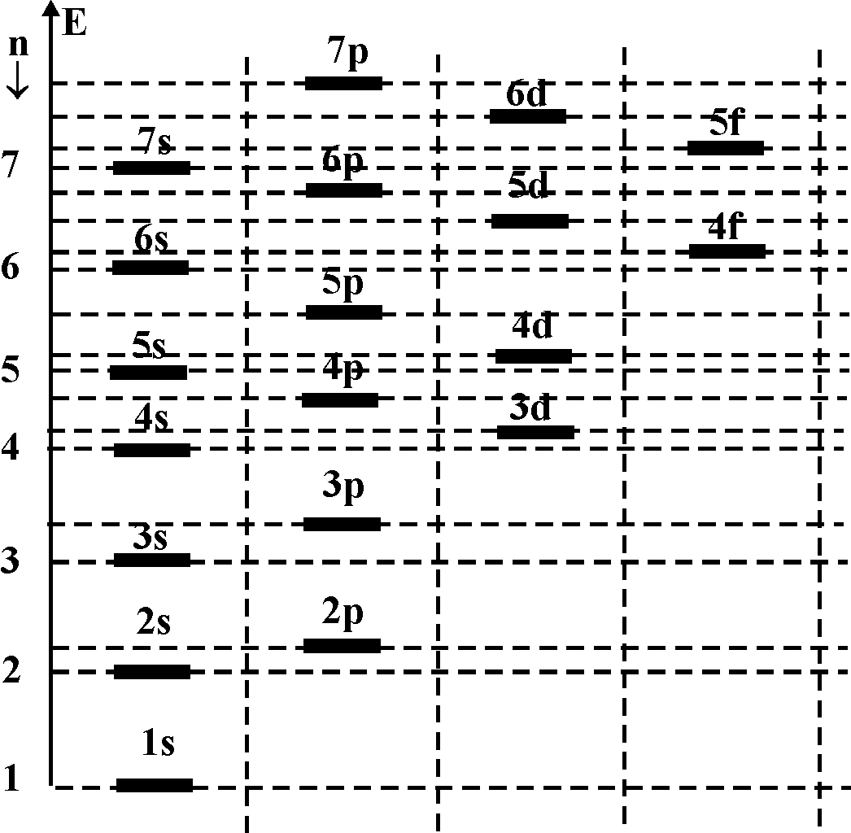
Рис. 2. Система уровней атома
Более глубокими являются те линии, для которых сумма n+l имеет наименьшее значение. Если для двух уровней эти суммы равны, то более глубоким является уровень с меньшим значением главного квантового числа n.
Пример: 4s→(n+l=4+0=4) – ниже, чем
3d→(n+l=3+2=5) – ниже, чем
4р→(n+l=4+1=5) – выше чем 3d, т.к. n=3.
Вращение электрона вокруг своей оси называется спином. Возможны всего два направления вращения: совпадающее с направлением вращения электрона по орбите и противоположное. Каждое из этих состояний описывается спиновым квантовым числом s, которое может принимать только два значения и . Разность энергий для этих состояний составляет один квант. Следовательно, каждый уровень nl расщепляется на два мало отличающихся уровня с разными спинами.
Три квантовых числа n, l, s определяют энергию любого уровня. При движении электрона по орбите создается собственное магнитное поле электрона, которое зависит от формы и движения орбиты, т.е. от орбитального числа l. Следовательно, если атом поместить в сильное магнитное поле, то оно будет взаимодействовать с магнитным полем электрона и изменять его энергию.
Магнитное поле атома может иметь только определенные направления относительно внешнего поля. Каждому положению соответствует свое магнитное квантовое число m, которое может изменяться от +l до –l. Так при l=2, m=+2;+1;0;-1;-2. При отсутствии внешнего поля, расщепления l подуровней не происходит.
При заполнении электронных слоев выполняется принцип Паули, согласно которому в атоме не может быть 2-х электронов с одинаковым значением всех квантовых чисел. Из этого следует, что на каждой орбитали, характеризующейся определенными значениями главного (n), орбитального (l) и магнитного (m) квантовых чисел, может находиться не более 2-х электронов, спины которых имеют противоположные знаки.
Рассмотрим несколько примеров.
Атом водорода: z=1. Следовательно всего 1 электрон, n=1 – первая (К-оболочка). Для нее орбитальное квантовое число имеет только одно значение l=0, т.е. расщепления К-оболочки не происходит, m=0 – тоже расщепления нет. Спиновое квантовое число s всегда имеет два значения и . Следовательно, на К-оболочке могут находиться 2 электрона с разными спинами. Следовательно, единственный электрон будет находиться на К-оболочке.
Для всех других атомов на К-оболочке может находиться не более двух электронов. Распределение электронов в атоме алюминия показано на рис. 3.
Атом алюминия: z=13
- К-оболочка – 2 электрона
- L-оболочка – 8 электронов
n=2
- М-оболочка
n=3
- всего 18 электронов.
Рис. 3. Распределение электронов в атоме алюминия
Взаимодействие электронов сложных атомов между собой приводит к тому, что магнитные поля, образованные вращением отдельных электронов и их орбит, полностью компенсируют друг друга и общий магнитный момент атома (спин атома) равен нулю.
Энергия связи электрона с ядром максимальна для внутренних орбит и, следовательно, нужно затратить большую энергию для ионизации внутренних электронов. Так, например, энергия связи К-электронов в свинце равна 82кэВ. Энергии, выделяющейся в источниках света (несколько десятков кэВ) недостаточно для ионизации К-оболочки. Для этого необходимо использовать γ-излучение с энергией большей 82кэВ (или рентгеновское излучение от трубки с напряжением более 82кэВ).
Поэтому видимые спектры соответствуют ионизации верхних оболочек с малыми энергиями связи.
Например, при возбуждении Al можно не учитывать все электроны, кроме расположенного на уровне 3р. При возбуждении он может перейти на любой более высокий уровень. Такой электрон называют оптическим. В возбужденном состоянии атом находится в течение ≈10⁻⁸сек. Затем он отдает избыточную энергию и возвращается в исходное состояние, испуская квант света, энергия которого равна разности энергий уровня возбуждения и уровня 3р.
Полная энергия атома определяется количеством и расположением электронов в электронной оболочке. В исходном состоянии атом является устойчивым. Изменение энергии атомной системы связано со скачкообразным переходом системы из одного стационарного состояния в другое. В этом случае может происходить испускание либо поглощение кванта электромагнитной энергии. Наряду с этим существуют переходы без испускания или поглощения квантов электромагнитной энергии (безызлучательные переходы). Последние имеют место при соударениях рассматриваемой атомной системы с окружающими ее атомами, молекулами и т.п. Поскольку состояние системы обладает определенной энергией, то принято говорить об уровнях энергии и переходах между уровнями энергии (рис. 4).
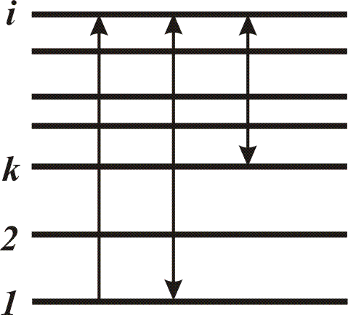
Рис. 4. Графическое изображение уровней энергии и переходов между ними
Начало отсчета выбирается произвольно; за нуль, как правило, принимается состояние с наименьшей из всех известных состояний энергией, которое называют основным, или нормальным состоянием (уровнем), а все другие – возбужденными. Переходы между уровнями энергии показывают вертикальными линиями, а стрелками – их направления. Совокупность переходов из состояний с меньшими энергиями (нижние уровни) в состояния с большими энергиями относительно начальных (верхние уровни) дает спектр поглощения, с верхних на нижние – спектр испускания. В справочных изданиях часто приводятся диаграммы уровней энергии для атомных систем с указанием для наиболее используемых на практике переходов. Переходу между дискретными уровнями энергии соответствует определенная спектральная линия, характеризуемая в спектре значением длины волны. Каждый переход характеризуется вероятностью, которая может быть определена, если рассматривать элементарные процессы изменения энергии атомных систем как мгновенные и считать, что каждый переход может произойти в любой момент времени, независимо от остальных переходов.
При возбуждении атомов переход совершает обычно один из внешних электронов. Электроны, находящиеся на внутренних заполненных уровнях, можно не рассматривать. Наименьшую энергию атом имеет, когда он не возбужден. Для перевода электрона на более высокий уровень необходимо передать атому определенную энергию, которая измеряется в эВ и называется потенциалом возбуждения. В возбужденном состоянии атом находится недолго, около 10⁻⁸сек. Он стремится отдать избыточную энергию и возвратиться в невозбужденное состояние. Переход происходит или сразу на нулевой уровень, или постепенно с одного уровня на другой, более низкий. При переходе атом излучает фотон с определенной энергией, поэтому каждая спектральная линия имеет определенный потенциал возбуждения, равный энергии ее верхнего уровня.
Рассмотрим происхождение спектра алюминия, представленную на рис. 5. На данном рисунке не показаны внутренние заполненные уровни, которые не участвуют в образовании оптических спектров. Ближайшим возбужденным уровнем является 4s. Для того, чтобы перевести туда электрон, нужна энергия в 3,1эВ. С этого уровня электрон возвращается на нижний расщепленный уровень 3р. Это соответствует излучению линий с длиной волны 3944,1 или линии 3961,5. Потенциал возбуждения этих линий один и тот же, 3,1эВ, так как они имеют общий верхний уровень. Если всем атомам сообщить такую энергию, то в спектре испускания появятся только эти две линии. Все другие линии в спектре алюминия имеют более высокие потенциалы возбуждения. Так, например, линии с λ=2652,5 и 2660,4, которые образуются при переходе с уровня 5s на нулевой, имеют потенциал возбуждения 4,7эВ.
Наиболее легко возбуждаются линии с низким потенциалом возбуждения. Они обычно имеют наибольшую интенсивность, так как соответствующие им переходы электрона будут совершаться наиболее часто. Однако, несмотря на низкий потенциал возбуждения, некоторые линии в спектрах отсутствуют или имеют очень маленькую интенсивность. Такие линии являются запрещенными.
Рис. 5. Схема переходов в атоме алюминия
Установлены специальные правила отбора, которые позволяют найти запрещенные и разрешенные переходы электрона. Разрешенными оказываются те переходы, при которых квантовое число l меняется на единицу. Например переход с s–уровней на р, с р-уровней на s или в и т.д. Правила отбора объясняют отсутствие в спектре алюминия линии, соответствующей переходу с 4р на 3р и др.
Таким образом, наибольшую интенсивность имеют линии, имеющие низкий потенциал возбуждения и соответствующие разрешенным переходам. При уменьшении концентрации вещества в анализируемой пробе они исчезают из спектра после всех других линий данного элемента. Поэтому их называют последними. Для алюминия последними будут четыре линии: 3961,5, 3944,1 (переход 4s→3р), 3092,7 и 3082,2 (переход 3d→3р).
Спектральные линии, которые соответствуют переходу на нулевой уровень, называют резонансными. Они появляются и в спектрах поглощения. Большинство последних линий являются резонансными.
При увеличении энергии возбужденного атома электрон переходит на более высокие уровни. Его связь с ядром ослабевает. Если сообщить атому достаточно большую энергию, то можно полностью удалить электрон. Наименьшая энергия, необходимая для ионизации невозбужденного атома, называется потенциалом ионизации и измеряется в эВ. Потенциал ионизации больше, чем потенциал возбуждения любой спектральной линии в нейтральном атоме. Величина потенциала ионизации зависит от силы притяжения электрона к ядру. В каждом периоде таблицы Д.И.Менделеева при переходе к более тяжелым элементам потенциал ионизации увеличивается, а в каждой группе уменьшается. Поэтому самый низкий потенциал ионизации – 3,9эВ у цезия, расположенного в левом нижнем углу периодической системы, а самый высокой – 24,6эВ у гелия, который находится в правом верхнем углу.
В настоящее время измерены длины волн многих спектральных линий всех доступных элементов. В таблицах обычно приводят только часть известных линий. Теоретически число линий в спектре любого элемента бесконечно велико. Однако практически возбуждается только ограниченное число линий. Число наблюдаемых линий в спектре зависит от расщепления сложных уровней на простые. При расщеплении одной линии появляется две (дуплет), три (триплет) или еще большее число линий. Чем сильнее расщепление, тем сложнее спектр.
Практически полностью отсутствует расщепление у водорода. Единственный электрон в его атоме вращается строго симметрично в электрическом поле ядра. Положение уровней зависит только от главного числа n. Даже уровни с разными значениями квантового числа l, например 3s, 3p и 3d, имеют одинаковую энергию и сливаются в один. Поэтому в спектре водорода наблюдается всего 21 линия.
В атомах других элементов электрическое поле ядра искажено движением внутренних электронов. Особенно сильно искажено поле ядра и сильно расщеплены уровни в атомах, где имеется недостроенный d- или f-уровень. Такие элементы имеют самые сложные спектры. К ним относятся металлы всех побочных подгрупп, кроме трех первых: атомы металлов первой и второй подгруппы имеют нижний s-уровень, а в атомах третьей подгруппы при возбуждении одного электрона также нет недостроенных d- и f-уровней. Все элементы главных групп периодической системы имеют достаточно простой спектр.

2.3. Природа и свойства света
При спектральном анализе о качественном и количественном составе вещества мы судим по излучению анализируемой пробы. В источнике света одновременно излучает большое количество атомов и ионов. Для того, чтобы понять природу спектра, надо рассмотреть, как излучает отдельный атом или ион. Свободные (не взаимодействующие друг с другом и с другими частицами) атомы и ионы имеют строго определенное строение и излучают определенные порции света. Для понимания природы эмиссионных спектров необходимо знать строение свободных атомов и ионов, а также «строение» самого света.
Способность света распространяться прямолинейно в однородной прозрачной среде (или в пустоте) была известна еще в древности. При построении изображения предметов в оптических приборах широко пользуются представлением о световом луче. Оно является основным в геометрической оптике.
При падении луча на границу раздела двух сред происходит отражение и преломление света. Отражение подчиняется закону: падающий и отраженный луч лежат в одной плоскости и угол падения равен углу отражения. Преломленный луч также лежит в одной плоскости с падающим, но величина угла преломления зависит от угла падения следующим образом: отношение синусов углов для данных сред является постоянной величиной, называемой показателем преломления.
(5)
Физика (теоретическая и экспериментальная) однозначно определяет, что свет состоит из мельчайших частиц – корпускул (корпускулярная теория). Прямолинейное распространение света соответствует движению частиц в отсутствии внешних сил, а отражение происходит также как соударение упругих шариков с плоской поверхностью. Преломление по данной теории происходит, если предположить, что среда с большим показателем преломления притягивает корпускулы света. Различные цвета по теории объяснялись различием в величине корпускул. Данная теория была предложена Ньютоном, но впоследствии от нее отказались, так как были открыты явления, которые не возможно было объяснить с помощью корпускул.
Если два луча от одного и того же источника света встречаются в одной точке пространства, то происходит интерференция света, т.е. взаимное усиление или ослабление интенсивности лучей. При прохождении света через небольшое отверстие наблюдается его дифракция, т.е. отклонение света от первоначального направления в одной и той же среде, например в воздухе. Данные явления типичны для волновых процессов. Также была установлена связь с электрическими и магнитными явлениями. Таким образом, утвердилась волновая теория, согласно которой свет – это электромагнитные волны. Они непрерывно излучаются нагретым телом и распространяются в вакууме или в прозрачной среде. Точки пространства, до которых дошли колебания, сами становятся источниками вторичных волн. В каждой такой точке возникает электромагнитное поле, напряженность которого периодически меняется. Интенсивность светового пучка определяется амплитудой электромагнитных колебаний. Время, в течении которого происходит полный цикл изменения напряженности поля в одной точке пространства, называется периодом колебания (Т), после окончания которого весь процесс в точности повторяется в течение каждого следующего периода. Величина, обратная периоду, называется частотой (ν).
(2)
Частота показывает, сколько колебаний происходит в 1сек. Световым колебаниям соответствуют очень большие частоты, примерно 10¹⁴ – 10¹⁵Гц. Напряженность поля в любой момент времени зависит от фазы (ϕ) колебания, т.е. от того, какая часть периода прошла от начала колебаний.
Например, если от момента возникновения колебаний прошло время, равное ¼ Т, то напряженность поля будет максимальной.
Фаза колебаний величина безразмерная. Для ее нахождения необходимо все время, прошедшее от момента возникновения колебаний, разделить на Т. При этом целое число в частном соответствует числу полных колебаний, а дробный остаток дает фазу колебаний в данный момент. Если весь период колебаний считать равным 360⁰ или 2π радиан, то фаза также будет измеряться в градусах или радианах. Фаза, соответствующая началу периода равна 0, для ¼ Т ϕ=90⁰, или π/2, для ½ Т ϕ=180⁰, или π и т.д. Особое значение имеет не сама фаза колебаний в данный момент, а разность фаз двух волн, пришедших в 1 и ту же точку пространства. Если разность фаз равна 0, то напряженности поля складываются, что приводит к увеличению амплитуды колебаний, при разности фаз 180⁰ происходит взаимное гашение полей, наблюдается полное прекращение колебаний.
Разность фаз и интерференция света возникают в результате того, что колебания, прежде чем достигнут 1 и той же точки пространства, проходят разный путь. Электромагнитные волны распространяются со скоростью света с≈300000км/сек=3⋅10¹⁰см/сек. Пока колебания от одной точки среды распространяются до другой точки, проходит некоторое время, в течение которого фаза колебаний в первой точке успевает измениться. Поэтому в 1 и тот же момент времени фаза колебаний (и напряженность поля) для разных точек пространства будет разной (напряженность поля периодически меняется).
Расстояние между двумя ближайшими точками, поле в которых меняется одинаково (в одной фазе), называется длиной волны λ
(3)
Световые колебания разной длины волны (или частоты) воспринимаются глазом как различные цвета.
По корпускулярной теории скорость света в оптически более плотной среде, например в воде, больше, чем в воздухе, а по волновой, наоборот, меньше. Прямое измерение скорости света в воде и в воздухе показало, что права волновая теория: скорость света в воде в 1,33 раза меньше, чем в воздухе, и показатель преломления воды по отношению к воздуху n=1,33.
Волновая теория хорошо объясняла почти все известные тогда явления, однако вскоре оказалось, что в некоторых случаях результаты опытов находятся в противоречии с этой теорией. Наиболее наглядно это противоречие видно в опытах по фотоэлектрическому эффекту. В любом металле имеются свободные электроны. Они могут перемещаться внутри куска металла, не выходя за его пределы. Для вырывания свободных электронов из металла необходимо совершить определенную работу, которая называется работой выхода. Для различных металлов она разная. При падении светового пучка на металл энергия световой волны передается свободным электронам. За счет этой дополнительной энергии некоторые электроны могут вылететь из металла. Это явление называется фотоэффектом. По волновой теории с увеличением амплитуды электромагнитных колебаний интенсивность светового пучка растет. Поэтому при работе с более интенсивными пучками света энергия, переданная каждому электрону, возрастает. Кинетическая энергия валентных электронов должна увеличиваться.
Число и скорость освобожденных электронов в зависимости от интенсивности и частоты света были измерены для многих металлов. Было установлено:
- При увеличении интенсивности света определенной длины волны средняя энергия вылетевших электронов остается неизменной, но растет их число.
- Даже небольшое уменьшение частоты света приводит к падению скорости электронов. При некоторой частоте скорость электронов становится практически равной нулю и переход к свету с еще меньшей частотой приводит к полному прекращению фотоэффекта.
- Эта граница фотоэффекта зависит от работы выхода металла. Для металлов с большей работой выхода нужен свет с большей частотой.
Данные результаты опытов непонятны с точки зрения волновой теории, но они объясняются в современной теории света.
Атомы и молекулы излучают электромагнитные волны отдельными группами (волновыми пакетами). Каждый такой пакет распространяется как одно целое и обладает как волновыми, так и корпускулярными свойствами. Его называют по аналогии с другими частицами – фотоном. При взаимодействии с материальными частицами фотон ведет себя как частица, однако обладает при этом и волновыми свойствами. Как и другие частицы, фотон переносит энергию. Его энергия – это суммарная энергия электромагнитного поля всего волнового пакета и зависит только от частоты колебаний ν
(4)
где h=6,62⋅10⁻³⁴Дж⋅с – постоянная Планка;
ν - частота (Гц)
Вероятность нахождения фотона в точке х₀ максимальна, так как амплитуда волны в точке х₀ максимальна. Но существует вероятность обнаружить фотон и в других точках пространства.

Рис. 6
Интенсивность света J определяется числом фотонов N и энергией фотонов.
(5)
На основании современных представлений можно легко понять особенности фотоэффекта. При увеличении интенсивности света растет число фотонов, тогда как энергия каждого фотона остается неизменной, так как частота осталась прежней. Фотон поглощается полностью и его энергия передается одному электрону. Поэтому число свободных электронов растет, а их кинетическая энергия остается постоянной. При увеличении частоты света растет энергия каждого фотона, поэтому увеличивается и скорость свободных электронов. Легко понять также появление определенной граничной частоты фотоэффекта: когда для данного металла работа выхода одного электрона больше, чем энергия одного фотона, фотоэффект не наблюдается.
Таким образом, при изучении света, нужно одновременно пользоваться и волновыми и корпускулярными представлениями. Распространение света следует рассматривать, пользуясь волновой теорией, так как каждый фотон является группой волн и его движение как целого полностью определяется распространением этих волн. При изучении поглощения или испускания света веществом, наоборот, главную роль играет энергия фотона и лучше пользоваться представлением о свете как о потоке частиц.
Энергию фотонов часто измеряют в электрон – вольтах (эВ). 1эВ – это энергия, которая приобретает электрон, разгоняясь в электрическом поле с разностью потенциалов 1В. Длина волны фотона
(6)
Длина волны также измеряется обычно в ангстремах (), микронах (мк), миллимикронах (ммк), метрах (м). Соотношения между указанными величинами следующие:
(7)
где
Корпускулярно-волновой дуализм присущ не только свету, но и веществу. С каждой частицей вещества также связана волна материи (волна де-Бройля). При этом сохраняется связь (7).
Кроме энергии Е вещество еще характеризуется импульсом
(8)
где - число волн в единице длины, т.е. волновое число
(9)
(10)
Отсюда длина волны де-Бройля
(11)
Для материальной частицы массой m, движущейся со скоростью υ импульс (если ). Следовательно
(12)
с=2,9979⋅10⁸м/с
Возьмем в качестве частицы электрон, его масса m₀=9,1⋅10⁻²⁸г. Пусть электрон имеет энергию 10кэВ. Т.е. . Кинетическая энергия электрона
Тогда , или
Т.е. длина волны электрона с напряжением V равна
Для электрона с энергией 10кэВ
Можно вычислить длину волны де-Бройля для любой массы.
Для массы 60кг: первая космическая скорость – 7км/с=7⋅10³м/с, вторая космическая скорость – 11км/с=11.
- длина волны де-Бройля
Частота
Т.к. длина электрона меньше, чем длины волн света, то с использованием пучков электронов можно строить микроскоп. При этом можно будет различать более мелкие детали, чем в оптическом микроскопе, где .
Световые волны являются электромагнитными волнами в определенном диапазоне частот. Длина волны электромагнитных волн может изменяться в очень широких пределах от нескольких километров до малых долей ангстрема. Полный спектр содержит все типы электромагнитного излучения, расположенные по порядку от длинных к коротким волнам. В зависимости от длины волны меняется характер излучения и его свойства. В области длинных волн электромагнитное излучение имеет чисто волновой характер. Порция энергии, соответствующая отдельной группе волн, очень мала. Поэтому выделить отдельные кванты практически невозможно. Наоборот, в области коротких волн энергия одного кванта велика, и он может быть без труда обнаружен. Однако волновые свойства в связи с очень малой длиной волны почти незаметны.
Весь спектр удобно разделить на отдельные области в зависимости от применяемых источников излучения, методов разложения его в спектр и регистрации. Наиболее длинноволновая область спектра соответствует радиоволнам. Генерация и прием таких волн осуществляются методами радиотехники. Эти волны используют для радиовещания, более короткие – для телевидения.
Следующая область с более короткими волнами называется микроволновой с длинами волн от десятков сантиметров до десятых долей миллиметра. В этой области также применяют радиотехнические средства для получения и регистрации электромагнитных волн. Их используют для целей радиолокации и в последнее время в спектральном анализе.
Еще более короткие волны характеризуют оптическую область спектра: инфракрасную, видимую и ультрафиолетовую. Разложение излучения в спектр осуществляется с помощью оптических спектральных аппаратов. Излучение и поглощение света в оптических областях спектра тесно связано со строением отдельных атомов и молекул и широко используется в спектральном анализе. К инфракрасной области относят излучение с длиной волны от нескольких миллиметров (частично перекрывая длинноволновую область) до 0,75мк (7500). Инфракрасная область подразделяется на ближнюю (λ<25мк) и дальнюю (λ>25мк). Практически дальнюю инфракрасную область используют реже, чем ближнюю.
Видимая область занимает узкий участок спектра примерно от 4000 до 7500). Электромагнитное излучение, соответствующее этой области, воспринимается глазом человека как видимый свет различных цветов в зависимости от длины волны. Видимое излучение занимает только маленький участок во всем электромагнитном спектре, но способность глаза непосредственно видеть только эти волны делает его главным для человека. Для спектрального анализа эта область также представляет значительный интерес, хотя и меньший, чем соседние: ультрафиолетовая и ближняя инфракрасная области.
Ультрафиолетовая область спектра примыкает к фиолетовому участку видимой области и продолжается в сторону коротких волн вплоть до рентгеновских лучей. В связи с некоторыми различиями в спектральных приборах и методах регистрации спектра ее разделяют на три участка: область ближнего и среднего ультрафиолета (4000 - 2300), область дальнего ультрафиолета (2300 - 1850) и область вакуумного ультрафиолета (1850 - 50), излучение в которой поглощается воздухом.
К области вакуумного ультрафиолета примыкает рентгеновская область, которая важна для медицины и техники а также и для спектрального анализа, так как излучение и поглощение рентгеновских лучей связано с изменением внутреннего строения атомов.
За рентгеновской областью расположена область γ-лучей, которые возникают при различных процессах в ядрах атомов.
Изображение областей спектра приведено на рис. 7

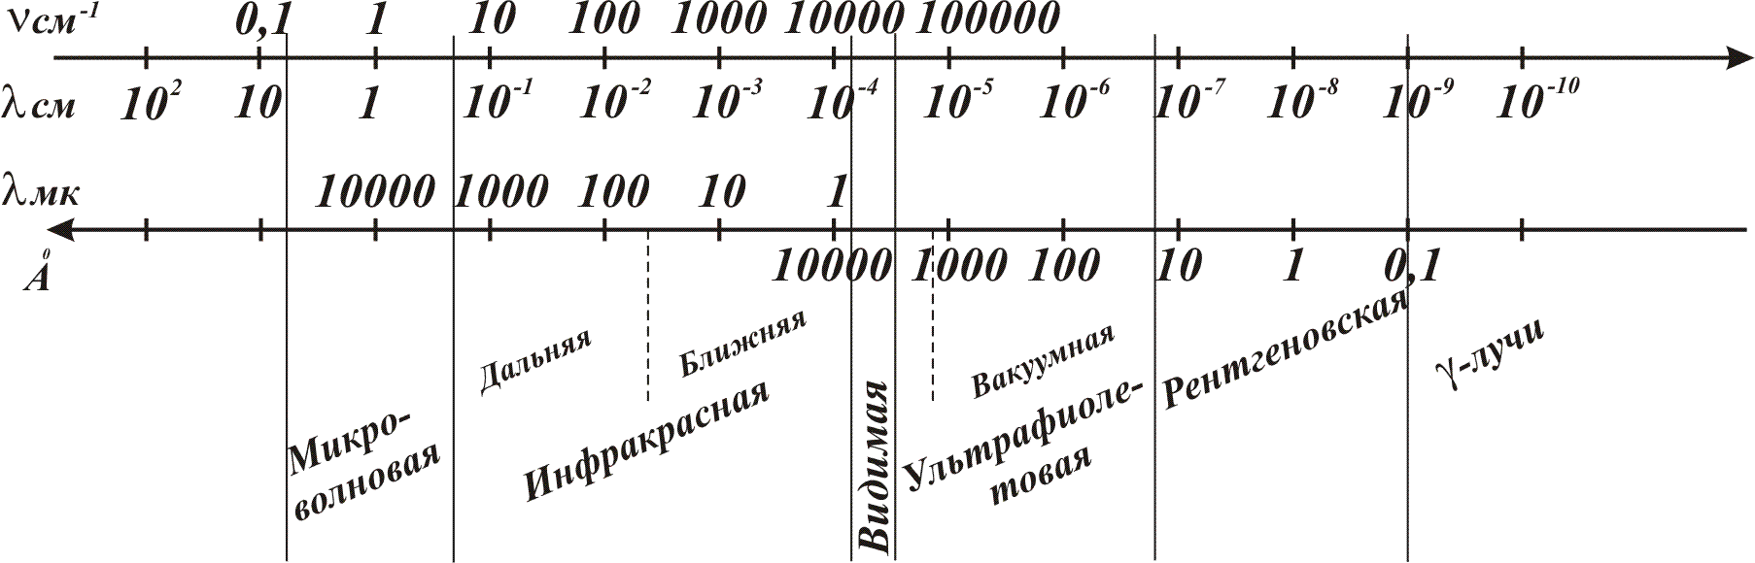
Рис. 7. Области спектра
В таблице 1 приведены применяемые в спектральном анализе величины и соотношения между ними.

Таблица 1
Единицы измерения
Величина | Единица измерения | Соотношение между единицами | Соотношение между величинами
Длина волны | Метр (м) | 1м=10⁶мк=10⁹ммк=10¹⁰ | ;  ;  ;
 | Микрон (мк) или микрометр (мкм) | 1мк=10⁻⁶м=10³ммк=10⁴
 | Миллимикрон (ммк) или нанометр (нм) | 1ммк=10⁻⁹м=10⁻³мк=10
 | Ангстрем () | 1=10⁻¹⁰м=10⁻⁴мк=10⁻¹ммк
Частота | Герц (Гц) или сек⁻¹ |  | ; ;
 | Мегагерц (МГц) | 1МГц=10⁶Гц
Волновое число | Обратный метр (м⁻¹) | 1м⁻¹=10⁻²см⁻¹ | ;  ;
 | Обратный сантиметр (см⁻¹) | 1см⁻¹=10²м⁻¹
Энергия фотона  Е | Джоуль (Дж) | 1Дж=10⁷эрг=6,2419⋅10¹⁸эВ | ;  ;
Энергия фотона  Е | Эрг (эрг) | 1эрг=10⁻⁷Дж=6,2419⋅10¹¹эВ
Энергия фотона  Е | Электронвольт (эВ) | 1эВ=1,60207⋅10⁻¹⁹Дж=1,60207⋅  ⋅10⁻¹²эрг
глава 3. источники света
3.1. Возбуждение вещества и интенсивность спектральных линий
Рассмотрим возбуждение вещества, находящегося в источнике света в газообразном состоянии при высокой температуре. Обладая большой кинетической энергией, частицы двигаются с большой скоростью и часто сталкиваются друг с другом. Если кинетическая энергия частиц меньше, чем потенциал возбуждения ближайшего энергетического уровня, то возбуждения не будет, сколько бы последовательных соударений не произошло. Такие соударения называют упругими.
Средняя кинетическая энергия Е частиц в газе определяется его температурой Т. При упругих ударах имеет место только перераспределение кинетической энергии между отдельными частицами. Но в тех случаях, когда кинетическая энергия больше потенциала возбуждения, может произойти неупругое столкновение, при котором вся или часть кинетической энергии идет на увеличение внутренней энергии атома, иона или молекулы. Именно неупругие соударения приводят к возбуждению вещества и появлению линейчатого излучения.
При соударении тяжелых частиц (атомов и молекул) между собой только часть кинетической энергии может переходить во внутреннюю энергию. Такие соударения бывают большей частью упругими, они не приводят к возбуждению. Гораздо эффективнее соударения тяжелых частиц с электронами. Масса электрона очень мала, и при неупругих соударениях практически вся кинетическая энергия электрона идет на возбуждение атомов или молекул. Поэтому число возбужденных частиц зависит, главным образом, от числа свободных электронов и от их кинетической энергии.
При неупругом соударении может также произойти ионизация нейтральных частиц, если кинетическая энергия электрона достаточно велика. При этом увеличивается общее число заряженных частиц в газе.
Например, если направить поток электронов, ускоренных электрическим полем при напряжении 4,9эВ или несколько больше, на пары ртути, то при соударениях с электронами произойдет возбуждение атомов, которые имеют первый потенциал возбуждения 4,9эВ. Наиболее эффективно происходит возбуждение при энергии электронов, равной точно 4,9эВ. Пары ртути начнут излучать линию λ=2536,5. При увеличении напряжения, ускоряющего электроны, появляются линии с более высокими потенциалами возбуждения. При напряжении 10,4В (потенциалы ионизации ртути 10,4эВ) появляются все дуговые линии ртутного спектра, а также становится возможной ионизация атомов при соударениях с электронами.
В большинстве случаев атом может находиться в возбужденном состоянии в течение примерно 10⁻⁸сек. После этого он самопроизвольно переходит на более низкий уровень с излучением фотона. Чем чаще совершаются такие переходы, тем больше интенсивность соответствующей спектральной линии. Для определения интенсивности линии необходимо знать число атомов, находящихся в возбужденном состоянии на соответствующем верхнем уровне.
За время жизни атома в возбужденном состоянии он сталкивается с другими частицами. Такие соударения могут быть гасящими – тогда внутренняя энергия возбужденного атома идет на увеличение кинетической энергии другой частицы. Эти соударения уменьшают число возбужденных частиц и снижают интенсивность спектральной линии. Возможны и обратные случаи, когда при втором соударении произойдет дальнейшее возбуждение частицы на более высокий уровень или ее ионизация.
Число неупругих соударений зависит от соотношения между потенциалом возбуждения вещества и кинетической энергией электронов и других частиц. Средняя кинетическая энергия частиц в газе определяется его температурой. Ее можно вычислитm при учете движения в одной плоскости по формуле
(13)
где k=1,380⋅10⁻²³дж/град=8,616⋅10⁻⁵эВ/град – постоянная Больцмана;
Т – абсолютная температура газа.
При комнатной температуре (Т=300⁰К):
При обычном давлении происходит большое число соударений, что приводит к перераспределению энергии между частицами и, в результате, устанавливается тепловое равновесие, при котором число частиц с данной энергией остается постоянным. В этом случае можно пользоваться формулой (13). Чем больше энергия той или иной частицы отличается от среднего значения, тем меньше таких частиц в газе. Распределение частиц по энергиям будет иметь вид, представленный на рисунке 8.
Рис. 8. Распределение частиц по энергиям: N – число частиц, обладающих данной энергией, V – скорости частиц
Для примера рассмотрим возбуждение паров ртути и натрия, которые состоят из отдельных атомов, и молекулярного азота в условиях теплового равновесия при разных температурах. При комнатной температуре средняя кинетическая энергия частиц 0,026эВ. Первый молекулярный уровень в молекуле азота имеет потенциал возбуждения приблизительно 0,0005эВ. Поэтому уже при комнатной температуре большинство молекул азота находятся в возбужденном состоянии. Электронные уровни как у азота, так и у натрия и ртути, не возбуждены. При температуре Т=2000⁰ () за счет соударения с наиболее быстрыми частицами, имеющими кинетическую энергию, во много раз большую, чем средняя, становится заметно возбуждение атомов натрия: потенциал возбуждения линий желтого дуплета равен 2,1эВ. Возбуждение электронных уровней ртути и азота практически еще не происходит, так как они имеют более высокие потенциалы возбуждения (4,9эВ – Hg, 6,2эВ – N₂). При Т=11000⁰С, средняя кинетическая энергия частиц около . При этой температуре хорошо возбуждаются электронные уровни ртути, а у натрия наряду с возбуждением происходит сильная ионизация, так как его потенциал ионизации всего 5,1эВ. Потенциал ионизации ртути 10,4эВ, поэтому появляется сравнительно небольшое число ионов Hg⁺. При этой температуре происходит почти полная диссоциация молекул азота на атомы.
При тепловом равновесии наступает также равновесие между процессами возбуждения частиц и переходом их в обычное состояние. Чем больше потенциал возбуждения вещества, тем меньше число частиц, находящихся в возбужденном состоянии при данной температуре. Число возбужденных атомов в этих условиях можно определить по формуле
(14)
где N₀ - общее число атомов данного элемента;
N – число атомов, находящихся в возбужденном состоянии с потенциалом возбуждения Е;
g и g₀ – число простых термов, составляющих возбужденный и нулевой термы соответственно;
Т – температура источника света;
- постоянная для данной спектральной линии величина.
При увеличении Т возбуждаются электронные уровни у различных элементов. В этом случае возникают атомные спектры.
Зная распределение атомов по уровням энергии, можно определить интенсивность любой спектральной линии по температуре источника света и концентрации атомов данного элемента. Из формулы (14) видно, что интенсивность линии J определяется числом фотонов в единицу времени и энергией каждого фотона. Число излучаемых фотонов пропорционально числу атомов, находящихся в соответствующем возбужденном состоянии. Поэтому для линии с потенциалом возбуждения Е можно записать
(15)
Объединив все постоянные для данной спектральной линии величины и обозначив полученную величину через А, приходят к следующему выражению
(16)
в котором число атомов N₀ заменено концентрацией С вещества в источнике света.
Из формулы (16) видно, что при постоянной концентрации вещества в источнике света интенсивность спектральной линии сильно зависит от температуры. По мере увеличения температуры интенсивность любой линии быстро растет, проходит через максимум, а затем начитает уменьшаться. Уменьшение интенсивности связано с ионизацией при высокой температуре и уменьшением числа нейтральных атомов. Каждая линия в зависимости от ее потенциала возбуждения и потенциала ионизации вещества имеет максимум при определенной температуре. Например, спектральные линии нейтральных атомов щелочных металлов имеют максимальную интенсивность при температуре источника света около 4000⁰. При более высокой температуре их интенсивность падает. У бора, потенциал ионизации которого гораздо выше, наибольшая интенсивность дуговых линий наблюдается при температуре около 6000⁰.
При изменении температуры источника света сильно меняется относительная интенсивность спектральных линий, имеющих разные потенциалы возбуждения. Можно изменять температуру источника света и контролировать ее постоянство по относительной интенсивности спектральных линий. Для этого удобнее всего взять две линии одного элемента с разными потенциалами возбуждения (фикспара). Часто в качестве фикспары берут искровую и дуговую линии одного элемента. Относительная интенсивность R линий фикспары зависит только от температуры источника:
(17)
где
Так как величины Е₂ и Е₁ резко отличаются друг от друга, то относительная интенсивность этих линий очень чувствительна к малейшим изменениям температуры. \
Если несколько линий одного элемента имеют одинаковый потенциал возбуждения (переход с одного верхнего уровня на разные нижние), то их относительная интенсивность всегда остается постоянной при любой температуре источника света. Линии с одинаковыми потенциалами возбуждения называются гомологичными.
Относительная интенсивность двух гомологичных линий разных элементов не зависит от температуры, а определяется только их концентрацией
(18)
Поэтому при количественном спектральном анализе обычно используют не абсолютную интенсивность линии, которая сильно зависит от температуры, а относительную интенсивность, двух линий с одинаковыми или близкими потенциалами возбуждения. Такие линии составляют аналитическую пару. Если концентрация одного из веществ (элемент сравнения) остается всегда постоянной, то относительная интенсивность аналитической пары зависит только от концентрации определяемого элемента.
Чем ближе потенциалы возбуждения линий, тем меньше их относительная интенсивность зависит от температуры источника. Практически далеко не всегда удается подобрать достаточно гомологичную аналитическую пару. Поэтому стабилизация температуры источника света является одной из важнейших задач при количественном анализе.
Зависимость интенсивности линии от концентрации.
Будем считать, что температура источника света строго постоянна. Предположим также, что концентрация каждого вещества в источнике света пропорциональна его концентрации в анализируемой пробе. Тогда интенсивность спектральной линии, как видно из формулы (16), должна меняться линейно с изменением концентрации вещества. Также должна меняться и относительная интенсивность аналитической пары, если концентрация элемента сравнения постоянна. Это видно из формулы (18). Фактически такая зависимость наблюдается только при малых концентрациях анализируемого вещества.
При переходе к большим концентрациям рост интенсивности начинает отставать от увеличения концентрации (рис. 9).
Это объясняется самопоглощением света, которое в большей или меньшей степени имеет место во всех источниках. Рассмотрим это явление. Фотон, излучаемый атомом, прежде чем покинуть источник света, может быть поглощен другим атомом того же вещества, который переходит на более высокий уровень. Чем больше концентрация вещества в источнике света, тем чаще происходит такое поглощение. Общее время жизни возбужденных атомов увеличивается, что приводит к росту числа гасящих соударений. В результате рост интенсивности спектральной линии при увеличении концентрации замедляется.
Из-за самопоглощения связь между интенсивностью спектральной линии и концентрацией вещества описывается формулой Ломакина – Шайбе.
(19)
где С – концентрация элемента в пробе;
а – коэффициент, зависящий от источника возбуждения и свойств пробы ;
b – коэффициент самопоглощения.
Рис. 9. Зависимость интенсивности спектральной линии от концентрации вещества в обычных координатах
Теоретически интенсивность линии равна и сильно зависит от Т.
Почти всегда можно подобрать условия эксперимента при которых а и b будут постоянными. Концентрация С может изменяться на несколько порядков, поэтому используют логарифмический вариант формулы Ломакина – Шайбе.
(20)
В отсутствии самопоглощения при малых концентрациях b=1. С ростом концентрации величина b постепенно уменьшается. Для относительно небольшого интервала концентраций самопоглощение остается постоянным, и в логарифмических координатах зависимость между интенсивностью спектральной линии и концентрацией линейна (рис. 10).
Рис. 10. Зависимость интенсивности спектральной линии от концентрации вещества в логарифмических координатах для небольшого интервала концентраций
Наклон прямой зависит от величины самопоглощения. Угол наклона определяет концентрационную чувствительность спектральной линии. Она показывает насколько быстро меняется интенсивность с изменением концентрации вещества. Различные спектральные линии одного и того же элемента могут иметь разную концентрационную чувствительность. Обычно слабые линии имеют большую концентрационную чувствительность, так как не испытывают самопоглощения. При количественном анализе стараются использовать эти линии.
Ширина и форма спектральной линии.
Простые уровни, которые составляют один сложный уровень, слегка различаются по энергии. Поэтому большинство спектральных линий состоит из нескольких слившихся линий и имеет некоторую ширину. Кроме того, многие элементы являются смесью изотопов с разной массой атомов. Это приводит к увеличению ширины спектральных линий, которая может быть больше 0,1.
В источниках света при столкновении атомов между собой под влиянием электрического поля ионов и вследствие ряда других причин происходит случайное смещение уровней и их расщепление. В результате ширина линии увеличивается и может составлять целые ангстремы.
Вследствие самопоглощения также происходит изменение формы линии (рис. 11). С увеличением концентрации максимум линии становится все более плоским. Это происходит потому, что центр линии начинает испытывать значительное самопоглощение гораздо раньше, чем ее края, так как число атомов со смещенными уровнями в каждый момент времени невелико. Интенсивность краев продолжает увеличиваться с ростом концентрации, тогда как ширина линии продолжает расти.
Рис. 11. Изменение формы спектральной линии в результате самопоглощения
Форма спектральных линий также сильно меняется из-за самообращения, которое наступает при прохождении света через остывшие пары вещества, окружающие источник света. Там имеются только невозбужденные атомы с несмещенными уровнями, поэтому поглощаются фотоны, которые были излучены при переходе на нижний уровень, но не все, а только те из них, которые имеют энергию, соответствующую центральной части линии. Самообращенные спектральные линии становятся похожими на дуплеты. Определять длину волны самообращенной линии нужно по положению в спектре ее центральной части. Если самопоглощение испытывают в той или иной степени все линии, то самообращение наблюдается только у резонансных линий. Большинство последних линий испытывает сильное самообращение и имеет низкую концентрационную чувствительность, поэтому они часто оказываются слабее других линий.
Сплошной фон.
Наряду с линейчатым излучение любого источника содержит сплошной свет. Он образует фон, на котором виден линейчатый спектр. Происхождение сплошного фона может быть самое различное. Сплошной свет излучают твердые неиспарившиеся кусочки пробы и раскаленные концы электродов. Сильное сплошное излучение образуется также при нейтрализации ионов, образовании молекул из атомов и других процессах. Слабые молекулярные полосы с очень близкими линиями также увеличивают сплошной фон.
Интенсивность фона может изменяться в зависимости от различных причин. С увеличение температуры интенсивность сплошного фона, как правило, быстро растет. Обычно стремятся уменьшить интенсивность сплошного фона, так как он представляет собой серьезную помеху при качественном и количественном анализе веществ, присутствующих в небольших количествах.
3.2. Газовый разряд
В эмиссионном анализе используется много электрических источников света. В основе большинства их лежит газовый разряд – это прохождение тока через воздух или другой газ.
В обычных условиях воздух и другие газы являются хорошими изоляторами. Если взять два металлических электрода, разделенных между собой небольшим воздушным промежутком, и подключить их к источнику тока, то цепь окажется разомкнутой, разряд между двумя электродами возможен, если в воздушном промежутке есть ионы и электроны, которые под действием электрического поля будут двигаться к электродам. Прохождение тока в воздухе возможно только в присутствии источника, вызывающего ионизацию. Такой разряд называется несамостоятельным. Он прекращается, когда убирают источник ионизации.
При достаточно высоком напряжении на электродах возникает самостоятельный газовый разряд. Под действием электрического поля между электродами заряженные частицы в воздушном промежутке приобретают значительную кинетическую энергию, которую передают при упругих соударениях молекулам газа, а также электродам. В результате за счет энергии источника тока происходит разогревание газа и электродов. Число заряженных частиц в воздушном промежутке начинает резко возрастать за счет ионизации атомов и молекул и эмиссии заряженных частиц с электродов. Раз начавшийся газовый разряд сам поддерживает себя и не нуждается во внешних источниках ионизации.
Газ, имеющий высокую температуру и состоящий из заряженных и нейтральных частиц, называется плазмой. При самостоятельном газовом разряде между электродами всегда образуется плазма.
Для возникновения газового разряда достаточно приложить к электродам высокое напряжение. Для пробоя воздушного промежутка в несколько миллиметров нужно напряжение около 10000В. Пробойное напряжение при атмосферном давлении растет с ростом ширины промежутка. Зависит она также от формы электродов. Промежуток между остроконечными электродами пробивается при более низком напряжении, чем между плоскими. Пробой облегчается в тех случаях, когда в воздушном промежутке уже имеются заряженные частицы. Так если концы электродов разогреты и с них вследствие термоэлектронной эмиссии вылетают электроны, то для пробоя такого промежутка достаточно напряжение около 100В. Внутри объема в пространстве между электродами, где происходит газовый разряд, в одну секунду выделяется энергия, величина которой зависит от мощности тока
(21)
где i – ток разряда;
U – напряжение на электродах.
Увеличение напряжения на электродах при неизменном токе приводит к сильному повышению температуры плазмы, т.к. увеличивается мощность электрического разряда, а ширина плазменного жгута даже несколько уменьшается под действием сильного электрического поля.
Увеличение тока разряда при постоянном напряжении почти не повышает температуру, т.к. одновременно с ростом электрической мощности увеличивается объем плазмы из-за взаимного отталкивания электронов.
Таким образом, температура плазмы зависит, главным образом, от напряжения на электродах и от плотности тока, проходящего через единицу площади в сечении разряда. Различные типы газового разряда при атмосферном давлении различаются по своим электрическим параметрам. Температура плазмы меняется в широких пределах от наиболее "мягкого" – дугового – разряда до высокотемпературных "жестких" режимов искрового и импульсного разрядов.
Дуговой разряд
Это основной вид самостоятельного разряда. Имеет температуру от 4000⁰ до 8000⁰. Разряд широко применяется в технике: дуговая сварка металлов, дуговые сталеплавильные печи и т.д. В спектральном анализе дуговой разряд – один из наиболее важных и распространенных источников света. Возникает при напряжении между электродами в 25-80В и токе от 1 – 2 до нескольких десятков ампер. Для него характерно продолжительное горение при неизменных электрических параметрах.
Структура разряда представлена на рис. 12. Наибольшую температуру плазма имеет в центральной части, где достигается большая плотность тока.. Интенсивность спектральных линий достигает наибольшей величины в разных частях дуги в зависимости от их потенциалов возбуждения и ионизации. Около катода обычно наблюдается повышенная концентрация ионов, что приводит к усилению спектральных линий, особенно искровых, в этой области разряда. Центральная часть плазмы окружена более холодной областью, температура которой по мере удаления от центра понижается до комнатной. Пары вещества электродов, попадая из плазмы в эту область, остывают, что может вызывать сильное самообращение некоторых спектральных линий.
Рис. 12. Структура дугового разряда
Концы электродов сильно разогреты, особенно высокую температуру имеют места, на которые опирается разряд. Они подвергаются сильной бомбардировке ионами и электронами и имеют вид раскаленных пятен. Температура более горячего анодного пятна, образованного ударами электронов, достигает 4000⁰. Вещество электродов энергично испаряется, и пары поступают в плазму. Температура электрода быстро падает при удалении от анодного или катодного пятна. Чем больше теплопроводность электродов и их масса, тем резче падение температуры. Так, при работе с угольными электродами быстро разогреваются и начинают ярко светиться концы электродов. В металлических электродах, особенно медных, сильно нагреваются только места, на которые опирается разряд.
Разряд обычно делают вертикальным. Окружающий воздух течет вдоль оси разряда и не нарушает горения дуги. При горизонтальной установке поток воздуха отклоняет разряд вверх и его форма становится несимметричной относительно оси (рис. 13). Дуга горит менее стабильно.
Рис. 13. Горизонтальное расположение дугового разряда
Дуговой разряд не подчиняется закону Ома. Его сопротивление зависит от тока. Чем больше ток, тем больше число заряженных частиц во всем объеме, занятом плазмой, и сопротивление разрядного промежутка уменьшается. Если источник тока имеет большую мощность и обеспечивает дает постоянное напряжение на электродах, то при случайном увеличении тока дуги ее сопротивление падает, что приводит к еще большему увеличению тока. Этот процесс может нарастать самопроизвольно, что приведет к сгоранию проводов или источника. Поэтому последовательно всегда включается сопротивление, ограничивающее ток разряда (рис. 14).
Рис. 14. Способ стабилизации тока дугового разряда
Обычно горение дуги протекает очень нестабильно. Разряд часто перемещается по поверхности электродов, его сопротивление и ток дуги все время изменяются. Включение сопротивления несколько стабилизирует горение.
Сопротивление дугового разряда сильно зависит от ионизационного потенциала веществ, в парах которых он протекает. Чем ниже ионизационный потенциал, тем больше заряженных частиц в плазме и меньше ее электрическое сопротивление. Снижение сопротивления приводит к падению напряжения на электродах при том же разрядном токе. Мощность разряда и температура плазмы сильно уменьшаются.
Непрерывное горение дуги, большая мощность и энергичное испарение электродов обеспечивает высокую яркость дугового разряда. Относительно низкая температура плазмы приводит к появлению в спектре дуги линий, главным образом с невысокими потенциалами возбуждения. Наиболее интенсивные линии, возбуждаемые в дуговом разряде, расположенные в видимой, а также в ближней и средней ультрафиолетовой областях спектра.
Благодаря высокой яркости дуги и энергетическому испарению вещества, она обеспечивает высокую чувствительность при анализе всех элементов, кроме трудновозбудимых. Следует отметить, что для щелочных и щелочноземельных металлов даже дуга оказывается часто слишком горячим источником света. При их определении для повышения чувствительности необходимо снижать температуру дугового разряда примерно до 4000⁰.
При возрастании тока мощность и яркость дуги, хотя и медленно, увеличиваются, что обычно приводит к повышению чувствительности анализа. Температура плазмы при этом заметно меняется только при работе с металлическими электродами. При использовании графитовых и угольных электродов она остается практически неизменной.
Сопротивление дуги и напряжение на электродах зависит от расстояния между ними. Поэтому для получения постоянной температуры плазмы при анализе необходимо всегда устанавливать строго одинаковое расстояние между электродами.
Дуговой разряд можно питать как постоянным, так и переменным током. В последнем случае горение дуги прерывается дважды в течение каждого периода тока, когда напряжение на электродах оказывается недостаточным для поддержания самостоятельного разряда.
Разогрев электродов и их испарение в дуге переменного тока происходит менее интенсивно, что приводит к небольшому повышению температуры плазма, так как в ней меньше паров веществ, ионизирующихся легче, чем воздух. Стабильность такой дуги значительно выше, чем при питании постоянным током.
Повысить температуру дуги можно значительным увеличением напряжения на электродах. Ток разряда при этом будет очень большой, т.к. сопротивление разряда очень мало. Такой разряд (называемый высоковольтной или горячей дугой) применяют редко, т.к. для его непрерывного горения необходим очень мощный источник питания.
Искровой разряд
Увеличить температуру плазмы без повышения средней мощности источника, можно, если от непрерывного горения перейти к отдельным кратковременным разрядам при большом напряжении и токе. Такой разряд называют искрой. Время его горения очень мало и средняя мощность невелика.
Рис. 15. Структура искрового разряда
Сначала при каждом пробое воздушного промежутка образуется очень узкий канал плазмы, в который почти не попадает вещество электродов. Температура канала – десятки тысяч градусов. Свечение канала состоит из линий кислорода и азота и интенсивного сплошного фона. В следующий момент небольшой участок поверхности электродов, на который опирается разряд, быстро нагревается до очень высокой температуры. Это тепло не успевает распространиться на соседние участки. В месте разогрева происходит взрывоподобный выброс вещества, который имеет вид факела. Яркость факела значительно больше, чем яркость канала. Его температура около 10000⁰С. Излучение факела состоит главным образом, из спектральных линий вещества электродов (рис. 15). К моменту следующего разряда горячие участки на поверхности электродов остывают, и пробой промежутка происходит в новом месте. Для создания искры используют предварительное накопление заряда на конденсаторе. Такой источник называется конденсированной искрой. Количество электричества, запасенное в конденсаторе, определяется его емкостью и напряжением на обкладках
(22)
Для накопления такого количества электричества необходимо заряжать конденсатор в течение некоторого времени
(23)
где i – средний ток в амперах;
t – время заряда в секундах.
Весь накопленный заряд используется при разряде конденсатора через воздушный промежуток между электродами. Мгновенный ток искры достигает больших значений, так как продолжительность заряда мала.
Продолжительность разряда зависит от сопротивления цепи, через которую он происходит. При подключении конденсатора непосредственно к электродам (рис. 16, а) ток разряда ограничен только сопротивлением искрового промежутка. Все напряжение конденсатора оказывается приложенным к электродам. Ток разряда в этом случае достигает очень больших значений, а время разряда мало. Такой разряд называют очень жесткой искрой.
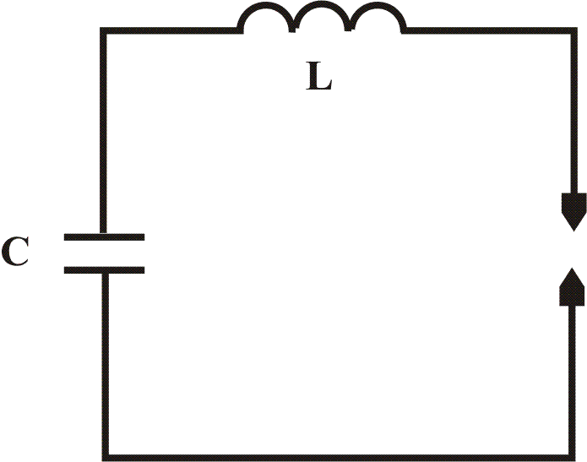
а б в
Рис. 16. Схемы цепей разряда конденсатора
При включении сопротивления, ограничивающего ток разряда, часть напряжения теряется на этом сопротивлении, поэтому напряжение на электродах падает и продолжительность разряда возрастает (рис. 16, б). На омическом сопротивлении теряется часть энергии, запасенной на конденсаторе. Поэтому обычно для ограничения разрядного тока ставят катушку индуктивности (рис. 16, в), которая вместе с конденсатором образует колебательный контур. После пробоя промежутка в контуре возникают высокочастотные колебания, период и частоту которых можно определить по формулам:
(24)
(25)
где Т – период колебаний, сек;
ν - частота, Гц;
L – индуктивность катушки, Гн;
С – емкость конденсатора, Ф.
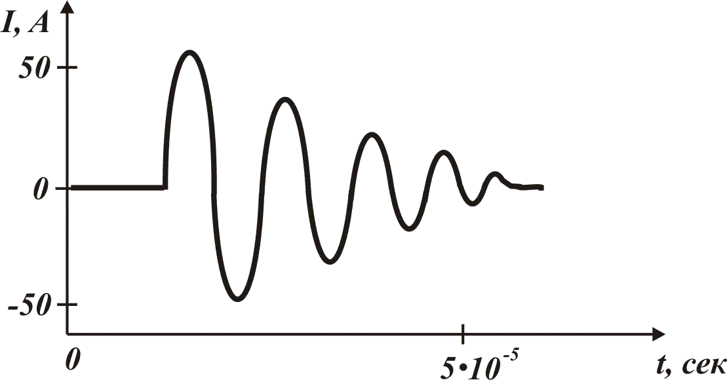

Рис. 17. Затухающие высокочастотные колебания при искровом разряде
Колебания в контуре быстро затухают (рис. 17), энергия запасенная на конденсаторе, расходуется на нагревание плазмы. Колебания прекращаются, когда напряжение на электродах становится недостаточным для поддержания самостоятельного разряда.
Все колебания за один пробой составляют цуг. Длительность цуга определяют, зная период одного колебания и число колебаний в цуге и обычно он составляет около 10⁻⁴сек. По мере расхода запасенной энергии и увеличения количества вещества, поступившего в разряд, его температура падает. Средняя температура искры зависит от соотношения энергии, выделившейся в начале и в конце цуга. При небольшой индуктивности катушки основная энергия выделяется в начале разряда при высоком напряжении на электроде и большой плотности тока. Общая продолжительность разряда в этом случае мала, а его температура велика. Даже при низком напряжении (≈200В) на конденсаторе при малой индуктивности удается получить достаточно жесткий разряд. Такой источник называют низковольтной искрой.
При включении катушки с большой индуктивностью начальный ток разряда сильно ограничен даже при высоком напряжении на конденсаторе, и основная часть его энергии выделяется при низковольтных колебаниях, когда плазма имеет невысокую температуру. Изменяя индуктивность (число витков) катушки, можно в очень широких пределах регулировать температуру конденсированной искры. Емкость конденсатора почти не оказывает влияния на температуру искры, так как при ее увеличении одновременно возрастает запасенная энергия и продолжительность разряда. Зато количество поступающего в разряд вещества и яркость искры быстро растут с увеличением емкости. При обычно применяемых конденсаторах небольшой емкости искра значительно уступает по яркости дуге, что приводит к увеличению продолжительности анализа. Сильное увеличение емкости при уменьшении (или отсутствии) индуктивности переводит искру в мощный импульсный разряд, который имеет очень большую яркость. Наоборот, уменьшение емкости приводит к резкому ослаблению яркости разряда. При переходе к неконденсированному разряду (емкость близка к нулю) яркость искры уменьшается, что делает невозможным применение такого разряда в качестве источника света для спектрального анализа.
Искра применяется для анализа трудновозбудимых элементов. Благодаря большой стабильности искрового разряда его также широко используют для количественного определения всех элементов.
3.3. Схемы питания газовых разрядов
Различные типы газового разряда: дуга, иска, импульсный разряд и др. – осуществляются путем подачи на электроды соответствующего напряжения. Электрические схемы преобразуют напряжение сети в напряжение определенной величины и формы и обеспечивают нужные параметры разряда. Промышленность выпускает несколько типов генераторов, которые предназначены для осуществления дугового, искрового и других видов газового разряда, которые особенно часто применяются на практике. В некоторых случаях для получения разряда с нужными параметрами приходится собирать генераторы с соответствующей электрической схемой в лаборатории.
Схема дуги постоянного тока
Электрическая схема представлена на рис. 18. Последовательно с дуговым промежутком включен реостат и амперметр. Реостат служит балластным сопротивлением, стабилизирующем горение дугового разряда. Он позволяет регулировать ток дуги
Рис. 18. Схема питания дуги постоянного тока
Удобно использовать два реостата, каждый сопротивлением около 40Ом, рассчитанные на ток 5 – 6А. При небольшом токе дуги реостаты включают последовательно, при большом – до 10 – 12А – параллельно.
По амперметру устанавливают нежное значение тока и контролируют его стабильность в ходе анализа. Все изменения в работе схемы, как связанные с непостоянством напряжения источника питания, так и с нарушением режима самого разряда, компенсируют, устанавливая всегда реостатом один и тот же ток дуги. Удобно включать параллельно электродам вольтметр, который дает возможность сразу обнаруживать изменения в режиме самого разряда при неизменном токе дуги.
Напряжение источника тока должно в 3 – 4 раза превышать падение напряжения на электродах для обеспечения стабильной работы дуги. Поэтому обычно пользуются источниками постоянного тока напряжением не менее 150В (наиболее подходящее напряжение 200 – 250В).
Электрическое питание в большинстве случаев осуществляется переменным током. Для его выпрямления используют любые выпрямители: селеновые, ртутные или мотор-генераторы постоянного тока, лишь бы они имели нужное выходное напряжение и мощность больше 1кВт. Можно, например рекомендовать ртутный выпрямитель типа 2ВН-20 (выпрямленный ток до 20А при напряжении до 250В). Желательно после выпрямления включать фильтр для сглаживания пульсаций выпрямленного тока, хотя его применение необходимо далеко не всегда.
Поджиг дуги постоянного тока осуществляют кратковременным замыканием электродов чистым графитовым стержнем. Второй конец стержня, который держат в руке, должен иметь изоляцию. Поджиг дуги путем соприкосновения электродов между собой обычно не делают, так как при этом трудно установить точные размеры дугового промежутка. Очень удобно поджигать дугу, осуществляя кратковременный пробой промежутка высоким напряжением с помощью специального маломощного генератора – активизатора.
Схема дуги переменного тока
Большое распространение получила дуга, питаемая переменным током. Можно использовать схему, приведенную на рис. 18, исключив из нее выпрямитель. Зажечь дуговой разряд с помощью такой схемы удается только с угольными или графитовыми электродами, но дуга горит стабильно только при большом токе.
Напряжение в сети изменяется с частотой 50Гц, поэтому оно 100 раз в секунду падает до нуля. В те моменты, когда напряжение на электродах мало для поддержания разряда, дуга не горит и электроды остывают. Если теплопроводность электродов велика, они успевают сильно остыть, и эмиссия электронов с их поверхности прекращается. Напряжение, необходимое для пробоя промежутка, становится значительно выше, чем напряжение сети даже в момент наибольшего (амплитудного) значения.
Для осуществления дуги переменного тока с металлическими электродами необходимо в каждый полупериод напряжения сети, т.е. 100 раз в секунду, с помощью высокого напряжения пробивать воздушный промежуток. После его ионизации дуга будет гореть так же, как при питании постоянным током.
Рис. 19. Схема питания активированной дуги переменного тока
Поджиг осуществляется с помощью активизатора по схеме, предложенной Н.С. Свентицким (рис. 19). Повышающий трансформатор наибольшей мощности Т₂ питается от сети переменного тока через реостат. В цепь вторичной обмотки включен конденсатор С₂, который заряжается по мере повышения напряжения сети в начале каждого полупериода. Зарядка конденсатора продолжается до тех пор, пока напряжение на нем не достигнет напряжения пробоя вспомогательного разрядного промежутка Р₁. После пробоя промежутка высоким напряжением конденсатор разряжается через цепь, состоящую из разрядника и катушки L₂. В этом контуре возникают затухающие высокочастотные колебания, которые через повышающий трансформатор Т₁ подаются на электроды Р и ионизируют дуговой промежуток. Первичной обмоткой трансформатора служит катушка колебательного контура, а вторичная обмотка L₁ включается в цепь дуги. Конденсатор С₁ замыкает цепь вторичной обмотки трансформатора и препятствует попаданию высокочастотных колебаний в сеть. Сопротивление конденсатора зависит от частоты ν. Оно мало для высокочастотных колебаний. Поэтому практически все напряжение вторичной обмотки трансформатора приложено к электродам. Силовая часть схемы дуги переменного тока не отличается от схемы питания дуги постоянным током. Обычные параметры элементов схемы дуги переменного тока приведены на рисунке.
Работа и регулировка схемы производится следующим образом. Обе части схемы дуги переменного тока - активизатор и силовая часть – питаются от одной и той же сети, поэтому напряжение на электродах и на конденсаторе активизатора растут одновременно. Проследим изменение напряжения на электродах в течение 1 периода сети, т.е. за 1/50 секунды (рис. 20).
Рис. 20. Изменение напряжения на электродах при горении дуги переменного тока
В начале периода (момент I) напряжение на электродах равно нулю. Затем происходит постепенное повышение напряжения и одновременно идет зарядка конденсатора в активизаторе. В момент II происходит пробой разрядника, и высокочастотные колебания попадают на электроды и ионизируют воздушный промежуток. Возникает дуговой разряд. В силовой части схемы течет ток и напряжение сети гасится на реостате. Начиная с этого момента и до момента III, дуга горит также, как и при питании постоянным током. Активизатор не оказывает на нее влияния. В момент III напряжение сети становится недостаточным для поддержания дугового разряда. Ток в силовой цепи прекращается, напряжение на электродах снова становится равным напряжению сети. Дуга не горит до момента IV, когда в следующем полупериоде снова происходит поджиг дуги активизатором. Весь процесс повторяется, но катод и анод меняются местами. Таким образом, дуга переменного тока горит только часть времени и среднее значение тока, показываемого амперметром, меньше, чем фактический ток дуги в момент ее горения.
Характер горения дуги во времени можно определить, наблюдая ее изображение в зеркале. При покачивании зеркала видны отдельные светящиеся полоски. Каждая полоска соответствует горению дуги в течение половины периода тока чети. Если каждая полоска имеет разрыв, то это означает, что пробой промежутка происходит слишком рано, когда напряжение на электродах еще не достаточно для стабильного горения разряда. Необходимо увеличить фазу поджига, чтобы стабилизировать разряд/
Рис. 21. Характер горения дуги
Фазу поджига регулируют с помощью реостата в цепи первичной обмотки трансформатора. Уменьшая зарядный ток конденсатора в активизаторе, увеличивают фазу поджига. Продолжительность фактического горения разряда при этом уменьшается. Разряд становится более жестким. Регулировать фазу изменением зазора в разряднике не рекомендуется. При большом напряжении пробоя разрядника выходит из строя конденсатор колебательного контура. Таким образом, изменяя фазу поджига, находят стабильный режим работы дуги и в некоторых пределах меняют характер разряда.
Глава 4. Оптика спектральных аппаратов
4.1. Призма
При прохождении света через границу двух сред, происходит его разложение, так как показатель преломления зависит от длины волны. Показатель преломления обычно уменьшается с ростом длины волны. С увеличением угол преломления уменьшается. Зависимость угла преломления от длины волны называется дисперсией. Величину дисперсии данного вещества характеризуют скоростью изменения показателя преломления при изменении длины волны . При одном и том же угле падения для лучей с различной длиной волны углы преломления различны.
Источник света и луч, падающий на границу раздела двух сред, находятся в воздухе. Преломленный разложенный свет распространяется в более плотной среде, например в стекле. Его необходимо снова вывести в воздух. Если вторая граница раздела параллельна первой, то разложенные лучи разной длины волны снова станут параллельными (рис. 22, а)
а б
Рис. 22. Прохождение параллельного светового пучка через: а – плоскопараллельную пластинку, б – через призму
Если среду взять в виде треугольной призмы, то при втором преломлении угол между лучами с разной еще больше увеличится (рис. 22, б). Впервые разложение света осуществил в 1672 г. И. Ньютон.
Основание призмы – грань, через которую не проходит световой пучок. Ребро, лежащее против основания, называется преломляющим ребром, а угол – преломляющим углом призмы. Преломляющие грани – грани, лежащие против основания; - преломляющий угол призмы, - угол отклонения, лежащий между направлением луча, падающего на призму и выходящего из него.

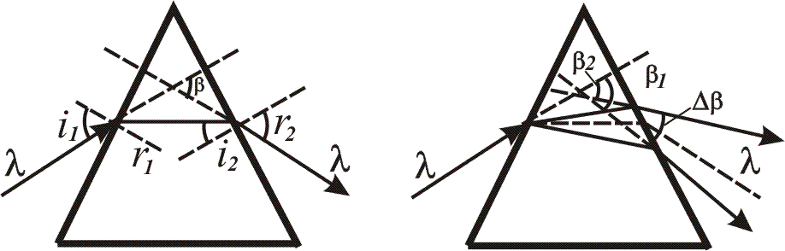
а б
Рис. 23. Ход лучей в призме в горизонтальном сечении (а, б)
Направление лучей после призмы зависит от длины волны света и от угла падения. В разложенном пучке все лучи одной длины волны должны идти по одному направлению. Свет с другой длиной волны в этом направлении не должен распространяться. Поэтому необходимо, чтобы падающий на призму световой пучок был параллельным, тогда направление выходящих лучей зависит только от длины волны. Угол падения выбирают обычно так, чтобы световой пучок внутри призмы был параллелен основанию. При этом , т.е. луч проходит через призму симметрично (рис. 23, а). Угол отклонения для луча любой длины волны в этом случае наименьший по сравнению с прохождением этого же луча через призму в другом направлении. Призму обычно устанавливают так, чтобы свет проходил через нее под углом наименьшего отклонения. При такой установке достигается лучшее качество спектра.
Наибольшее отклонение испытывают коротковолновые лучи (угол отклонения ), наименьшее отклонение – длинноволновые лучи (угол отклонения ). Разность углов отклонения определяет угловую ширину спектра (рис. 23, б).
Так как все лучи не могут одновременно проходить призму под углом наименьшего отклонения, то ее устанавливают так, чтобы луч, который находится в центре спектра (делит угол пополам), проходил призму параллельно основанию. Дисперсия вещества уменьшается с ростом длины волны, в связи с этим средний луч лежит не в середине рабочей области спектра призмы, а смещен в сторону коротких волн.
Угловая дисперсия
Способность призмы разделять в пространстве лучи с разными длинами волн характеризуется ее угловой дисперсией , которая показывает скорость изменения угла отклонения с изменением длины волны. Угловая дисперсия зависит от преломляющего угла призмы и дисперсии материала, из которого она сделана.
(26)
Для изготовления призмы выбирают прозрачные материалы с наибольшей дисперсией в рабочей области. Все вещества имеют большую дисперсию вблизи полос поглощения, где взаимодействие света с веществом проявляется наиболее сильно.
Так кварц сильно поглощает свет с длиной волны короче 1900 - 1850, поэтому кварцевые призмы имеют в далекой и средней ультрафиолетовой области.
Преломляющий угол призмы, нельзя делать слишком большим, так как угол падения лучей на вторую грань увеличивается, и они остаются внутри призмы из-за полного внутреннего отражения, которое всегда имеет место при переходе света в менее плотную среду, если рассчитанный угол преломления оказывается больше прямого. Обычно преломляющий угол призмы около 60⁰.
Рис. 23. Разложение света в спектр при помощи призмы
Действие призмы на световой пучок показано на рис. 23.
Материалы для изготовления призм
Для изготовления призм и других оптических деталей спектральных аппаратов применяют самые разнообразные материалы. Выбор материала зависит от его свойств: прозрачности и дисперсии в рабочей области спектра, однородности, прочности, устойчивости к влажности воздуха и т.д.
Для работы в видимой области спектра имеется много различных материалов, обладающих хорошей прозрачностью и большой дисперсией. Наиболее удобным оказывается стекло. Изменяя его состав, получают оптические стекла с нужными свойствами. Различные сорта стекла сильно поглощают свет в области длин волн короче 3600 - 4000. Они имеют большую дисперсию, особенно для фиолетового и синего участков спектра. Высокий показатель преломления (до 1,9) и большую дисперсию имеют стекла, относящиеся к типу флинтов, особенно тяжелые флинты (ТФ), в состав которых входит много окиси свинца и бария. Меньше показатель преломления и дисперсия у оптического стекла сорта крон, но оно имеет большую прозрачность для коротких длин волн. Оптические стекла легко шлифуются и обладают хорошей устойчивостью к изменению внешних условий. Их можно склеивать, что позволяет изготавливать сложные призмы.
В ультрафиолетовой области призмы изготавливают почти исключительно из кристаллического кварца, реже из плавленого кварца или других материалов. Кварц прозрачен также и в видимой области, но его дисперсия значительно меньше, чем у стекла.
В области вакуумного ультрафиолета очень мало прозрачных материалов. Практически пригодными для изготовления призм оказываются пригодными для изготовления только природный флюорит (CaF₂) и фтористый литий (LiF). Их наиболее частые кристаллы прозрачны для волн длиной 1250 и 1100 соответственно. Для еще более коротковолновой области прозрачные материалы для изготовления призм и других оптических деталей отсутствуют.
Нет ни одного вещества, которое имеет хорошую дисперсию и прозрачно во всей ближней инфракрасной области. Поэтому для разных участков применяют разные материалы. В самой близкой инфракрасной области примерно до 3мк обычно используют оптические стекла. В области длин волн до 5,5мк применяют фтористый литий, который имеет большую дисперсию. Затем используют хлористый натрий (до 25мк). Находят применение и другие материалы – флюорит, кварц и т.д. В далекой инфракрасной области прозрачные материалы очень редки, применяют бромистый и йодистый цезий.
Типы призм
Наиболее распространена трехгранная призма с преломляющим углом, близким к 60⁰. Обычно такие призмы изготовляют из одного куска, но призмы из кристаллического кварца (призма Корню) делают составными для компенсации двойного лучепреломления и вращения плоскости поляризации света – явлений, которые наблюдаются в кварце и некоторых других кристаллических веществах.
Находят широкое применение призмы с преломляющим углом 30⁰, у которых одна грань (большой катет) является отражающей. Для разделения падающего и преломленного лучей призму слегка наклоняют в вертикальной плоскости. Если призма изготовлена из кварца, то луч проходит одинаковый путь в двух противоположных направлениях, что обеспечивает полную компенсацию так же, как в призме Корню.
Часто применяют сложные призмы постоянного угла отклонения: две 30⁰ призмы наклеенные на катеты равнобедренной призмы, которая служит только для отражения светового пучка (рис. 24, г). Призма имеет такую же дисперсию, как и одна 60⁰-ная. Луч любой длины волны, проходящий под углом наименьшего отклонения поворачивается точно на 90⁰.
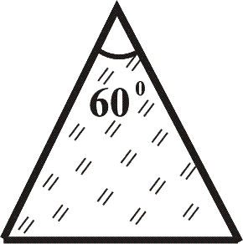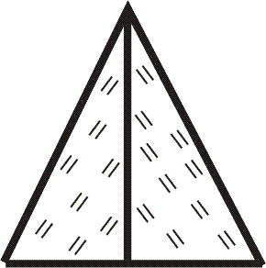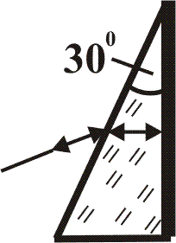
а б в
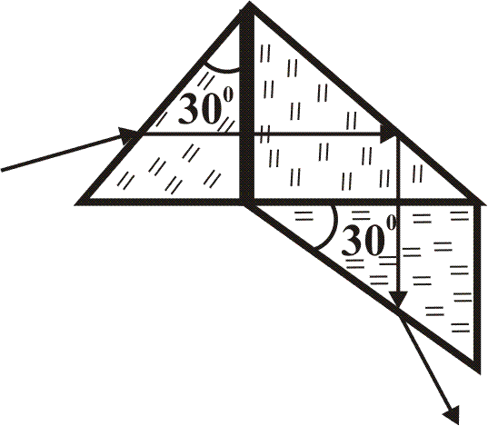
г
Рис. 24. Типы призм: а – простая; б – Корню; в – с зеркальным катетом; г – постоянного отклонения
Для увеличения дисперсии используют часто сложные системы, состоящие из нескольких призм. Угловая дисперсия такой системы увеличивается пропорционально количеству призм. Одновременно с увеличением угловой дисперсии в сложных системах растут потери света при отражении от граней призм и за счет поглощения в самих призмах. Наряду с ослаблением светового пучка это приводит к увеличению рассеянного света в спектральных аппаратах. Тем не менее для получения очень большой угловой дисперсии применяют весьма сложные диспергирующие системы.
4.2. Дифракционная решетка
Другим прибором для разложения излучения в спектр является дифракционная решетка. Она имеет ряд преимуществ по сравнению с призмой. Одно из них – возможность ее использования в тех областях оптического спектра, где нет прозрачных материалов для изготовления призм.
Состоит из очень большого числа узких щелей-штрихов одинаковой ширины. Расстояние между штрихами b (постоянная решетки) сохраняются строго одинаковыми. Ширина каждой щели несколько превышает длину световой волны в рабочей области спектра. Вследствие дифракции свет от каждой щели может распространяться под любым углом к прежнему направлению (до 180⁰). Падающий параллельный световой пучок после дифракции заполняет все пространство за каждой щелью.
Рис. 25. Схема действия дифракционной решетки
За щелями происходит интерференция световых колебаний, прошедших через разные щели. Волны, распространяющиеся в одном направлении от разных щелей, имеют разные фазы и поэтому гасят друг друга. В некоторых направлениях разность фаз световых волн от всех щелей равна нулю (т.е. фазы отличаются на целое число периодов). В этих направлениях происходит увеличение амплитуды и наблюдаются максимум. Эти направления для колебаний данной длины волны находятся из условия , где АВ – разность хода волн, идущих от соответствующих точек соседних щелей, m – любое целое число; , поэтому
(27)
Таким образом, максимумы получаются в тех направлениях, где разность хода для световых колебаний от соответствующих точек соседних щелей составляет целое число длин волн, а разность фаз равна нулю, или, что то же самое, целому числу периодов. Во всех остальных направлениях свет от разных щелей поступает в разных фазах. Его гашение будет тем более полным, чем больше число щелей в решетке. Дифракционные решетки имеют десятки и даже сотни тысяч штрихов, поэтому интенсивность максимумов велика при практически полном гашении света в остальных точках пространства.
Для разных длин волн максимумы образуются под разными углами. Поэтому падающий на решетку свет оказывается разложенным в спектр. В отличие от призмы дифракционная решетка дает сразу несколько спектров. Свет одной и той же длины волны имеет максимум в любом из направлений, для которого выполняется условие, записанное в формуле (27). В зависимости от значения m образуются спектры разных порядков. При m=0 свет любой длины волны не имеет разности фаз, и в направлении, перпендикулярном поверхности решетки (), получается белое пятно неразложенного света – "спектр" нулевого порядка. При m=1 разность хода для волн, идущих от соседних щелей, равна одной длине волны. По обе стороны от нулевого порядка получаются спектры первого порядка. Меньше отклоняются лучи более коротких длин волн, потому что для них разность хода, равная длине волны, получается при меньших углах дифракции. При m=2 образуются 2 спектра второго порядка и т.д.
Спектры разных порядков частично накладываются друг на друга. Действительно, ультрафиолетовое излучение с длиной волны 2500 в спектре второго порядка распространяется по тому же самому направлению, что и видимый свет с в спектре первого порядка. С увеличением порядка спектра интенсивность спектра уменьшается. Это объясняется уменьшением интенсивности света, прошедшего через каждую щель, при увеличении угла дифракции. При использовании дифракционных решеток наложение спектров разных порядков не создает больших трудностей, почти всегда удается выделить только один спектр нужного порядка.
Угловая дисперсия зависит от постоянной решетки. Чем меньше расстояние между соседними щелями, тем больше угол между линиями с разной длиной волны. Формула для угловой дисперсии решетки
(28)
При использовании спектра одного порядка m – величина постоянная, а cosβ изменяется мало, поэтому угловая дисперсия остается почти неизменной во всей рабочей области решетки.
Если свет падает на решетку под некоторым углом к ее поверхности , то дисперсия увеличивается, так как лучи получают дополнительную разность ходя прежде, чем попадают на соседние щели.
Обычно изготавливают решетки, имеющие 600 и 1200 штрих/мм. При ширине заштрихованной части около 10см общее число штрихов в этих решетках 60000 или 120000. В инфракрасной области применяют более грубые решетки ≈200штрих/мм. Очень часто применяют вогнутые дифракционные решетки, нарезанные на сферической поверхности вогнутого зеркала с большим радиусом кривизны. Такая решетка не только разлагает свет, но и фокусирует его. Это особенно важно в тех случаях, когда нет прозрачных материалов для изготовления объективов.
4.3. Оптическая схема спектрального аппарата
Световой пучок, падающий на призму или дифракционную решетку, должен быть строго параллельным. Такой пучок распространяется от источника света, расположенного бесконечно далеко. Чтобы сделать параллельным лучи, идущие от близкого источника, нужно поместить его в фокусе объектива (рис. 26).
После прохождения призмы или решетки лучи разных длин волн не параллельны друг другу, но каждый световой пучок, состоящий из лучей одной длины волны, остается строго параллельным. Чтобы его собрать, необходимо поставить второй объектив. Два объектива дают изображения источника света, а призма или решетка смещают относительно друг друга в горизонтальной плоскости изображения, построенные лучами разных длин волн. Число таких изображений будет равняться числу имеющихся в излучении источника фотонов разных энергий.
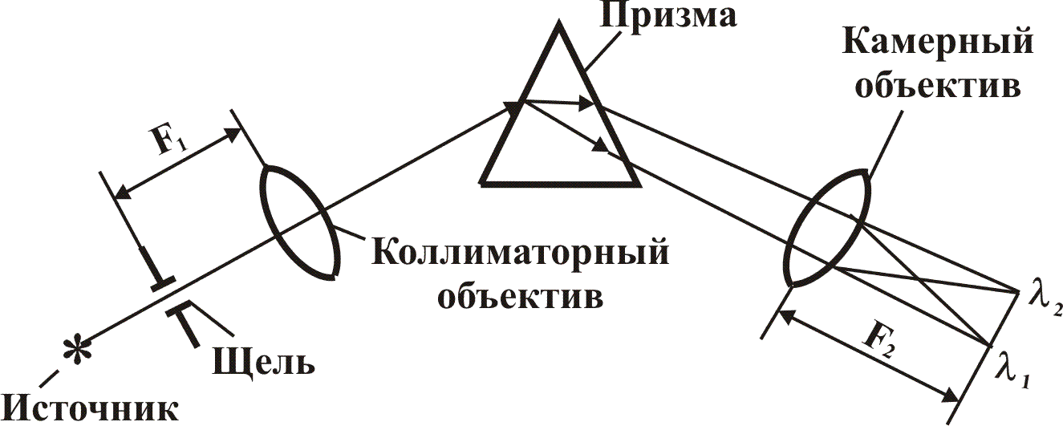
Рис. 26. Схема спектрального аппарата
Исходя из рис. 26 щель и первый объектив составляют коллиматор. Щель является объектом, изображение которого строит спектральный аппарат. Качество спектра зависит от качества изготовления щели. Щель устанавливают в фокусе объектива. Фокусное расстояние линзы вследствие дисперсии зависит от длины волны. Так для красных лучей показатель преломления любого материала меньше, чем для фиолетовых, поэтому для них фокусное расстояние больше. Это явление называют хроматической аберрацией. Объектив коллиматора необходимо исправить на хроматическую аберрацию, иначе нельзя добиться параллельного хода лучей после коллиматора для разных длин волн. Обычно применяют сложные объективы из двух линз – собирающей и рассеивающей, изготовленные из материалов с разной дисперсией и показателем преломления. В целом объектив является собирающим, но дисперсия обоих линз скомпенсирована. Вместо таких сложных ахроматических объективов часто применяют вогнутые зеркала, у которых полностью отсутствует хроматическая аберрация, так как отражение света не зависит от длины волны.
Размеры объектива коллиматора определяются размерами призмы (или дифракционной решетки); световой пучок, прошедший через объектив, должен заполнить светом грань призмы или решетку. Их проекция на объектив коллиматора дает размеры действующего отверстия d. Из всего потока, идущего от щели, через объектив проходит только та его часть, которая распространяется внутри телесного угла, опирающегося на объектив. Этот угол зависит от относительного отверстия коллиматора , где f₁ – фокусное расстояние объектива.
В сечении, перпендикулярном преломляющему ребру, призму проходят только лучи, из центра щели, распространяющиеся параллельно оптической оси. Лучи от крайних точек идут под углом к оси, проходят в призме больший путь и отклоняются ею сильнее. Поэтому в призменных спектральных аппаратах спектральные линии оказываются искривленными (рис. 27). В приборах с дифракционной решеткой этого явления нет.
После призмы или решетки лучи одной длины волны, идущие от разных точек щели, распространяются в одной вертикальной плоскости, но под разными углами к оптической оси. Лучи разных длин волн, идущие от одной точки щели, расположены в одной горизонтальной плоскости, но под разными углами друг к другу и к оптической оси. Объектив камеры собирает их в разных точках пространства, образуя фокальную поверхность сложной формы.
Рис. 27. Кривизна спектральных линий
Объектив камеры можно не исправлять на хроматическую аберрацию – все равно лучи с разной длиной волны собираются в разных точках пространства. Фокальная поверхность в этом случае окажется наклоненной к оптической оси, под углом меньшим 90⁰, так как лучи с большей длиной волны собираются дальше от объектива, чем коротковолновые.
Для того чтобы найти точку пространства, где сходятся лучи данной длины волны и появляется спектральная линия, нужно взять луч, проходящий через центр объектива камеры. В этом направлении на расстоянии f₂ от центра объектива и будет построена спектральная линия; f₂ – фокусное расстояние объектива камеры для данной длины волны. Оптическую ось объектива камеры устанавливают параллельно среднему лучу спектра, который проходит призму под углом наименьшего отклонения. Если нужна только узкая область спектра около этого луча, то диаметр объектива берут таким же, как и у коллиматорного. Но если используют сразу всю рабочую область спектра, то размеры объектива камеры всю рабочую область спектра, то размеры объектива камеры увеличивают, чтобы без диафрагмирования пропустить через него расходящиеся лучи всех длин волн. Чем дальше стоит объектив от призмы или решетки, тем большим в этом случае нужно сделать его диаметр.
4.4. Основные характеристики и параметры спектральных аппаратов
Характеристика спектрального аппарата определяется оптической схемой и ее параметрами. Для спектральных аппаратов характерны следующие параметры:
1. Рабочая область спектра
Каждый спектральный аппарат рассчитан на работу в определенной области спектра. Оптические детали самого спектрального аппарата и системы освещения щели должны быть прозрачны во всей рабочей области спектра. В видимой и ультрафиолетовой областях широко применяют как призменные, так и дифракционные спектральные аппараты. В инфракрасной области преимущественно используют призменные приборы. При использовании в этой области дифракционных решеток нельзя допускать перекрытия спектров разных порядков. Для этого иногда ставят предварительную призму, которая выделяет только нужный участок спектра, а окончательное разложение излучения в спектр делает решетка. В области вакуумного ультрафиолета применяют главным образом приборы с вогнутыми дифракционными решетками, хотя в области до 1100-1200 небольшое применение находят также призменные приборы с оптикой из флюорита или фтористого лития.
Иногда из-за ограниченной прозрачности или дисперсии материала не удается охватить всю нужную область спектра. Тогда делают приборы со сменной оптикой. Так инфракрасные спектрофотометры снабжаются набором сменных призм и других оптических деталей, что дает возможность с помощью одного прибора работать по всей ближней инфракрасной области. В приборах с кварцевой оптикой часто имеется сменная стеклянная призма для увеличения дисперсии при работе в видимой области.
2. Линейная дисперсия
Одной из важных характеристик спектральных аппаратов является линейная дисперсия , которая показывает, как быстро изменяется расстояние между спектральными линиями в фокальной поверхности в зависимости от длины волны. Пусть световые пучки, которые соответствуют двум линиям с разностью длин волн Δλ, идут после призмы или решетки под углом Δβ друг к другу. Тогда расстояние между ними в фокальной поверхности определяется по формуле
(29)
Для линий с близкими длинами волн угол Δβ мал, и можно считать , тогда
(30)
Если фокальная поверхность наклонена к оптической оси камеры под углом δ, то расстояния между линиями увеличиваются
(31)
Разделив обе части равенства на разность длин волн Δλ и переходя от конечных разностей к производной, получим окончательное выражение для линейной дисперсии:
(32)
Линейную дисперсию спектральных аппаратов принято характеризовать обратной величиной – фактором дисперсии (или обратной дисперсией), которая показывает число ангстремов или микрон, приходящийся на один миллиметр длины спектра в фокальной поверхности прибора. При применении объектива с большим фокусным расстоянием f₂=1,5м обратная дисперсия возрастает в 5 раз до ≈13. Иногда спектрографы снабжают сменными камерами с разными объективами, что позволяет получать нужную линейную дисперсию. Зная линейную дисперсию прибора, легко определить расстояние между близкими линиями в спектре
(33)
3. Увеличение спектрального аппарата
Определяется отношением фокусных расстояний камерного f₂ и коллиматорного f₁ объективов.
(34)
Для автоколлимационных приборов g=1.
4. Спектральная ширина щели
Геометрическая ширина спектральной линии
(35)
где а – ширина щели.
Чем больше а, тем больше и S_{Г}. Таким образом на спектре изображение щели занимает участок от λ₁ до λ₂. Здесь могли бы располагаться несколько линий, если а сделать очень малой. Разность называют спектральной шириной щели. Чем шире щель а, тем больше Δλ. Очевидно, что
(36)
5. Разрешающая способность
Это способность прибора разделять две рядом расположенные линии. На первый взгляд кажется, что разрешающую способность можно увеличить уменьшая а. В действительности ширина спектральной линии уменьшается только до некоторого предела. При дальнейшем уменьшении а начинают работать дифракция и свет за щелью начинает расходиться. Ширина спектральной линии увеличивается.
Определим дифракционную ширину щели. Объектом, изображение которого строится в спектральном аппарате, является щель. Если бы свет от щели нигде в приборе не ограничивался, то дифракция отсутствовала бы и дифракционная ширина линии равнялась нулю. Фактически свет ограничивается размерами оптических деталей – объективов и диспергирующей системы. Параллельный пучок, соответствующий одной спектральной линии, расходится от оси под небольшим углом
(37)
где d – действующее отверстие.
Можно считать, что дифракционная ширина щели в фокальной поверхности определяется по формуле:
, (38)
когда измеряют полуширину – расстояние между точками, в которых интенсивность равна половине интенсивности в максимуме
Минимальная толщина спектральной линии получается, когда геометрическая ширина щели равна ее дифракционной ширине. Такая щель называется нормальной. Она удовлетворяет условию
(39)
Т.к. , то
(40)
При ширине щели большей, чем нормальная, общая ширина линий определяется в основном шириной щели. При ширине щели меньшей нормальной основной вклад в ширину линии вносит дифракция. Таким образом, как бы мы ни уменьшали ширину щели, ширина лани в спектральном аппарате не будет меньше значения, определяемого по формуле (38).
4.5. Типы приборов спектрального анализа
В настоящее время промышленность выпускает всевозможные типы приборов - переносные и стационарные стилоскопы а также сложные комплексные системы анализаторов металлов и сплавов.
Стационарные стилоскопы используются для проведения спектрального анализа мелких деталей, переносные стилоскопы - для контроля крупногабаритных изделий и деталей на смонтированном оборудовании, доставка которых к стационарному стилоскопу невозможна.
Рассмотрим несколько типов приборов и их основные характеристики.
1. Стилоскоп СЛП-1.
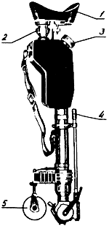

Рис. 28. Переносной стилоскоп СЛП-1: 1 - налобник; 2 - окуляр; 3 - маховичок со шкалой; 4 - маховичок разворота поворотной призмы;
5 - постоянный электрод
Переносной стилоскоп СЛП-1 (рис. 28) служит для быстрого визуального качественного и полуколичественного анализа всех наиболее распространенных марок легированных сталей и цветных сплавов по их спектрам излучения, в основном по элементам Cr, Ni, W, V, Zn, Fe, Pb, Sn, Al, Cu, Mg, Mo, Mn, Si методом спектрального анализа. Указанное число элементов, определяемых с помощью стилоскопа, может быть расширено. Так, например, имеются таблицы аналитических признаков, составленные для определения Cr, W, Mn, V, Mo, Ni, Co, Ti, Al, Nb, Zr, Si, Cu - в сталях; Zn, Ni, Mn, Fe, Pb, Sn, Al, Be, Si - в медных сплавах; Mg, Cu, Mn, Fe, Si, Zn - в алюминиевых сплавах и для ряда других сплавов.
Стилоскоп рассчитан на анализ крупногабаритного металла, металлического лома, громоздких агрегатов, крупных поковок, деталей крупногабаритных агрегатов и машин без их разборки и т. д. непосредственно на месте, где расположены объекты анализа, а также для работы в условиях полевых ремонтно-восстановительных мастерских, когда анализируемый объект не может быть доставлен в лабораторию для анализа на стационарном стилоскопе.
Анализ с помощью стилоскопа не сопровождается повреждением анализируемого объекта, и деталь после анализа может быть использована по своему прямому назначению. В случае необходимости переносный стилоскоп может быть использован как стационарный стилоскоп, для чего необходимо его закрепить на какой-либо подставке, а исследуемый материал поместить на отдельном столике. Кроме того, переносный стилоскоп может быть использован как обычный спектроскоп для спектрально-аналитических работ.
Стилоскоп может применяться в производственных условиях, включая, работу на открытом воздухе, под навесом в сухую погоду. В настоящем описании приведены лишь общие указания по использованию стилоскопа.
Характеристики стилоскопа СЛП-1:
- рабочий диапазон спектра 390-670 нм.
- предел разрешения: Прибор допускает раздельное наблюдение спектральных линий, нм (519,146; 519,235)
- увеличение зрительной трубы (расчетное) 11,2х
- угол расхождения крайних лучей 10°56.
- диоптрийное перемещение окуляра от установки окуляра на спектральную линию 459,537 нм +9...-3 мм.
- размеры выходного зрачка 2,3 х 1,2.
- фокусное расстояние, мм: объектива 322,2; окуляра 28,8.
- габаритные размеры стилоскопа 190 х 180 х 695 мм.
- масса, кг: стилоскопа, не более 6,5; стилоскопа в укладке, не более 16.
Генератор устойчиво работает от сети переменного тока напряжением 110 В или 220 В с частотой 50 Гц, при колебаниях напряжения в сети -10%...+5% и частоты -2%...+2% в дуговом и искровом режиме:
- дуговой режим с силой тока 6,0 - 8,0 А.
- режим низковольтной искры 3,0 - 4,0 А.
Габаритные размеры генератора 405 х 160 х 350 мм.
Масса, кг:
- генератора, не более 25
- генератора в укладке, не более 30.
По принципу действия стилоскоп аналогичен стилоскопам других конструкции. Между двумя электродами, одним из которых является анализируемый объект, а другим постоянный электрод стилоскопа (дисковый-медный или стержневой-стальной), зажигается дуга или искра, вследствие чего междуэлектродный промежуток заполняется светящимися парами материалов электродов. Лучи света от дуги направляются в спектральный аппарат через конденсор и узкую щель. Образующийся линейчатый спектр рассматривают при помощи окуляра и устанавливают присутствие в спектре характерных спектральных линий определяемых элементов. Наблюдаемый через окуляр спектр содержит линии основного элемента пробы и электрода стилоскопа и линии примесей, имеющихся в анализируемой пробе. Наличие линий того или иного элемента в спектре свидетельствует о присутствии этого элемента и анализируемом объекте; отсутствие линий является признаком того, что искомого элемента в анализируемом объекте в количествах, доступных для определения с помощью стилоскопа, нет. Для большинства перечисленных выше элементов эти линии не являются в спектре при концентрациях порядка нескольких десятых и сотых долей процента. Концентрация анализируемого элемента определяется с помощью спектральных таблиц по сравнительной интенсивности свечения его характерных линий и линии основного элемента.
2. Стилоскоп СЛ-13.
Стационарный стилоскоп СЛ-13 с фотометрическим клином предназначен для эмиссионного визуального качественного и полуколичественного спектрального анализа сталей, цветных металлов и сплавов в видимой области спектра.
Стилоскоп применяется для экспрессных анализов, к точности которых не предъявляется высоких требований. Имеется возможность анализа тонкой проволоки, ленты, образцов малой массы из легкоплавких сплавов (на основе олова, свинца и т. п.). Определения малых содержании трудновозбудимых элементов: углерода от 0,1%, кремния 0,1%, серы от 0,02% и других элементов в сталях и сплавах.
Стилоскоп может быть использован на складах при контроле материала, на шихтовых дворах, пунктах сортировки металлического лома, экспресс лабораториях литейных цехов, в научно-исследовательских и учебных лабораториях.
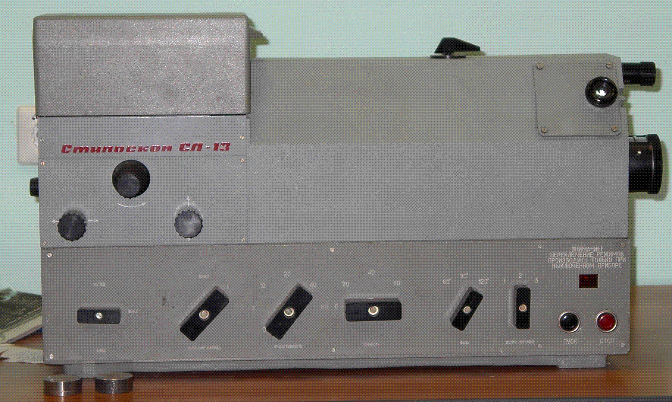

Рис. 29. Стационарный стилоскоп СЛ-13
Характеристики стилоскопа СЛ-13:
- диапазон спектра 383...700 нм
- увеличение окуляров стилоскопа 13,5х и 20х
- ширина щели, не более 0,015 мм
Характеристики дифракционной решетки стилоскопа, выполняющий роль фокусирующего диспергирующего элемента:
- R, мм 250; № 1/мм 1200
- величина обратной линейной дисперсии, нм мм 3,2
Питание стилоскопа:
- напряжение 220+10% В
- частота 50+0,1 Гц
- потребляемая мощность стилоскопа, не более 2,2 кВ*А
Генератор стилоскопа обеспечивает работу и в следующих режимах: в режиме дуги переменного тока (имеется возможность получения униполярной дуги - изменение полярности "АНОД", "КАТОД"); в режиме низковольтной искры (имеется возможность получения униполярной низковольтной искры); в режиме комбинированного разряда (низковольтная искра с дуговой затяжкой) - имеется возможность получения униполярного комбинированного разряда
Габаритные размеры стилоскопа, мм, не более:
- стилоскопа 690х390х395
- приставки 720х335х220
Масса комплекта стилоскопа, не более 70 кг
3. Стилоскоп СЛУ.
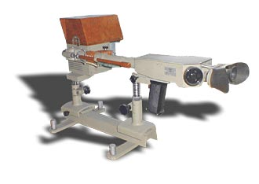
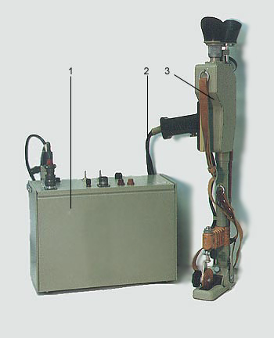
Переносной
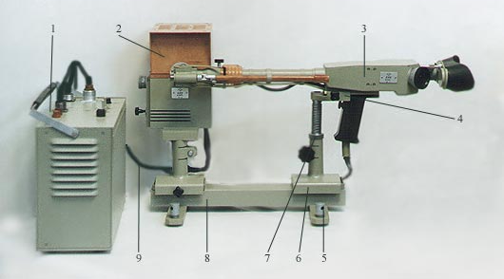
стационарный
Стилоскоп универсальный СЛУ предназначается для быстрого визуального качественного и сравнительного количественного спектрального анализа черных и цветных сплавов в видимой области спектра.
Универсальный стилоскоп применяется для экспрессных анализов, к точности которых не предъявляется высоких требований. Анализу могут быть подвергнуты образцы любых размеров и форм как непосредственно на месте, где расположен объект анализа, так и в лабораторных условиях.
Стилоскоп может быть использован на складах при контроле материала, на шихтовых дворах, пунктах сортировки металлического лома, экспресс-лабораториях литейных цехов, в научно-исследовательских лабораториях.
При эксплуатации стилоскопа необходимо соблюдать "Правила по устройству и содержанию лабораторий и пунктов спектрального анализа, обязательные для всех министерств, ведомств и учреждений".
Рабочий спектральный диапазон, от 390 до 700 нм.
Обратная линейная дисперсия, нм/мм:
для области 390 нм 1,65
для области 470 нм 3,5
для области 700 нм 13,34.
Предел разрешения 0,089 нм.
Фокусное расстояние объектива 322,2 мм.
Ширина входной щели 0,01 мм.
Ток дуги 7 А.
Ток искры 3,5 А.
Потребляемая мощность 930 В*А.
Параметры питания 220 В, 50 Гц.
Габаритные размеры, не более:
стилоскопа 175 х 190 х 695 мм
блока питания 375 х 150 х 350 мм
источника света 300 х 180 х 380 мм.
Масса комплекта, не более 35 кг.

Мобильный оптико-эмиссионный анализатор химического состава металлов Test-Master PRO
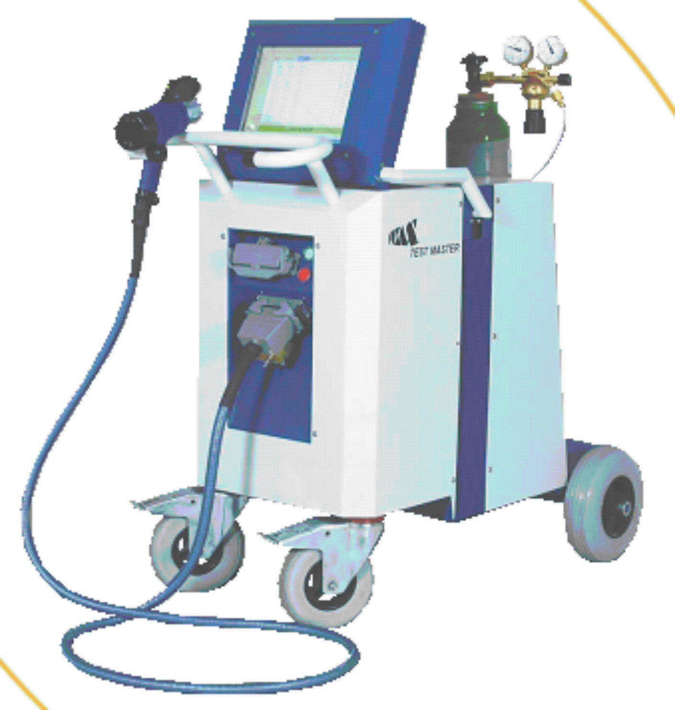

Мобильный оптико-эмиссионный анализатор химического состава металлов для анализов (на потоке) и в цеху.
Спектрометр, предназначенный для точного анализа, быстрой идентификации и сортировки образцов. Прибор полностью оптимизирован под непрерывную работу в тяжелых цеховых условиях и предлагает новые подходы к определению состава металлов и сплавов. Анализатор производится на заводе фирмы WAS AG в Германии.
Анализируемая продукция: листы, слитки, заготовки, пластины, трубы, прутки, электроды, болты, части различных конструкций, непосредственно большие конструкции без разрушения, образцы химико-аналитических лабораторий, мелкие детали, сложные для других анализаторов.
Основные преимущества брибора состоят в том, что он спроектирован специально для круглосуточной работы и 100% контроля в условиях металлургического производства. Характерна высокая точность анализа. Test master обладает мощным источником, что позволяет измерять даже неотбеленные чугуны. Система считывания работает под управлением DSP (Обработка цифрового сигнала). 14 CCD детекторов оснащены индивидуальными процессорами, что позволяет получать и обрабатывать данные за микросекунды в реальном режиме времени. Благодаря этому, анализатор имеет время проведения одного измерения до 2-х секунд.
Корпус Тest Master полностью герметичен, что особенно важно в тяжелых цеховых условиях. Специально разработанный герметичный теплообменник термостабилизирует внутренние системы прибора.

Оптическая схема стилоскопа СЛ-13
Стационарный стилоскоп с фотометрическим клином, предназначен для эмиссионного визуального качественного и полуколичественного анализа сталей, цветных металлов и сплавов.
Щель – 0,015мм. Режимы:
- комбинированный разряд (низковольтная искра с дуговой затяжкой);
- дуга переменного тока: фаза поджига – 60, 90, 120⁰;
- низковольтная искра: С низкого контура – 20, 40, 60мкФ, L добавочное – 0,3; 10; 20; 40; 60 мкГн, число поджигающих импульсов за полупериод – 1, 2, 3. Можно получать униполярные разряды, т.е. с изменением в каждом периоде полярности направления.

Оптическая схема стилоскопа СЛУ
Щель – 0,01мм. Режимы:
- дуга переменного тока;
- низковольтная искра.

Рис. 45. Оптическая схема стилоскопа СЛУ
Эталоны

Точность спектрального анализа определяется качеством эталонов. Точность данного измерения можно теоретически сделать любой. Но если в эталонном образце содержание элемента зоны ошибочно, то результат будет все равно неправильным

Влияние третьего компонента.
Интенсивность спектральных линий определяемого компонента, кроме других причин, от изменения концентрации других примесей. Сплав элементов А и В. Если мы добавим третий компонент С, то J_{а} и J_{в} изменятся. Т.е. если А – основа, В – главная примесь, то добавление элемента С изменит J_{в}. Если содержание С велико, то происходит разбавление пробы и J_{в} становится меньше, а о содержании элемента С мы ничего не знаем.

Задачи спектрального анализа.
- Анализ сплавов в процессе плавки с целью получения сплава нужного состава.
- Анализ готовых сплавов с целью определения марки сплава (сортировки), либо точное определение его состава или определение содержания вредных примесей.
- Анализ готовых изделий.
- Контроль правильности применения сплавов при монтаже готовых изделий
- Анализ различного рода покрытий
- Иногда необходимо определять распределение примесей и включений в металле
Подготовка образцов.
В задачах, не требующих особой точности анализа, форма образца не играет большой роли. Дугу или искру можно зажечь либо между двумя кусками исследуемого металла, либо между образцом и электродом известного химсостава (противоэлектродом). В качестве противоэлектродов в стилоскопировании используются:
- чистый уголь
- медный
- железный
При этом спектры эталонов должны сниматься с теми же электродами. Интенсивность линий зависит кроме прочих факторов и от формы электродов, иногда от характера термической и механической обработки электрода, т.к. при этом изменяется равновесная температура дуги. Если образцу не придают определенную форму, то на его поверхности должна быть зачищена площадка таких размеров, чтобы разряд не уходил за ее пределы (8 –10 мм). Влияние формы электродов наиболее сильно проявляется при использовании искрового разряда и малоимпедансной дуги. Надо также учитывать, что спектральный анализ дает правильный результат только для области, непосредственно прилегающей к поверхности электрода
Факторы – помехи.
- Электроискровой перенос – при контроле одного металла на медный электрод осаждаются его частицы. При переходе к другому металлу – это даст посторонние линии
- Обыскривание – соотношения интенсивностей гомологичной пары линий меняется в начальный период горения разряда. Это особенно заметно в первые секунды горения. Влияние прекращается через 30 сек. Причины – окислительно – восстановительные процессы на поверхности образца.
Рис. 46. Кривые обыскривания

Влияет также различная температура испарения различных элементов. Средство борьбы – контроль через некоторый промежуток времени, когда устанавливается стационарное равновесие.

Глава 6. проведение контроля
6.1. Подготовка изделий и стандартных электродов к анализу
1. Для проведения анализа с помощью стилоскопа на изделии (образце) выбирается по возможности плоский, гладкий участок и на нем зачищается площадка размером 2х2 см. Окалина, антикоррозионные покрытия, следы краски, всевозможные поверхностные загрязнения, а также поры, шлаковые включения, трещины, раковины, шероховатости и прочие пороки на поверхности анализируемого образца удаляются зачисткой абразивным кругом. Так как существует возможность загрязнения анализируемого изделия (образца) материалом круга, особенно при определении кремния и титана, окончательная обработка поверхности аналитической площадки производится напильником. Если изделие подвергалось обработке, вызвавшей изменение химического состава в поверхностном слое (химико-термическая обработка, травление и др.), то такой слой также обязательно снимается.
При работе с переносным стилоскопом на изделии готовится вторая площадка размером ~1 см на расстоянии 8 см от первой, служащая опорой для вольфрамовых контактов стилоскопа, с помощью которых производится присоединение анализируемого объекта к заземляющему проводу прибора. Зачистка опорной площадки ограничивается удалением загрязнений и окалины.
2. Масса анализируемого изделия во всех случаях должна быть не менее 50 г, иначе может произойти усиленное поступление пробы в плазму разряда, что приведет к преувеличенному представлению о содержании элементов в анализируемом изделии (образце).
Мелкие детали, стружка и прочие объекты малой массы допускаются к анализу при условии приготовления из них специальных образцов.
Сварочная проволока или проволока другого назначения собирается в пакеты, имеющие форму стержня длиной 40 - 50 мм. Такие пакеты приготовляются из каждой бухты (мотка) или катушки. Пакет закрепляется обвязкой из анализируемой проволоки или с помощью хомутов. Количество проволоки, входящей в пакет, определяется ее диаметром: так, при диаметре 1 - 1,5 мм берется пять отрезков проволоки, при диаметре 0,8 - 1 мм - семь и т.д.
Стружка прессуется в брикет диаметром порядка 15 мм при длине 50 мм. Брикеты готовятся на механических прессах различного типа или путем уплотнения в формах с помощью кувалды.
Для анализа сварочных электродов образцы приготовляются из наплавленного металла. Наплавка производится на пластины из малоуглеродистой стали (Сталь 20, Ст.2, Ст.3), предварительно проверенные стилоскопом на отсутствие легирующих элементов. Каждая наплавка выполняется одним электродом на отдельную пластину, толщина которой при диаметре электрода до 2 мм должна быть не менее 3 мм и при диаметре электрода свыше 2 мм - не менее 6 мм. Форма наплавки круглая в виде цилиндра, высота и основание которого не менее четырех диаметров проверяемого электрода. Анализ производится по верхней площадке. В каждой партии анализируется три электрода, взятых из разных пачек (замесов), вне зависимости от количества замесов, составляющих партию.
Чтобы избежать переноса вещества от предыдущей анализируемой пробы на последующую, инструмент, используемый для зачистки, должен очищаться после каждого его применения.
В соответствии с инструкциями по наблюдению за металлом котлов, трубопроводов и турбин обязательному спектральному анализу с помощью стилоскопа подлежат все вновь устанавливаемые детали энергетического оборудования, независимо от наличия сертификата, маркировки и предстоящего срока эксплуатации, предназначенные для работы при температуре выше 450 °С, а также все детали и материалы, которые по проекту должны быть выполнены из легированной стали.
6.2. Методика анализа
1. Качественный и полуколичественный спектральный анализ производится в соответствии с рисунками различных областей спектра.
На рисунках 4-26 графически изображены спектральные линии большинства элементов, определяемых в стали с применением медного постоянного электрода. К каждому рисунку приводятся спектроскопические оценки и соответствующие им процентные содержания определяемого элемента.
Спектральные линии, видимые в стилоскопе, различаются по яркости, степени размытости и расположению. Наиболее яркие спектральные линии на рисунках условно сделаны более широкими, менее яркие соответственно более узкими. Все линии на рисунках обозначены символом химических элементов перед общепринятой нумерацией групп. Например, V₁ означает ванадий по группе "1".
При проведении анализа для многих элементов используются несколько групп аналитических линий, расположенных в различных областях спектра. Как правило, каждая группа линий оказывается пригодной при оценке содержания элемента лишь в определенном интервале концентраций. Те спектральные линии, по которым производится анализ, снабжены цифровыми обозначениями перед химическими символами. Цифрой "1" отмечается основная линия искомого элемента. Эта линия показана в центре рисунка под указателем. Длины волн определяемых элементов и элементов сравнения приведены в табл.2. До половины высоты спектра изображены линии групп других элементов, которые могут быть видимы на данном участке спектра.
Таблица 2
Группы аналитических спектральных линий с условными обозначениями

Группы линий | Линии определяемых элементов |  | Линии сравнения (железа)
Группы линий | Условное обозначение линий | Длина волн, | Условное обозначение линий | Длина волн,
V₁ | 1  2  3 | 4379,24  4389,97  4395,23 | 4 | 4375,93
V₃ | 1 | 4875,48 | 2  3  4 | 4878,22  4872,15  4871,33
V₄ | 1 | 6039,20 | ⎯ | ⎯
Cr₁ | 1  1  2 | 5204,52  5206,04  5208,44 | 3  4 | 5202,34  5198,71
Cr₄ | 1 | 5409,79 | 2  3  4 | 5410,91  5415,21  5405,78
Cr₆ | 1 | 4922,27 | 2  3 | 4919,00  4920,50
Cr₇ | 1  2 | 5345,81  5348,32 | 4  5  6  7  8 | 5371,49  5341,03  5339,94  5333,30  5324,18
Мо₁ | 1  2 | 5533,05  5570,45 | 3  4  5  6  7  8 | 5501,47  5497,52  5586,76  5572,85  5576,11  5569,63
Мо₂ | 1 | 6030,66 | 2  3  4 | 6056,00  6065,49  6027,06
Ni₁ | 1 | 4714,42 | 2  3  4 | 4710,29  4709,10  4707,28
Ni₂ | 1 | 5080,52 | 2 | 5079,24
Ti₁ | 1  2 | 4999,51  4991,07 | 3  4  5 | 4994,13  5001,87  5006,13
W₁ | 1  2 | 5053,30  5054,61 | 3  4 | 5051,64  5049,83
W₂ | 1 | 5514,70 | 2  3 | 5501,47  5497,52
W₃ | 1 | 4659,87 | 3  4 | 4673,17  4654,50
Мn₁ | 1 | 4823,52 | 2  3 | 4859,75  4871,33
Мn₃ | 1  2 | 6021,80  6016,64 | 3  4 | 6020,18  6027,06
Nb₁ | 1  2 | 4672,10  4675,37 | 3  4 | 4673,17  4678,85
Nb₂ | 1 | 4058,94 | ⎯ | ⎯
Nb₃ | 1  2 | 5344,17  5351,04 | ⎯ | ⎯
Co | 1 | 4867,88 | 2 | 4878,22
Si₂ | 1  2 | 6347,01  6371,09 | 3  4  5  6  7 | 6408,03  6421,36  6411,66  6393,61  6400,02
2. При проведении анализа могут быть следующие соотношения интенсивности линий определяемого элемента и линий основы:
- если линия определяемого элемента и линия сравнения равны по интенсивности, то оценка интенсивности обозначается знаком равенства "=", например 1=2;
- если линия определяемого элемента слабее или сильнее по интенсивности линий сравнения, то оценка обозначается знаками "<" или ">", например 1<2 или 1>2;
- если линия определяемого элемента значительно слабее по интенсивности или значительно сильнее линий сравнения, то оценка обозначается знаками: "<<" или ">>", например 1<<2 или 1>>2.
Картина спектра, наблюдаемая в окуляре стилоскопа, может не иметь полного сходства с изображением рассматриваемой области спектра на рисунке, несмотря на почти равные увеличения. Всегда имеются некоторые различия из-за дополнительного появления спектральных линий случайных примесей. Поэтому навыки в анализе надо приобретать не по рисункам, а обязательно при наблюдении спектров, видимых в окуляре стилоскопа, на образцах с известным химическим составом.
Оценку интенсивности сравниваемых линий большинства элементов следует начинать спустя 30-40 сек. после включения дуги. Исключение составляют никель, титан и вольфрам, анализ которых производится через 60 сек после включения дуги. В течение этого времени, называемого временем обжига, выгорают загрязнения и стабилизируются условия испарения вещества электродов. Допустимое время горения дуги на одном участке поверхности изделия не должно превышать 2 мин, после чего дугу надо выключать. При необходимости анализ возобновляется на вновь подготовленном участке поверхности зачищенным электродом.
Для лучшей ориентации в спектре на рис.4 показана область спектра в диапазоне длин волн 3950-6400 . Там же указаны границы основных цветов спектра. В соответствии с длиной волны схематически изображены линии аналитических групп элементов, приведенных на рис.5-26. Линии этих групп расположены таким же образом, как при наблюдении в стилоскопе, т.е. длины волн возрастают слева направо.

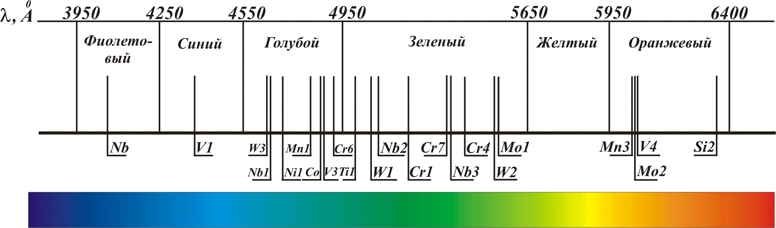

Рис.4. Область спектра в диапазоне длин волн 3950-6400 А°.

Анализ выполняется в следующем порядке:
- зачищается электрод и изделие;
- межэлектродный промежуток устанавливается величиной 1-3 мм и зажигается дуга (искра);
- руководствуясь приведенными указаниями, оператор отыскивает нужную группу линий и производит оценку содержания искомых элементов, записывая результаты анализа в журнал (блокнот) по заранее подготовленной форме.
6.3. Определение элементов
Определение элементов проводится в следующей последовательности: ванадий, хром, молибден, никель, титан, вольфрам, марганец, ниобий, кобальт, кремний.

1. Определение ванадия

Ведется по трем группам линий: V1, V3, V4. Группа V1 расположена в темно-синей области спектра. Группа V3 - в светло-голубой и группа V4 - в оранжевой.
Предел определяемого содержания по группе V1 от 0,15 до 0,5%, по группе V3 от 0,8 до 2,5%. По группе V4 устанавливается только наличие ванадия, если его содержание превышает 0,1%.

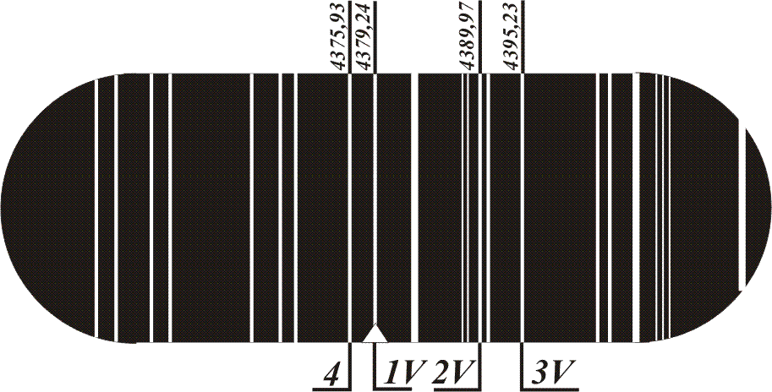
Рис. Группа V1
Таблица 3
Содержание ванадия, % | Интенсивность линий
0,15 | 1=4
0,30 | 2=4
0,50 | 3=4
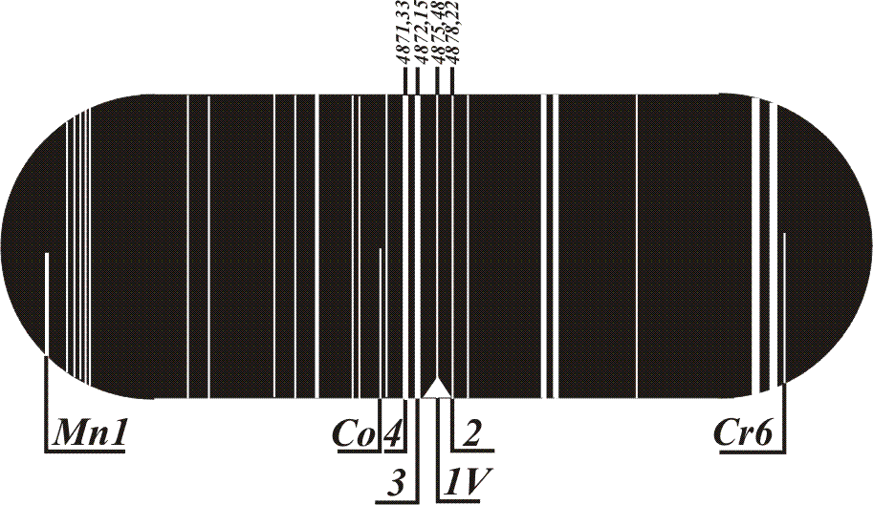

Рис.6. Группа V3
Таблица 4
Содержание ванадия, % | Интенсивность линий
0,8 | 1=2
1,5 | 1=3
2,5 | 1=4

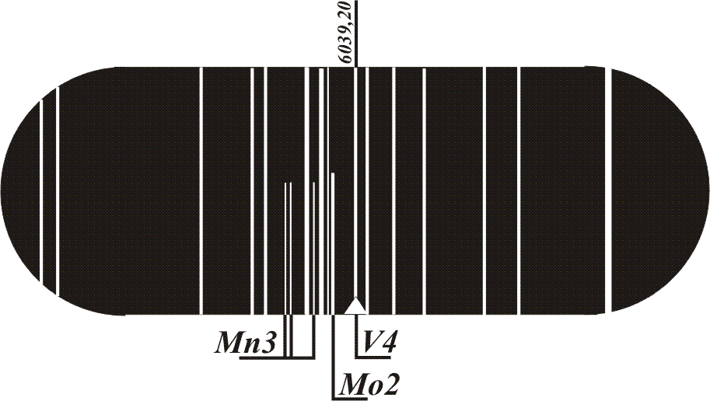
Рис. 7. Группа V4
Линия "V4" надежно выявляется при концентрации V свыше 0,1%
2. Определение хрома
Хром анализируется по четырем группам линий: Сr1, Cr4, Cr6 и Cr7. Группы Cr4 и Cr7 могут рассматриваться одновременно в светло-зеленой области спектра.
Группа Сr1 расположена в зеленой и группа Сr6 - в светло-голубой области спектра. Группа Сr6 легко опознается по трем ярко-голубым двойным линиям железа, отчетливо видимых слева от группы; справа от двойных линий - линия хрома.

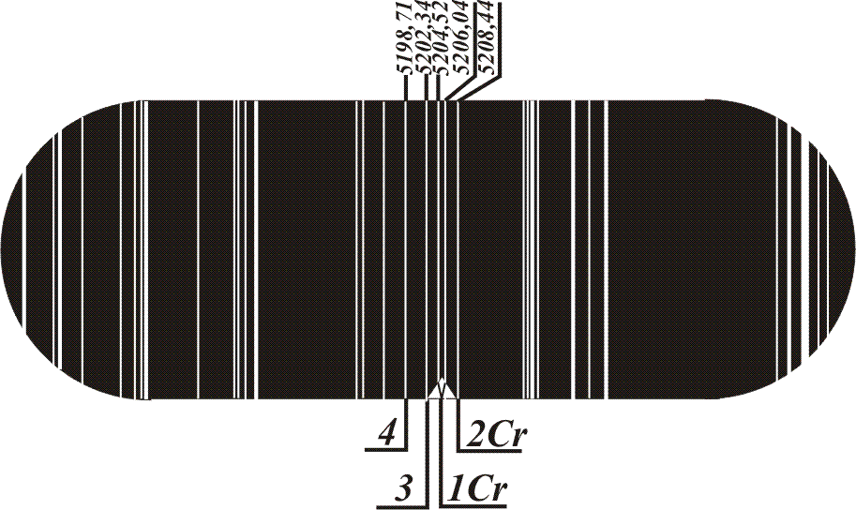

Рис. 8. Группа Cr1
Таблица 5
Содержание хрома, % | Интенсивность линий
0,05 | 1=4
0,1 | 1≤3
0,2 | 1≥3
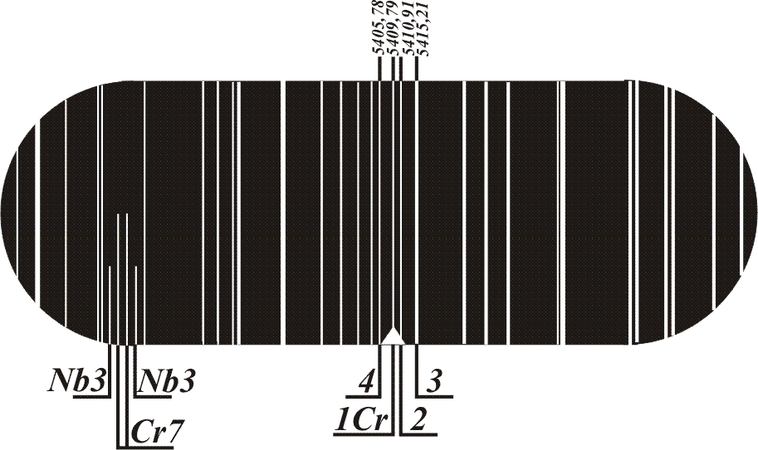
Рис. 9. Группа Cr4
Таблица 6
Содержание хрома, % | Интенсивность линий
1,0 | 1=2
2,5 | 1=3
5,0 | 1≥4

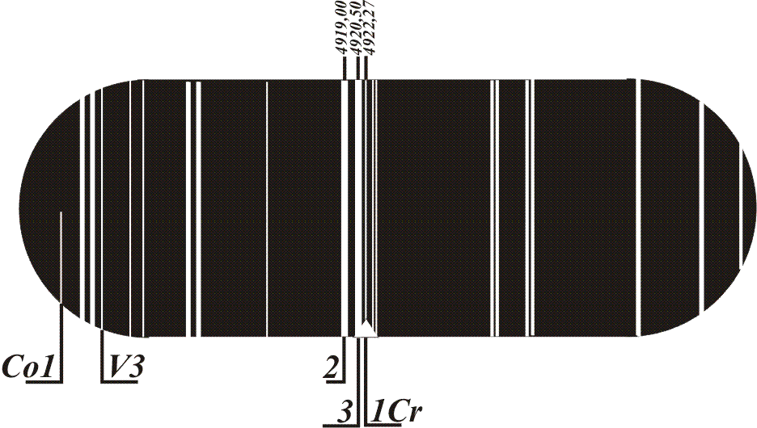
Рис. 10. Группа Cr6

Таблица 7
Содержание хрома, % | Интенсивность линий
10 | 1≤2
15 | 1=2
20 | 1>2; 1<3
30 | 1=3

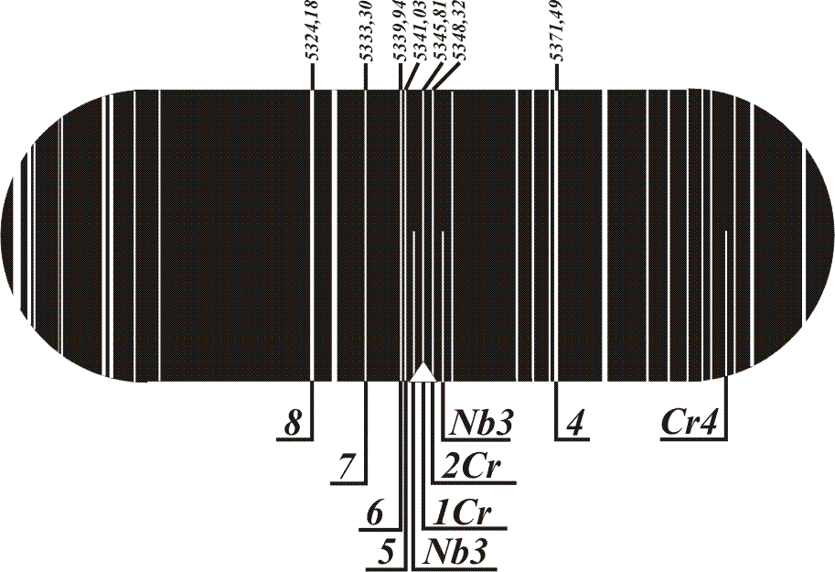

Рис. 11. Группа Cr7
Таблица 8
Содержание хрома, % | Интенсивность линий
0,3 | 1=7
0,7 | 2=7
1,0 | 1=6; 2≥7
1,5 | 1<5; 1≥6; 2>7
2,5 | 2=6
5 | 1≥8; 2=5
10 | 1=4; 2=8
20 | 1>4; 2≤4
30 | 1>4; 2≥4

Таблица 9
Указания по анализу хрома
Обозначение группы | Предел определяемого содержания, % | Условия применения группы
Сr1 | 0,05 - 0,2 | Для уточнения содержания хрома менее 0,3%
Сr4 | 1 - 5 | При предполагаемом содержании хрома в пробе от 1 до 5%
Сr6 | 10 - 30 | При предполагаемом содержании хрома в пробе более 10%
Сr7 | 0,3 - 30 | Для уточнения содержания хрома менее 2,5%

3. Определение молибдена
Производится по двум группам линий: Mo1, Mo2. Группа Mo1 находится в желто-зеленой области спектра, на участке двух характерных тройных линий железа, группа Mo2 - в оранжевой. Предел определяемого содержания по группе Mo1 от 0,15 до 1,2% и по группе Mo2 от 0,25 до 2%.
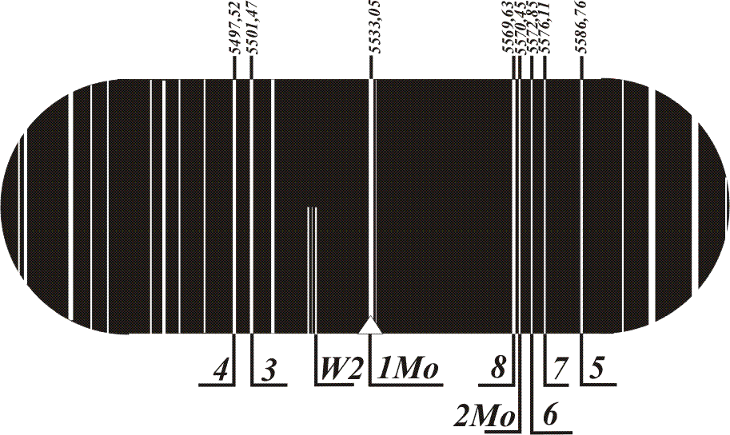
Рис. 12. Группа Mo1

Таблица 10
Содержание молибдена, % | Интенсивность линий
до 0,15 | 1≤3
0,15-0,30 | 1=4; 2≤7
0,30-0,60 | 1≤6; 2≤8
0,60-1,2 | 1≤5; 2=6
более 1,2 | 1>5; 2≤6

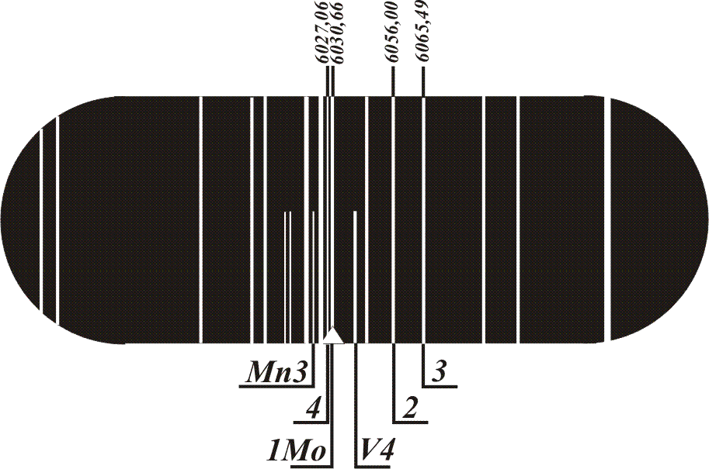

Рис. 13. Группа Mo2
Таблица 11
Содержание молибдена, % | Интенсивность линий
0,25 | 1=4
0,30 | 1>2; 1<3
0,70 | 1=3
2,0 | 1>3

При наличии пульсации интенсивности линий молибдена оценка ведется в момент максимума интенсивности.
4. Определение никеля
Для определения никеля применяются две группы линий: Ni1 и Ni2. Группа Ni1 находится в голубой области спектра. По данной группе оценивается содержание никеля от 0,2 до 5%. Установление различия содержания 0,2 от 0,5 ввиду наложения линий требует особого внимания и большого опыта оператора. Группа Ni2 расположена в зеленой области спектра, где предел определяемого содержания от 1,5 до 20%. Линии никеля при содержании 1 - 2% наблюдаются в виде редких вспышек, в некоторые моменты их вообще не видно, в таком случае анализ надо вести по группе Ni1. При содержании никеля более 10% анализ проводится в промежутках между вспышками.

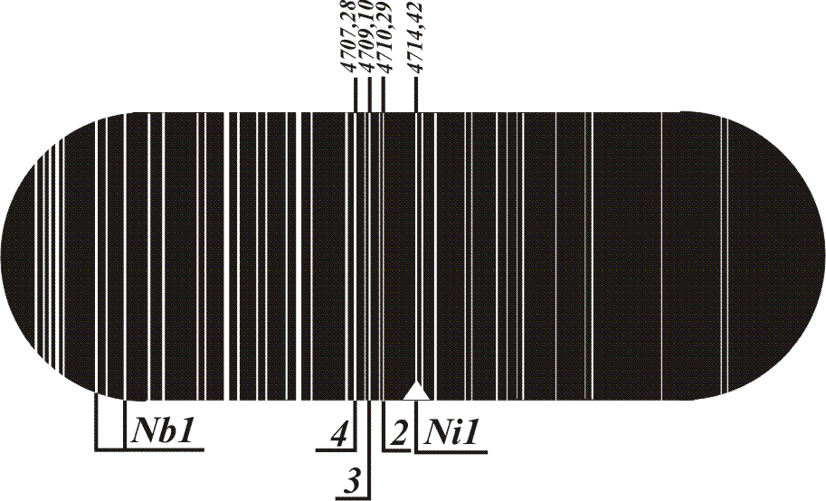

Рис. 14. Группа Ni1
Таблица 12
Содержание никеля, % | Интенсивность линий
0,5 | 1≤3
1,5 | 1=2
3,0 | 1>2; 1<4
5,0 | 1=4

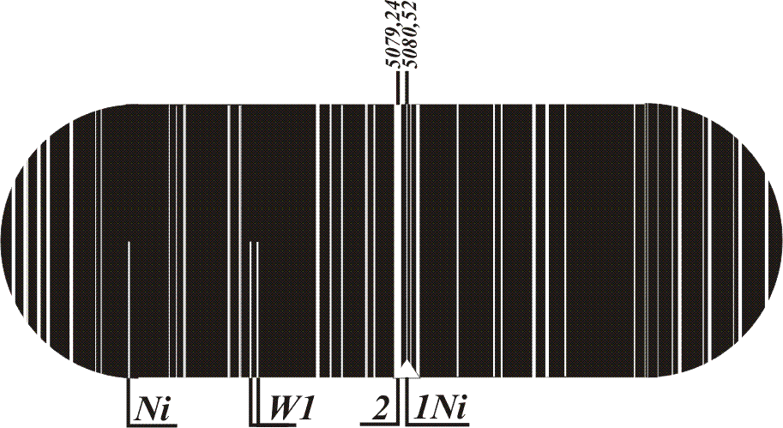

Рис. 15. Группа Ni2
Таблица 13
Содержание никеля, % | Интенсивность линий
1,5 | 1 редко вспыхивает
3,0 | 1<2 и часто вспыхивает
10 | 1=2 и очень часто вспыхивает
15-20 | 1>2 и без вспышек

5. Определение титана
Для определения титана используется одна группа линий Ti1, расположенная в темно-зеленой области спектра.
Предел определяемых содержаний по группе Ti1 от 0,05 до 1,5%.
Таблица 14
Содержание титана, % | Интенсивность линий
0,05 | 2=3
0,1-0,15 | 2>3
0,30 | 14
0,35 | 1=4
0,8 | 1=5
1-1,5 | 15

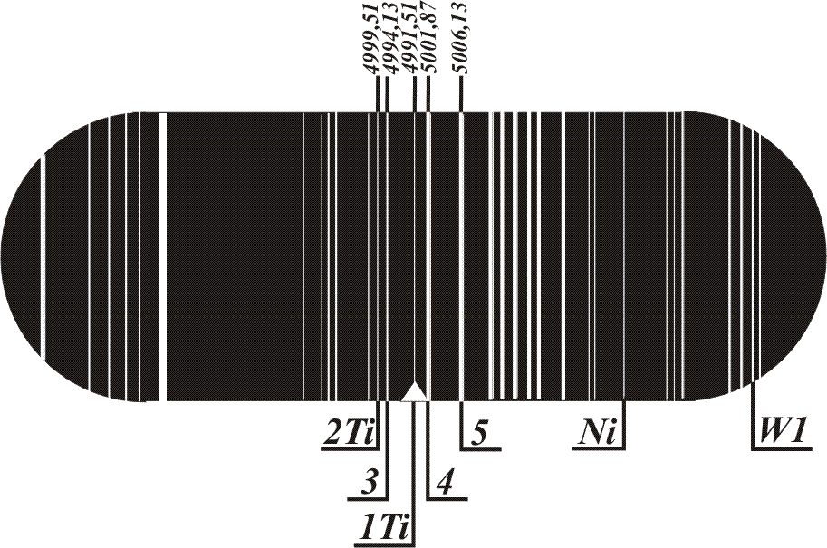

Рис. 16. Группа Ti1

6. Определение вольфрама
При определении вольфрама применяются три группы линий: W1, W2 и W3. Группа W1 находится в зеленой области спектра, группа W2 - в желто-зеленой, на участке двух характерных тройных линий железа, группа W3 - в голубой области спектра.
Предел определяемого содержания для группы W1 от 1 до 18%, группы W2 от 5 до 18% и группы W3 от 1 до 5%.
Таблица 15
Содержание вольфрама, % | Интенсивность линий
1 | 1<4
2,5 | 1=4
5 | 1≤3
9 | 1≥3; 2≤4
13 | 2=4
18 | 1>>3; 2>>4

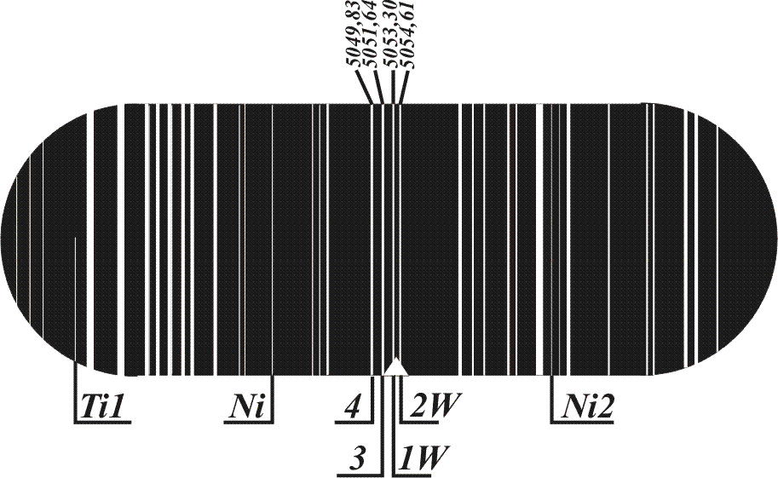

Рис. 17. Группа W1

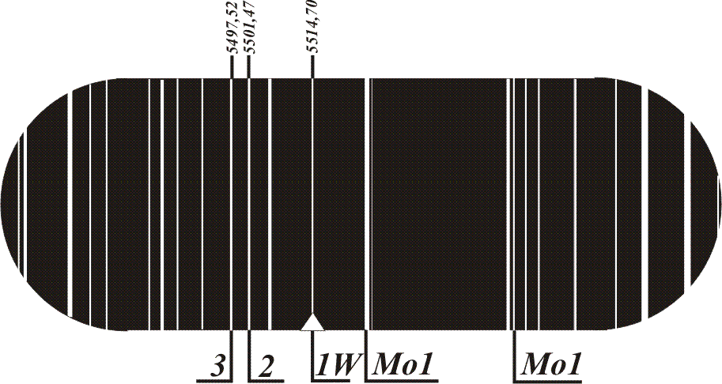

Рис. 18. Группа W2

Таблица 16
Содержание вольфрама, % | Интенсивность линий
5 | 1=2
9 | 1≥3
18 | 1>>3

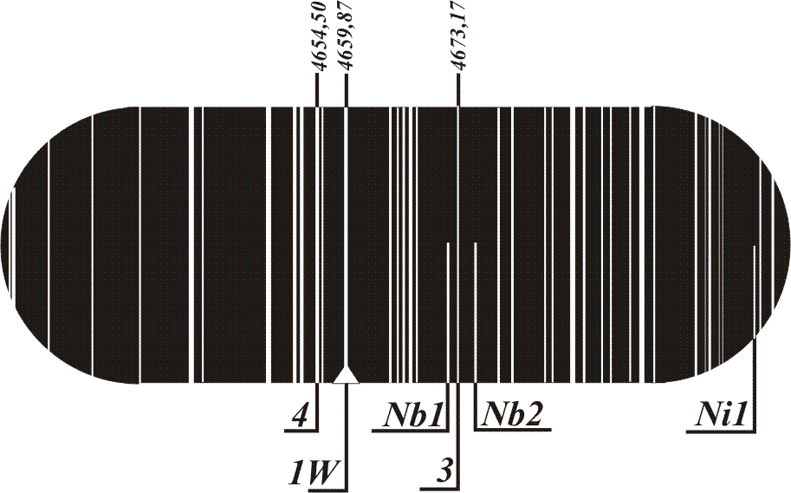

Рис. 19. Группа W3

Таблица 17
Содержание вольфрама, % | Интенсивность линий
1,0 | 1=3
2,0 | 1≥3
2,5 | 1>3; 1≤4
5,0 | 1>4

7. Определение марганца
Определение марганца производится по двум группам линий: Mn1 и Mn3.
Группа Mn1 расположена в голубой области спектра, левее трех ярко-голубых двойных линий железа, группа Mn3 в оранжевой области.

Предел определяемого содержания по группе Mn1 0,3 до 4%, по группе Mn3 от 0,4 до 1%. Группа Mn1 используется при содержании хрома в пробе менее 3%.
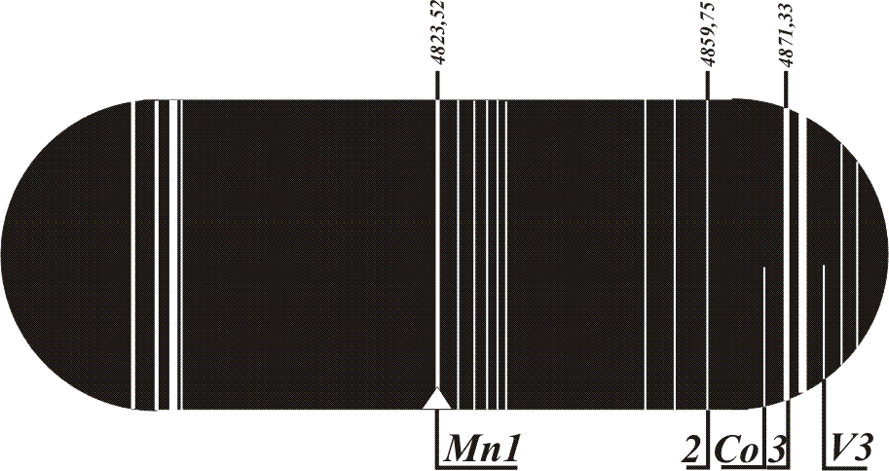

Рис. 20. Группа Mn1
Таблица 18
Содержание марганца, % | Интенсивность линий
0,3-0,5 | 1<2
0,6-0,7 | 1=2
1,0-2,0 | 1>2
3,0-4,0 | 1=3

Таблица 19
Содержание марганца, % | Интенсивность линий
0,4 | 2<4
0,7 | 2>4; 1<3
1,0 | 1=3

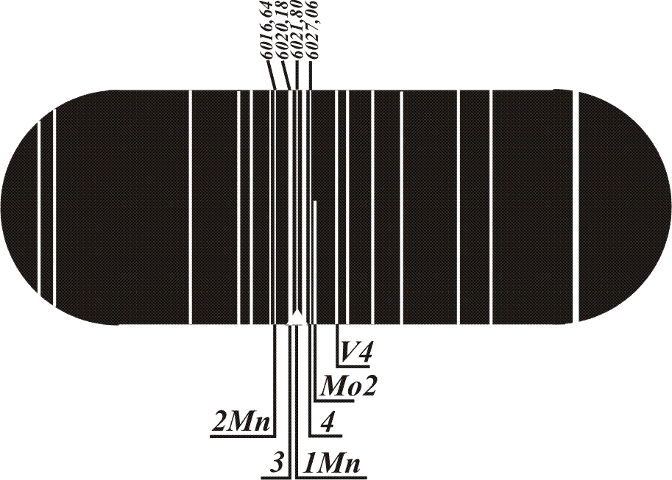

Рис. 21. Группа Mn3

8. Определение ниобия
Определение ниобия проводится по трем группам линий: Nb1, Nb2 и Nb3. Группа Nb1 расположена в голубой области спектра, группа Nb2 в фиолетовой, на участке трех ярких фиолетовых линий железа, и группа Nb3 в светло-зеленой. Предел определяемого содержания по группе от 0,1 до 1,5%. Линии 1Nb и 2Nb практически равноинтенсивны, но к 1Nb прилегает линия марганца 4671,09 A°, появляющаяся при концентрации марганца выше 1%, на линию 2Nb накладывается линия титана 4675,12 А° и мешает определению ниобия, начиная с концентрации титана 0,2%. Если в пробе одновременно содержится более 0,2% титана и более 1% марганца, определение ниобия по группе Nb1 практически невозможно.

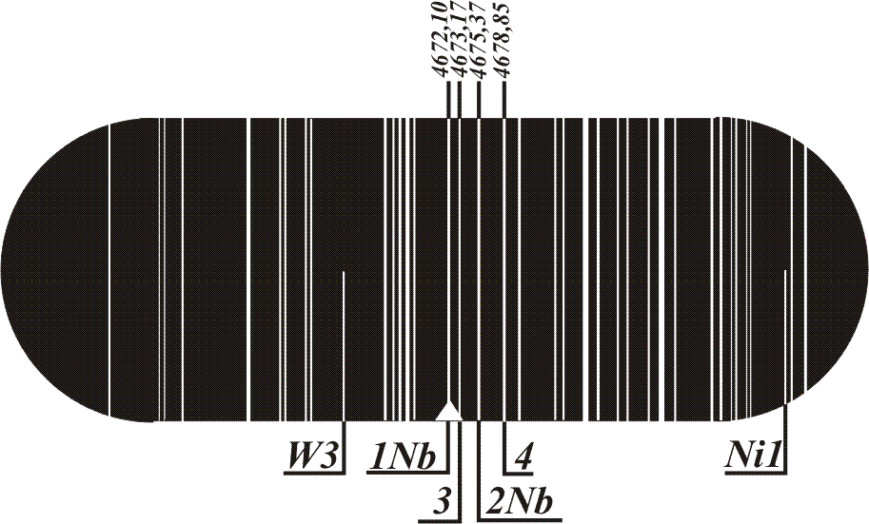

Рис. 22. Группа Nb1
Таблица 20
Содержание ниобия, % | Интенсивность линий
0,1-0,5 | 1≤3
0,6-1,0 | 1>3; 1≤4
более 1,5 | 1>4

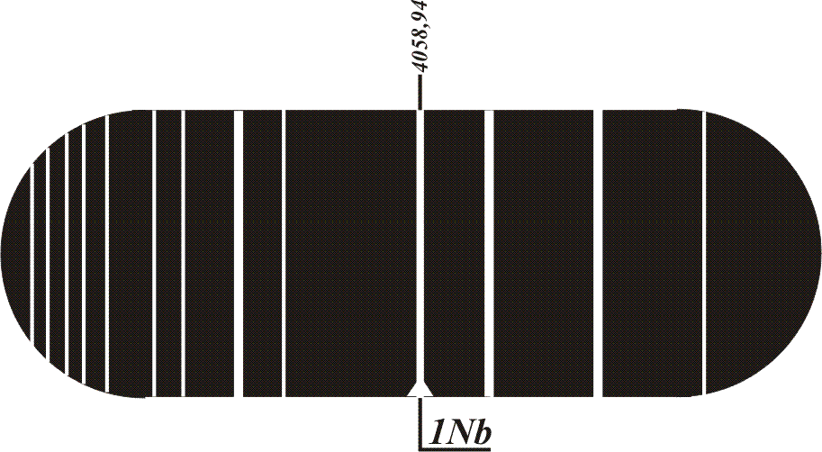
Рис. 23. Группа Nb2
Линия "1" четко выявляется при содержании ниобия более 0,3%

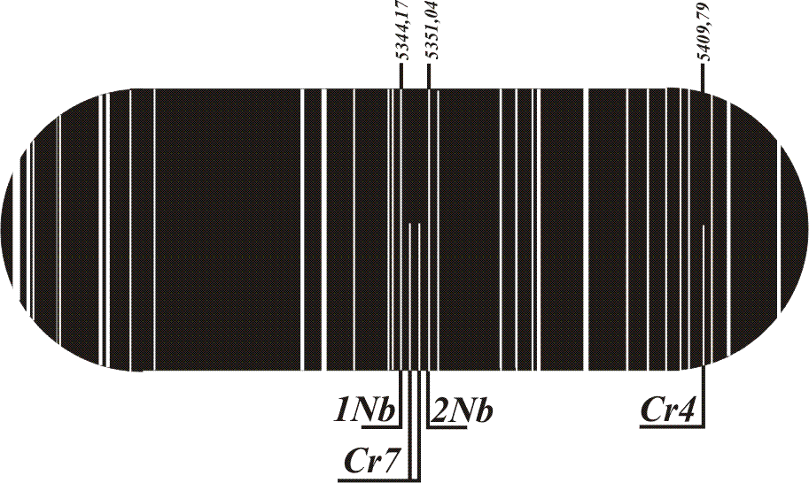

Рис. 24. Группа Nb3

Линия ниобия четко выявляется при содержании ниобия 0,2%. В этом случае определяется только наличие ниобия по группе Nb2 или группе Nb3.
Группа Nb2 позволяет уверенно обнаруживать наличие ниобия, если содержание его не менее 0,3%. Помехой может оказаться интенсивная линия ванадия 4099,80 А°, накладывающаяся на линию 2Nb. По группе Nb3 устанавливается наличие более 0,2% ниобия, если содержание хрома не превышает 4%.
Использование группы Nb3 очень удобно, так как позволяет одновременно анализировать и хром по группе Cr7. В сложнолегированных сталях определение ниобия по группе Nb1 вызывает затруднения.
9. Определение кобальта
Определение кобальта производится по одной группе спектральных линий Co1, в зеленовато-голубой области спектра. Определяются содержания кобальта в пределе от 2 до 10%.

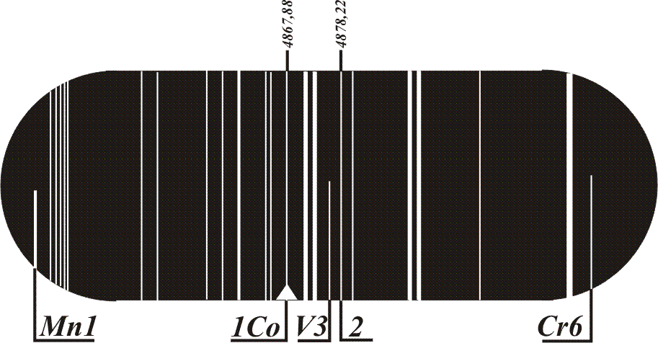

Рис. 25. Группа Co1
Таблица 21
Содержание кобальта, % | Интенсивность линий
2 | 1<2
5 | 1=2
10 | 1>2

10. Определение кремния
Производится по одной группе линий Si2 в пределах концентраций от 0,1 до 4%. Группа Si2 расположена в оранжево-красной области спектра.

Таблица 22
Содержание кремния, % | Интенсивность линий
0,1-0,15 | 1≤3
0,3 | 1=4
0,6 | 1=6; 2=3
1,2-1,4 | 1>6; 1≤7
1,8-2,0 | 1≥7; 2<6
3,0-4,0 | 1>7; 2≤7

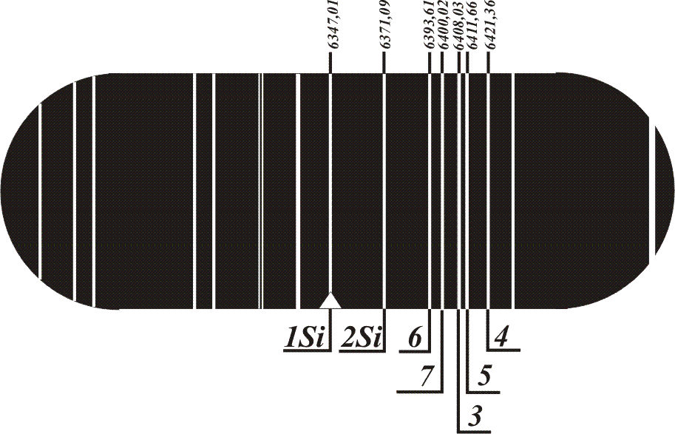

Рис. 26. Группа Si2

Приведенные на рис.26 спектроскопические признаки получены с низковольтной искрой от генератора дуги переменного тока. Емкость батарей конденсаторов составляла 25 мкф, ток зарядки 6а, ток питания трансформатора генератора 0,7а, межэлектродный промежуток 0,8 мм. Наблюдение производилось через 30 сек после включения искры.
Результат спектрального анализа, производимого с помощью стилоскопа, определяется с точностью до 20%, поэтому если содержание элемента оценено равным 1%, то фактическое содержание этого элемента может находиться в пределах 0,8-1,2%.
В случае незначительной разницы в содержании определяемых элементов близких по составу марок сталей и трудности установления действительной марки производится количественный анализ этой стали химическим или спектрографическим методом.
Если при этом не допускается повреждение изделий для взятия образцов, необходимых при химическом и спектрографическом анализах, то рекомендуется произвести отбор пробы посредством пробоотборника. Пробоотборник работает на принципе направленного переноса вещества при электрическом разряде, в результате которого на рабочую поверхность электрода пробоотборника переносится небольшое количество металла анализируемого изделия. Анализ перенесенного вещества производится на спектографе. Во всех случаях обязательна предварительная проверка на способность вещества к переносу, так как некоторые элементы не переносятся. Перенос и анализ таких элементов как хром, молибден и ванадий не вызывает затруднений. Для каждого элемента рекомендуется не меньше чем двукратный отбор пробы.
На стилоскопе представляется возможной рассортировка сталей близких по составу марок:
Таблица 23
Рассортировка сталей
Марка стали | Указания по анализу
16M; 12MX | Особое внимание уделять наличию линии хрома.
12MX; 15XM | Особое внимание уделять оценке интенсивности линий хрома.
20ХМФЛ; 15Х1М1ФЛ | Особое внимание уделять оценке интенсивности линий молибдена.
12Х1МФ; 12Х2МФСР | Особое внимание уделять оценке интенсивности линий хрома и молибдена. Косвенным показателем стали марки 12Х2МФСР может служить незначительное содержание порядка 0,03% титана (определяется по группе Ti1), который полностью отсутствует в стали марки 12Х1МФ.
12Х2МФБ; ЭП44 и другие стали, содержащие ниобий, от сталей марок 12Х2МФСР и ЭИ723 | При определении хрома по группе Cr7 можно одновременно определять наличие ниобия по группе Nb3.
Примечания: 1. Наличие в стали молибдена при содержании более 0,15% и ванадия свыше 0,1% можно одновременно устанавливать по группам Mo2 и V4 в оранжевой области спектра, что очень удобно при рассортировке стали 12Х1МФ от сталей 12MX и 15XM.
2. При работе по рассортировке близких по составу марок сталей количество анализов, выполняемых одним оператором, не должно превышать 50 в смену.

В целях наибольшей достоверности анализа контроль производится в двух точках объекта.
Анализ каждой трубы, вне зависимости от размеров, осуществляется по обоим ее концам на расстоянии 60-70 мм от каждого сварного или фланцевого соединения и обязательно до наложения изоляции нового участка трубопровода. Анализ лопаток проводится в ее замковой части. Вал ротора проверяется по торцу. Места контроля остальных деталей определяются удобством установки стилоскопа.
Если сварной шов выполняется несколькими сварщиками, то контролю подлежит участок шва каждого сварщика.
При несоответствии состава шва рекомендованному проектом производится повторный контроль тех же швов в удвоенном объеме, а в дальнейшем химический или спектральный анализ металла швов с помощью пробоотборника спектрографическим методом, результаты этих анализов считаются окончательными. Отбор стружки для химического анализа осуществляется путем строжки или засверловки металла с поверхности шва. При невозможности выполнения анализа методом переноса и взятия стружки для химического анализа решение принимается по результатам повторного контроля.
Если при анализе партии электродов хотя бы на одном электроде выявлено несоответствие состава наплавленного металла марочному, партия проверяется повторно: из каждого замеса, показавшего неудовлетворительные результаты, контролируется 10 электродов и 3 электрода - из остальных замесов, входящих в состав партии, при этом электроды отбираются из разных пачек. В случае стабильных результатов анализа, бракуются только замесы, имеющие отклонения от марочного состава. При нестабильных результатах анализа, когда в отдельных замесах имеют место как удовлетворительные, так и неудовлетворительные показатели, бракуется вся проверяемая партия электродов.
6.3. Меры безопасности при работе со стилоскопом
К работе со стилоскопом допускаются лица не молоке 18 лет, прошедшие медицинское свидетельствование, специальное обучение, проверку знаний нормативных документов и правил техники безопасности, имеющие на руках удостоверение на право работы со стилоскопом. Работа со стилоскопом допускается только в присутствии второго лица, являющегося его помощником.
Перед направлением на работу со стилоскопом оператор и помощник должны пройти инструктаж по безопасным методам работы со стилоскопом с записью в журнале инструктажа.
Устройство электропроводки на 127-220В с установкой штепсельной розетки (рубильника), подводки заземляющего провода к месту работы со стилоскопом и заземление его корпуса должно выполняться электромонтером. Выполнение этих работ оператором запрещается.
Заземление стилоскопа производится путем соединения с контуром защитного заземления электростанции. В качестве заземляющего провода разрешается применять гибкий медный провод сечением не менее 4 мм². Включение в сеть незаземленного стилоскопа запрещается.
Работать со стилоскопом без специальной одежды диэлектрических перчаток и калош запрещается. При работе вблизи ремонтируемого или монтируемого оборудования оператор должен иметь на голове защитный шлем.
Прикасаться к головке и электродам включенного в сеть стилоскопа запрещается, так как электроды при этом могут находиться под опасным для жизни человека напряжением. Установка постоянного электрода, зачистка и регулировка его положения производится только после отключения стилоскопа от электросети.
Нельзя касаться руками электродов до полного их остывания во избежание ожогов. Запрещается оставлять стилоскоп включенным (горит сигнальная лампочка) в сеть в перерывах между проводимыми анализами и по окончании работ. Следует иметь в виду, что отсутствие свечения сигнальной лампочки, смонтированной в корпусе генератора, еще не означает отключения стилоскопа от электросети, так как сигнальная лампочка может быть неисправна.
Работа со стилоскопом запрещается: внутри резервуаров, газоходов и топок; на сырой почве, на открытых площадках в дождливую погоду, а также с мокрым, влажным и запотевшим стилоскопом; в помещении, где может образовываться концентрация взрывоопасных газов.
Проведение анализов на действующем оборудовании, находящимся под давлением, разрешается при условии, что толщина стенки подлежащего анализу оборудования должна быть не менее 3 мм. Оборудование, подлежащее анализу и находящееся в горячем состоянии при температуре выше 60 °С, должно иметь тепловую изоляцию за исключением участков размером не более 100х300 мм, необходимых для размещения электродов стилоскопа. В этом случае оператор должен работать в брезентовом костюме и очках. Лицо оператора должно быть по возможности закрыто. Одному оператору разрешается производить за смену не более 10 анализов.
Ввиду того, что искровой электрический разряд и электрическая дуга, образующиеся при работе стилоскопа, излучают вредные для зрения невидимые ультрафиолетовые лучи, при производстве работ со стилоскопом в местах значительного скопления людей рабочее место оператора должно ограждаться ширмой или щитом. При регулировании электрической дуги или искрового разряда оператору рекомендуется пользоваться очками с обычными прозрачными стеклами, т.к. такое стекло задерживает ультрафиолетовое излучение.
Перед началом работы со стилоскопом, а также при каждой передаче его для работы другому лицу должна производиться дезинфекция смотровой насадки прибора путем протирки ее ватным тампоном, смоченным этиловым спиртом. В случае необходимости проведения анализов на высоте должны сооружаться леса и помосты согласно требованиям ПТБ.
6.4. Организация и оформление работ по спектральному анализу
Организация, производящая работы по спектральному анализу, несет ответственность за правильность выполнения анализа и качество технической документации по нему.
Результаты анализов оформляются протоколами по установленной форме, составляемыми в трех экземплярах: один экземпляр хранится в организации, производящей анализ, а два другие выдаются заказчику.
В протоколе подробно, с указанием наименования детали, в соответствии с чертежом перечисляются все прошедшие проверку детали, присадочные материалы, сварные швы и т.д.

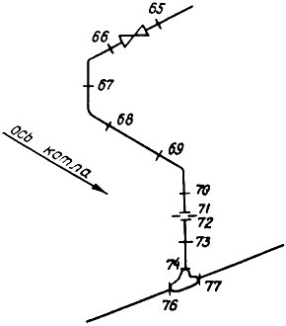

Рис. 2. Схема паропровода:
сварной стык; задвижка; тройник;  расходомерная шайба; 65-77 - сварные стыки
Анализ на смонтированном паропроводе проводится по схеме паропровода в соответствии с нумерацией сварных стыков (рис.2). Запись результатов анализов ведется согласно номера сварных стыков, ограничивающих место анализа: например, участок трубы между стыками "69-70" обозначается "труба 69-70", задвижка между стыками "65-66" - "задвижка 65-66" и т.д., а металл сварных швов непосредственно номером стыка. Протоколы без приложения схем недействительны.
Если при контроле крепежа на установленной по месту постоянной работы арматуры или фланцевых соединений обнаружено несоответствие стали проектной марки, то составляется эскиз (рис.3) с расстановкой и нумерацией крепежа, который прилагается к протоколу. Запись результатов контроля крепежа ведется в протоколе согласно принятой на эскизе нумерации.

Задвижка 65-66

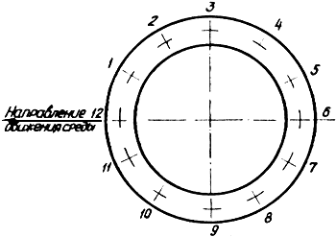

Рис. 3. Схема расположения гаек и шпилек: 1-12 - порядок расположения гаек и шпилек

Детали, присадочные материалы и сварные швы, металл которых не соответствует проектным маркам, подлежат изъятию и замене, о чем составляется акт, который может служить основанием для предъявления станцией рекламации заводу.
Если при контроле металла сварных швов выявлен хотя бы один шов, металл которого не соответствует проектному, контролю подлежат все однотипные швы (100%), выполненные данным сварщиком на проверяемом оборудовании.
Все проверенные детали котлов и трубопроводов, не имеющие заводскую маркировку, анализ которых производится до установки на агрегате, подвергаются маркировке - окраске или клеймению. Детали турбин маркировке не подлежат. Трубы паропроводов, питательных линий, их байпасы и дренажи, трубы повepxнocтeй нагрева, змеевики, панели, коллекторы и т.п. окрашиваются по наружной поверхности в соответствии с цветной маркировкой по МРТУ 2402-65.
При диаметре изделия менее 100 мм краска наносится в виде концентрического пояска шириной 10-30 мм, при диаметре изделия более 100 мм - в виде полоски длиной 100-150 мм, шириной 10-30 мм. Трубы, проверяемые россыпью, маркируются с обоих концов, если же трубы собраны в змеевики, пакеты, ширмы, панели и блоки, то окрашивается только одна труба. На литые и фасонные части краска наносится в виде записи наименования марки стали (например 20ХМФЛ). Шпильки маркируются по торцевой части головки клеймом, присвоенным оператору, позволяющим по протоколу установить марку стали, фамилию оператора и организацию, производящую спектральный анализ.
Остальные детали толщиной стенки более 6 мм подлежат окраске или клеймению, а толщиной стенки менее 6 мм только окраске.
Сварные швы, металл которых не соответствует проектному, окрашиваются краской зеленого цвета по всей длине окружности стыка. Окраска и клеймение производятся в присутствии оператора по спектральному анализу его помощником (выделенным заказчиком), непосредственно после проведения анализа.

